
СОВЕТ ДЕПУТАТОВ
ЗАКРЫТОГО АДМИНИСТРАТИВНО-
ТЕРРИТОРИАЛЬНОГО ОБРАЗОВАНИЯ
ГОРОДСКОЙ ОКРУГ МОЛОДЁЖНЫЙ
МОСКОВСКОЙ ОБЛАСТИ

РЕШЕНИЕ

___________2021г. №____

Об утверждении изменений, которые вносятся в Правила благоустройства территории ЗАТО городской округ Молодёжный Московской области
ПРОЕКТ

На основании Федерального закона от 06.10.2003 № 131-ФЗ «Об общих принципах организации местного самоуправления в Российской Федерации», Закона Московской области от 30.12.2014 №191/2014-ОЗ «О регулировании дополнительных вопросов в сфере благоустройства в Московской области», распоряжения Министерства благоустройства Московской области от 05.02.2021 №10Р-5 «Об утверждении методических рекомендаций «Региональный стандарт внешнего вида нестационарных строений, сооружений на территории Московской области» решил:

1.Утвердить прилагаемые изменения, которые вносятся в Правила благоустройства территории ЗАТО городской округ Молодёжный Московской области, утвержденные решением Совета депутатов ЗАТО городской округ Молодежный Московской области от 27.12.2019 г. № 13/3 (с изменениями от 09.10.2020 г. № 12/4).
2. Опубликовать настоящее решение в информационном вестнике «МОЛОДЁЖНЫЙ» и разместить на официальном сайте органов местного самоуправления ЗАТО городской округ Молодёжный в информационно-телекоммуникационной сети Интернет.

Председатель Совета депутатов
ЗАТО городской округ Молодёжный С.П. Бочкарёв

Глава ЗАТО городской округ
Молодёжный Московской области В.Ю. Юткин

Приложение

к проекту решения Совета депутатов

ЗАТО городской округ Молодёжный

от _____________2021г. №________

Изменения, которые вносятся в
Правила благоустройства территории ЗАТО городского округа Молодёжный
Московской области

- Дополнить Статью 3. «Основные понятия» новыми абзацами следующего содержания:
«Нестационарный торговый объект – торговый объект, представляющий собой временное сооружение или временную конструкцию, не связанные прочно с земельным участком вне зависимости от наличия или отсутствия подключения (технологического присоединения) к сетям инженерно-технического обеспечения, в том числе передвижное сооружение.
нестационарные строения, сооружения: элементы благоустройства; один из видов некапитальных строений, сооружений; временные сооружения (конструкции) нестационарных торговых объектов, благоустраиваемые на местах размещения нестационарных торговых объектов для осуществления торговой деятельности в соответствии с законодательством Российской Федерации; предназначены (используются) для выкладки, демонстрации товаров, обслуживания покупателей и проведения денежных расчетов с покупателями при продаже товаров; не имеют прочной связи с землей вне зависимости от наличия или отсутствия подключения (технологического присоединения) к сетям инженерно-технического обеспечения; имеют конструктивные характеристики, позволяющие без несоразмерного ущерба назначению, без изменения основных характеристик, осуществить (неоднократно) его перемещение, демонтаж, сборку; предназначены (используются) всеми категориями населения, в том числе маломобильными группами населения и инвалидами, имеющими намерение приобрести (приобретающими) товары.
схема размещения нестационарных торговых объектов на территории муниципальных образований – документ, состоящий из текстовой и графической частей, содержащий: адресные ориентиры, вид и специализацию нестационарных торговых объектов, в том числе тип нестационарного строения, сооружения; форму собственности земельных участков, на которых будут расположены нестационарные торговые объекты; период размещения нестационарных торговых объектов; информацию о возможности размещения нестационарных торговых объектов малого и среднего предпринимательства; графическая часть схемы в виде карты-схемы генерального плана городского округа (М 1:5000) и (или) карт-схем отдельных элементов планировочной структуры городского округа с отображением мест размещения нестационарных торговых объектов с указанием их площади».
- Дополнить статьей 21.1. «Требования к архитектурно-художественному облику в части требований к внешнему виду нестационарных строений, сооружений»:

«Статья 21.1. Требования к архитектурно-художественному облику в части требований к внешнему виду нестационарных строений, сооружений

- Требования к внешнему виду нестационарных строений, сооружений не распространяются на:
- отношения, связанные с размещением нестационарных торговых объектов на ярмарках;
- размещение нестационарных торговых объектов при проведении праздничных и иных массовых мероприятий, имеющих краткосрочный характер;
- объекты, требования к содержанию, сохранению и использованию которых установлены Федеральным законом от 25.06.2002 № 73-ФЗ «Об объектах культурного наследия (памятниках истории и культуры) народов Российской Федерации
- объекты обороны, обеспечения вооруженных сил и сопутствующей инфраструктуры, размещаемые (используемые) для обеспечения деятельности указанных объектов;
- объекты электросетевого хозяйства, линии электропередачи, линии и сооружения связи (в том числе антенно-мачтовые и линейно-кабельные), трубопроводы, автомобильные дороги;
- автомобильные дороги, искусственные дорожные сооружения, элементы обустройства автомобильных дорог, защитные устройства автомобильных дорог, в отношении которых осуществляется дорожная деятельность в соответствии с требованиями федерального закона от 08.11.2007 № 257-ФЗ «Об автомобильных дорогах и о дорожной деятельности в Российской Федерации и о внесении изменений в отдельные законодательные акты Российской Федерации»;
- общественные территории (общественные пространства), благоустраиваемые в соответствии с архитектурно-планировочными концепциями общественных территорий (общественных пространств);
- элементы благоустройства на территориях объектов капитального строительства, внешний вид которых подтвержден свидетельством о согласовании архитектурно-градостроительного облика объекта капитального строительства на территории Московской области;
- нестационарные строения, сооружения, информация о колористическом решении внешних поверхностей которых и используемых отделочных материалах указана в паспорте колористического решения фасадов зданий, строений, сооружений, ограждений.
Требования к внешнему виду нестационарных строений, сооружений устанавливаются:
а) рекомендуемыми (не обязательными) для: существующих нестационарных строений, сооружений, мест размещения нестационарных торговых объектов, в отношении которых не планируются изменения внешнего вида, не нарушены требования к содержанию и соблюдению чистоты внешних поверхностей;
б) обязательными:
- при изменении внешнего вида и установки новых нестационарных строений, сооружений, иных объектов благоустройства и элементов благоустройства мест размещения нестационарных торговых объектов;
- оформлении паспортов колористических решений фасадов нестационарных строений, сооружений;
- включении новых мест размещения нестационарных торговых объектов в схемы размещения нестационарных торговых объектов на территории муниципальных образований, заключении договоров на право размещения нестационарных торговых объектов.
Нестационарные строения, сооружения, размещенные до утверждений требований к внешнему виду в правилах благоустройства территории муниципальных образований, подлежат демонтажу (сносу) после окончания срока, установленного договором на размещение нестационарного торгового объекта.
При проектировании, размещении (установке, изменении), сносе (демонтаже), восстановлении, ремонте, текущем ремонте, содержании нестационарных строений, сооружений подлежат соблюдению:
- закон Московской области от 30.12.2014 № 191/2014-ОЗ «О регулировании дополнительных вопросов в сфере благоустройства в Московской области»;
- правила благоустройства территории ЗАТО городской округ Молодёжный Московской области;
- порядок размещения и эксплуатации нестационарных торговых объектов, установленный органами местного самоуправления муниципальных образований Московской области;
- распоряжение Министерства сельского хозяйства и продовольствия Московской области от 13.10.2020 № 20РВ-306 «О разработке и утверждении органами местного самоуправления муниципальных образований Московской области схем размещения нестационарных торговых объектов и Методических рекомендаций по размещению нестационарных торговых объектов на территории муниципального образования Московской области» (вместе с «Порядком разработки и утверждения органами местного самоуправления муниципальных образований Московской области схем размещения нестационарных торговых объектов»);
- Административный регламент предоставления муниципальной услуги «Согласование проектных решений по отделке фасадов (паспортов колористических решений фасадов) зданий, строений, сооружений, ограждений».
Благоустройство нестационарных строений, сооружений без приспособления для беспрепятственного доступа к ним и использования их инвалидами и другими маломобильными группами населения не допускается.
Перечень типов нестационарных строений, сооружений – временных сооружений (конструкций) нестационарных торговых объектов, размещаемых на местах размещения нестационарных объектов для осуществления торговой деятельности в соответствии с законодательством Российской Федерации, включает следующие типы (см. Рис. 1):
а) киоск – нестационарное строение, сооружение, оснащённое торговым оборудованием, с замкнутым помещением без торгового зала (помещения для обслуживания покупателей) и помещений для хранения товаров, рассчитанное на одно рабочее место продавца, на площади которого хранится товарный запас;
б) павильон – нестационарное строение, сооружение, оснащенное торговым залом (помещением для обслуживания покупателей) и помещением (помещениями) для хранения товарного запаса, рассчитанное на одно или несколько рабочих мест;
в) палатка – нестационарное строение, сооружение, оснащенное прилавком, с внутренним пространством, не замкнутым со стороны прилавка, без торгового зала (помещения для обслуживания покупателей) и помещений для хранения товаров; рассчитана на одно или несколько рабочих мест продавцов и товарного запаса на один день торговли.

Рис. 1. Типы нестационарных строений, сооружений.

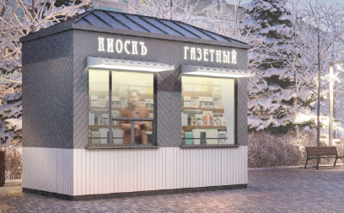 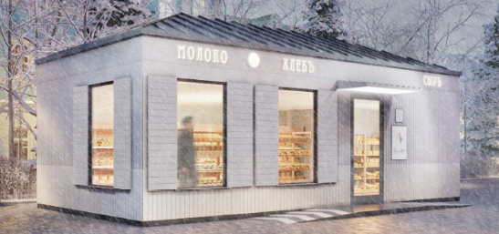 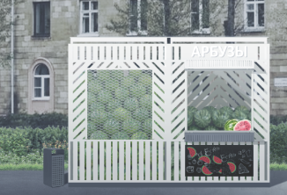 киоск павильон палатка
Таблица 1. Элементы благоустройства нестационарных торговых объектов

Виды нестационарных торговых объектов |  | Объекты благоустройства, элементы благоустройства нестационарных торговых объектов
 |  | Перечень элементов благоустройства, объектов благоустройства места размещения нестационарного торгового объекта |  | 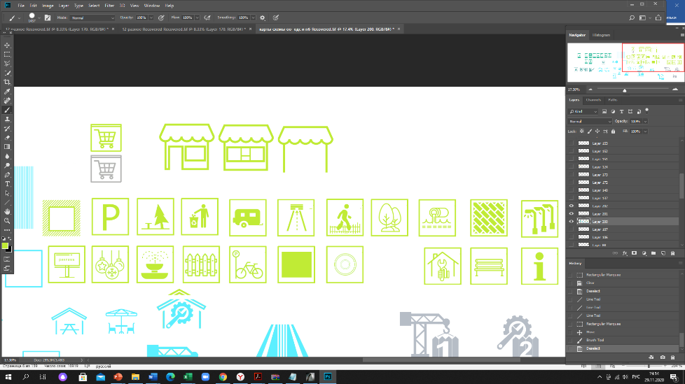  Применяемые типы нестационарных строений, сооружений
 |  | Обязательные  (основные) | Допустимые  (второстепенные)
1. | Павильон | нестационарное строение, сооружение  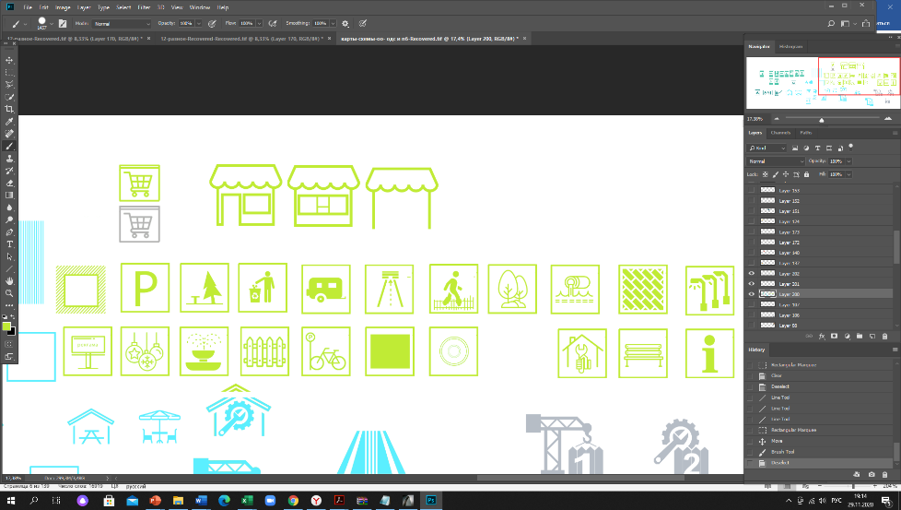  пешеходная коммуникация до входа  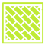  площадка с твердым (усовершенствованным) покрытием  информационно-декоративная вывеска, информационная доска  урна  освещение в вечерне-ночное время суток источниками света системы наружного освещения  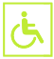  элементы, обеспечивающие доступность, в том числе для МГН  мобильное озеленение (при «глухих» фасадах протяженностью более 5,0 м, располагаемых вдоль тротуаров) | 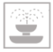  водные устройства  праздничное оформление  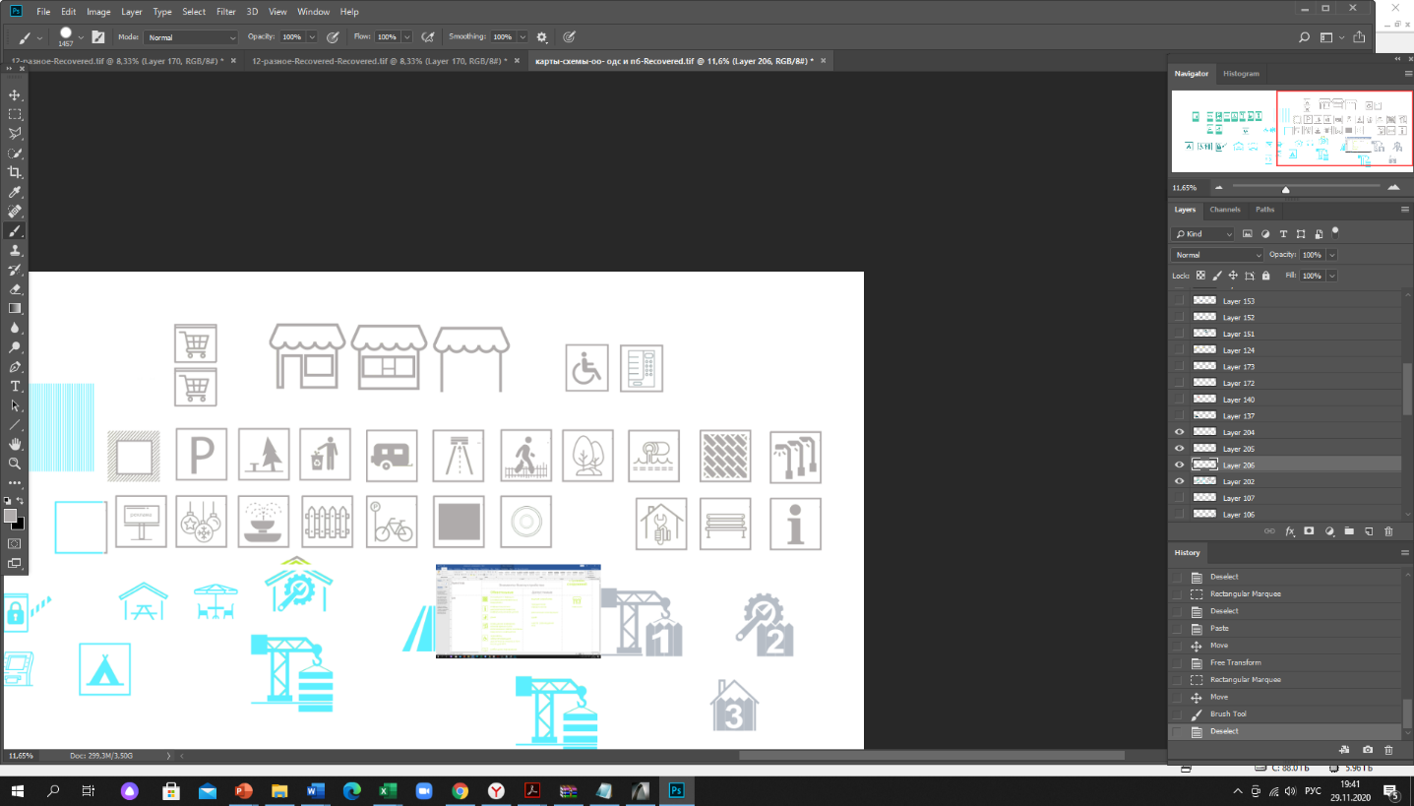  МАФ  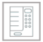  выносное холодильное оборудование,  торговый автомат (вендинговый автомат)  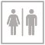  общественный туалет нестационарного типа | 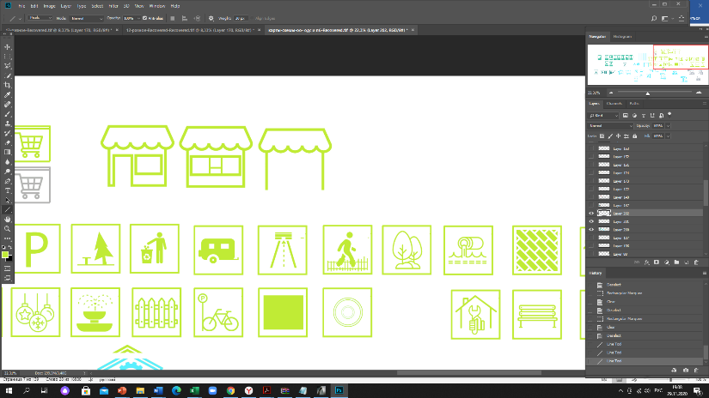  павильон
2. | Киоск | нестационарное строение, сооружение  пешеходная коммуникация до входа (прилавка)  площадка с твердым (усовершенствованным) покрытием или деревянный настил  информационно-декоративная вывеска, информационная доска  урна  освещение в вечерне-ночное время суток источниками света системы наружного освещения  элементы, обеспечивающие доступность, в том числе для МГН  мобильное озеленение (при «глухих» фасадах протяженностью более 5,0 м, располагаемых вдоль тротуаров) | водные устройства  праздничное оформление  МАФ  выносное холодильное оборудование,  торговый автомат (вендинговый автомат)  общественный туалет нестационарного типа | киоск
3. | Торговая палатка | нестационарное строение, сооружение  пешеходная коммуникация до входа (прилавка)  площадка с твердым (усовершенствованным) покрытием или деревянный настил  информационно-декоративная вывеска, информационная доска  урна  освещение в вечерне-ночное время суток источниками света системы наружного освещения  элементы, обеспечивающие доступность, в том числе для МГН | праздничное оформление | палатка
4. | Торговая галерея  выполненный в едином архитектурном решении нестационарный торговый объект, состоящий из совокупности, но не более пяти (в одном ряду) специализированных павильонов или киосков, симметрично расположенных напротив друг друга, обеспечивающих беспрепятственный проход для покупателей, объединенных под единой временной светопрозрачной кровлей, не несущей теплоизоляционную функцию | группа нестационарных строений, сооружений  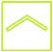  крыша (кровля)  пешеходная коммуникация до входа (прилавка)  площадка с твердым (усовершенствованным) покрытием или деревянный настил  информационно-декоративная вывеска, информационная доска  урны  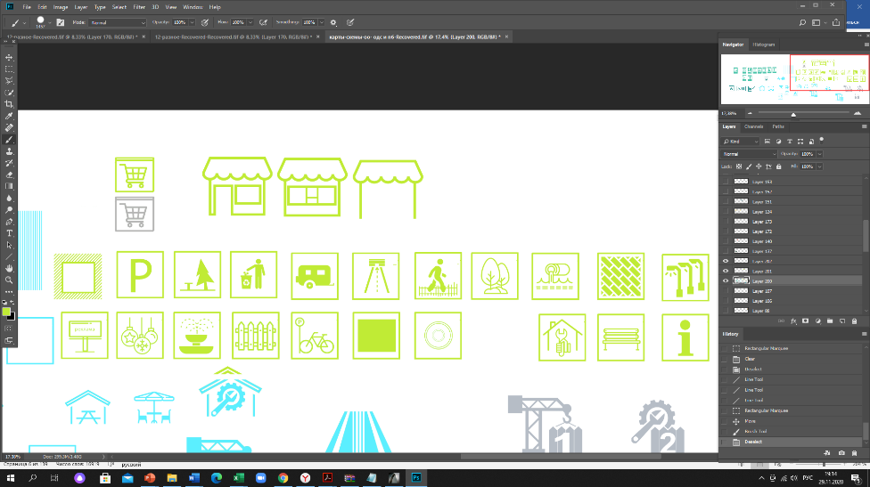  освещение в вечерне-ночное время суток источниками света системы наружного освещения  элементы, обеспечивающие доступность, в том числе для МГН  мобильное озеленение (при «глухих» фасадах протяженностью более 5,0 м, располагаемых вдоль тротуаров) | водные устройства  праздничное оформление  МАФ  выносное холодильное оборудование,  торговый автомат (вендинговый автомат)  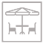  оборудованная площадка сезонного (летнего) кафе  общественный туалет нестационарного типа | павильон
 |  |  |  | киоск
5. | Пункт быстрого питания  павильон или киоск, специализирующийся на продаже изделий из полуфабрикатов высокой степени готовности в потребительской упаковке, обеспечивающей термическую обработку пищевого продукта | группа нестационарных строений, сооружений  пешеходная коммуникация до входа (прилавка)  площадка с твердым (усовершенствованным) покрытием или деревянный настил  информационно-декоративная вывеска, информационная доска  урна  освещение в вечерне-ночное время суток источниками света системы наружного освещения  элементы, обеспечивающие доступность, в том числе для МГН | водные устройства  праздничное оформление  МАФ  выносное холодильное оборудование,  торговый автомат (вендинговый автомат)  оборудованная площадка сезонного (летнего) кафе  общественный туалет нестационарного типа | киоск
 |  |  |  | павильон
6. | Мобильный пункт быстрого питания  передвижное сооружение (автокафе), специализирующееся на продаже изделий из полуфабрикатов высокой степени готовности в потребительской упаковке, обеспечивающей термическую обработку пищевого продукта | площадка с твердым (усовершенствованным) покрытием или деревянный настил  пешеходная коммуникация до входа (прилавка)  информационно-декоративная вывеска, информационная доска  урна  освещение в вечерне-ночное время суток источниками света системы наружного освещения  элементы, обеспечивающие доступность, в том числе для МГН | праздничное оформление | -
7. | Выносное холодильное оборудование  холодильник для хранения и реализации прохладительных напитков и мороженого | площадка с твердым (усовершенствованным) покрытием или деревянный настил  пешеходная коммуникация до входа (прилавка)  урна  освещение в вечерне-ночное время суток источниками света системы наружного освещения  элементы, обеспечивающие доступность, в том числе для МГН | праздничное оформление  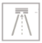  пешеходная коммуникация до входа (прилавка) | -
8. | Торговый автомат (вендинговый автомат)  временное техническое устройство, сооружение или конструкция, осуществляющее продажу штучного товара, оплата и выдача которого осуществляется с помощью технических приспособлений, не требующих непосредственного участия продавца | площадка с твердым (усовершенствованным) покрытием или деревянный настил  пешеходная коммуникация до входа (прилавка)  урна  освещение в вечерне-ночное время суток источниками света системы наружного освещения  элементы, обеспечивающие доступность, в том числе для МГН | праздничное оформление | -
9. | Бахчевой развал  нестационарный торговый объект, представляющий собой специально оборудованную временную конструкцию в виде обособленной открытой площадки или установленной торговой палатки, предназначенный для продажи сезонных бахчевых культур | нестационарное строение, сооружение  пешеходная коммуникация до входа (прилавка)  площадка с твердым (усовершенствованным) покрытием или деревянный настил  информационно-декоративная вывеска, информационная доска  урна  освещение в вечерне-ночное время суток источниками света системы наружного освещения  элементы, обеспечивающие доступность, в том числе для МГН | место экспонирования  праздничное оформление | палатка
10. | Передвижное сооружение  изотермические емкости и цистерны, прочие передвижные объекты | площадка с твердым (усовершенствованным) покрытием или деревянный настил  пешеходная коммуникация до входа (прилавка)  урна  освещение в вечерне-ночное время суток источниками света системы наружного освещения  элементы, обеспечивающие доступность, в том числе для МГН | праздничное оформление | -
11 | Объект мобильной торговли  нестационарный торговый объект, представляющий специализированный автомагазин, автолавку или иное специально оборудованное для осуществления розничной торговли транспортное средство | площадка с твердым (усовершенствованным) покрытием или деревянный настил  пешеходная коммуникация до входа (прилавка)  урна  освещение в вечерне-ночное время суток источниками света системы наружного освещения  элементы, обеспечивающие доступность, в том числе для МГН | праздничное оформление | -
12. | Специализированный нестационарный торговый объект для организации реализации продукции сельскохозяйственных товаропроизводителей  (специализированный нестационарный торговый объект) - выполненный в едином архитектурном решении нестационарный торговый объект, состоящий из соединенных между собой нестационарных торговых объектов, находящихся под общим управлением, общей площадью не более 150 кв. м, в которых не менее восьмидесяти процентов торговых мест от их общего количества, предназначено для осуществления продажи товаров сельскохозяйственными товаропроизводителями, в том числе осуществляющими деятельность на территории Московской области | нестационарное строение, сооружение  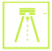  пешеходная коммуникация до входа  площадка с твердым (усовершенствованным) покрытием  информационно-декоративная вывеска, информационная доска  урна  освещение в вечерне-ночное время суток источниками света системы наружного освещения  элементы, обеспечивающие доступность, в том числе для МГН  мобильное озеленение (при «глухих» фасадах протяженностью более 5,0 м, располагаемых вдоль тротуаров) | водные устройства  праздничное оформление  МАФ  общественный туалет нестационарного типа | павильон
13. | Ёлочный базар  нестационарный торговый объект, представляющий собой специально оборудованную временную конструкцию в виде обособленной открытой площадки для новогодней (рождественской) продажи натуральных хвойных деревьев и веток хвойных деревьев | нестационарное строение, сооружение  экспозиционная площадка  пешеходная коммуникация до входа  площадка с твердым (усовершенствованным) покрытием  информационно-декоративная вывеска, информационная доска  урна  освещение в вечерне-ночное время суток источниками света системы наружного освещения  элементы, обеспечивающие доступность, в том числе для МГН  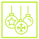  праздничное оформление  ограждение | МАФ  общественный туалет нестационарного типа | палатка
14. | Объект реализации сельскохозяйственных и декоративных кустов и растений  нестационарный торговый объект, представляющий собой киоск или павильон со специально оборудованной временной конструкцией в виде обособленной огороженной открытой площадки (экспозиционной и/или декоративной), предназначенный для реализации сельскохозяйственных и декоративных деревьев, кустов и растений и сопутствующих товаров | нестационарное строение, сооружение  пешеходная коммуникация до входа и по экспозиционной площадке  экспозиционная площадка и (или) декоративная площадка  площадка с твердым (усовершенствованным) покрытием  информационно-декоративная вывеска, информационная доска  урна  освещение в вечерне-ночное время суток источниками света системы наружного освещения  элементы, обеспечивающие доступность, в том числе для МГН  мобильное озеленение (при «глухих» фасадах протяженностью более 5,0 м, располагаемых вдоль тротуаров), вдоль ограждения  ограждение | водные устройства  праздничное оформление  МАФ  общественный туалет нестационарного типа | павильон,
 |  |  |  | киоск
 |  |  |  | киоск
Установка видов нестационарных торговых объектов не представленных в таблице «Элементы благоустройства нестационарных торговых объектов» не предусмотрена на территории ЗАТО городской округ Молодёжный Московской области
Элементы благоустройства нестационарного строения, сооружения, которые должны быть расположены в пешеходной доступности от нестационарного строения, сооружения:
- контейнерная площадка на расстоянии не более 800 м;
- не менее чем одно место для стоянки инвалидов на расстоянии не более 100 м в случае, если место размещения нестационарного торгового объекта расположено за пределами территорий ведения гражданами садоводства или огородничества для собственных нужд, индивидуальной застройки, блокированной застройки, жилых районов (кварталов), общественных территорий, территорий объектов придорожного (дорожного) сервиса, объектов общественного назначения.
Не допускается размещение нестационарных строений, сооружений:
- на дорожном полотне (дорожном покрытии);
- на разделительных полосах и обочинах улиц, дорог и проездов;
- на пешеходной части пешеходных коммуникаций, велокоммуникациях, в пределах треугольников видимости,
- на газонах, травяных и мягких покрытиях (без устройства специального настила);
- на отстойно-разворотных площадках, посадочных площадках остановочных пунктов, детских игровых площадках, контейнерных площадках;
- в охранных зонах трубопроводов (газопроводов, нефтепроводов и нефтепродуктопроводов, аммиакопроводов), объектов электросетевого хозяйства, объектов централизованной системы горячего водоснабжения, холодного водоснабжения, водоотведения;
- на люках смотровых колодцев, дождеприемниках ливнесточных колодцев, дренажных траншеях, иных элементах отведения и очистки поверхностных стоков;
- на расстояниях менее 5 м от стволов деревьев, менее 1,5 м от внешних границ крон кустарников, менее 20 м от окон жилых помещений, менее 2,2 м от нижних площадок входных групп входов для посетителей в здания, строения, сооружения общественного и жилого назначения, менее 4 м от опор освещения и отдельно стоящих рекламных конструкций;
- на стоянках автомобилей и других мототранспортных средств, парковках;
- на площадках для выгула животных, дрессировки собак;
- на дворовых территориях;
- на расстоянии менее 25 м от входов на территорию и непосредственно вдоль ограждения территории объектов социальной инфраструктуры.
Ограничение видимости дорожных знаков и светофоров при благоустройстве некапитальных строений, сооружений не допускается.

Внешний вид нестационарных строений, сооружений подлежит согласованию с уполномоченным органом местного самоуправления в порядке, установленном административным регламентом предоставления муниципальной услуги «Согласование проектных решений по отделке фасадов (паспортов колористических решений фасадов) зданий, строений, сооружений, ограждений»:
а) собственниками (правообладателями) земельных участков, на которых планируются изменение или установка нестационарных строений, сооружений, при их расположении вдоль территорий, приоритетных для архитектурно-художественного облика муниципального образования:
- общественные территории, «вылетные» магистрали, иные территории общего пользования;
- водные объекты общего пользования, находящиеся в государственной или муниципальной собственности, являющиеся общедоступными водными объектами: реки, каналы, озера, водохранилища, а также пруды и обводненные карьеры на общественных территориях;
- территории объектов культурного наследия с исторически связанными с ними территориями;
- территории объектов социальной инфраструктуры (объектов образования, здравоохранения, социальной защиты, культуры, физкультуры и спорта);
- территории объектов религиозного использования;
- территории объектов, предназначенных для размещения государственных органов, государственного пенсионного фонда, органов местного самоуправления, судов, организаций, непосредственно обеспечивающих их деятельность или оказывающих государственные и (или) муниципальные услуги;
- территории въездных групп, мемориальных комплексов, скульптурно-архитектурных композиций, монументально-декоративных композиций.
б) собственниками (правообладателями) земельных участков, на которых планируется нанесение изображений на нестационарные строения, сооружения.
Согласование внешнего вида нестационарных строений, сооружений, размещаемых на основании договоров на право размещения нестационарного торгового объекта в соответствии со схемой размещения нестационарного торгового объекта на территории муниципального образования, не требуется.
Внешний вид элементов благоустройства, объектов благоустройства мест размещения нестационарных торговых объектов, в том числе нестационарных строений, сооружений, размещаемых на основании договоров на право размещения нестационарного торгового объекта в соответствии со схемой размещения нестационарного торгового объекта на территории ЗАТО городской округ Молодёжный Московской области муниципального образования, должен соответствовать требованиям к внешнему виду, установленным правилами благоустройства территории ЗАТО городской округ Молодёжный Московской области.
В целях обеспечения привлекательности архитектурно-художественного облика территорий муниципальных образований при изменении внешнего вида внешних поверхностей нестационарных строений, сооружений не допускаются:
- для архитектурно-строительных изделий, архитектурного декора окрашивание без снятия старых красочных слоев, без восполнения дефектов элементов названных изделий и декора;
- при облицовке (отделке) внешних поверхностей:
- силикатный кирпич и бетонные блоки без финишной отделки, имитации дикого, колотого камня из бетона и цемента;
- пластиковый сайдинг, полиуретановый декор, арматура, крупные фракции штукатурки «фактурная «шуба» и «короед»;
- профнастил не поэлементной сборки с высотой профиля более 20 мм, нащельники на стыках панелей;
- для скатной кровли, козырьков, навесов профнастил с высотой профиля более 20 мм, мягкая черепица, ондулин, шифер, металлочерепица, керамическая и песчано-цементная черепица, сланцевая кровля, сотовый или профилированный поликарбонат;
- для подшивки кровли поливинилхлоридные софитные панели, сайдинг, фанера, вагонка;
- белые пластиковые откосы, окна, двери, витрины и витражи;
- тонировка пленкой и фотопечать с непрозрачностью более 50%;
- стилизации под сельскую архитектуру (ранчо, фермы, хуторы, мазанки), средневековые замки и крепости.
Оформление паспортов колористических решений фасадов нестационарных строений, сооружений при несоблюдении требований, обеспечивающих привлекательность архитектурно-художественного облика муниципальных образований, не допускается.
Изменение внешнего вида нестационарных строений, сооружений, установленных на основании договоров на право размещения нестационарного торгового объекта в соответствии со схемой размещения нестационарного торгового объекта на территории муниципального образования, не допускается.
При содержании и иных работах на внешних поверхностях нестационарных строений, сооружений не допускаются:
а) эксплуатационные деформации внешних поверхностей:
- растрескивания (канелюры), осыпания, трещины, плесень и грибок, пятна выгорания цветового пигмента, коробления, отслаивания, коррозия, высолы, потеки, пятна ржавчины, пузыри, свищи, обрушения, провалы, крошения, пучения, расслаивания, дыры, пробоины, заплаты, вмятины, выпадение облицовки и креплений, иные визуально воспринимаемые разрушения облицовки, фактурного и красочного (штукатурного) слоев;
- разрушение архитектурно-строительных изделий, архитектурного декора: деструкции гипсового материала, обнажения крепежных элементов, утраты материала и (или) лакокрасочного слоя, потеря пластики декора из-за многослойных окрашиваний и (или) окрашиваний без восполнения дефектов элементов названных изделий и декора;
- загрязнения, сорная растительность;
- короба, кожухи, провода, розетки на остеклении, на архитектурно-строительных изделиях и архитектурном декоре, не закрепленные,
не соответствующие цвету фасада;
б) рекламные конструкции: самовольно размещенные, эксплуатируемые после окончания срока договора на установку, эксплуатируемые после аннулирования ранее выданного разрешения, эксплуатируемые с нарушением требований к установке и эксплуатации;
в) средства информации: самовольно размещенные, эксплуатируемые после окончания срока согласования размещения информации, эксплуатируемые
с нарушением дизайн-проекта, в соответствии с которым получено согласование размещения информации;
г) сезонные (летние) кафе вдоль внешней поверхности строения, сооружения: самовольно размещенные, эксплуатируемые с нарушением требований к эксплуатации;
д) самовольно установленные цветочные ящики с внешней стороны окон;
е) объекты, установленные на внешних поверхностях строений, сооружений, ставящие под угрозу обеспечение безопасности в случае их падения;
ж) вандальные изображения;
з) нарушение внешнего вида, установленного паспортом колористического решения фасадов некапитальных строений, сооружений;
и) размещение наружных блоков кондиционеров и антенн на архитектурных деталях, элементах декора, а также их крепление, ведущее к повреждению архитектурных поверхностей;
к) отсутствие визуальных средств информации, специализированных элементов, размещаемых на внешних поверхностях нестационарных строений, сооружений для обеспечения беспрепятственного доступа маломобильных групп населения.
Нестационарные строения, сооружения подлежат демонтажу (сносу) в случаях (См. Рис. 2):
- не соответствия типу нестационарного строения, сооружения, установленному в договоре на право размещения нестационарного торгового объекта;
- недоступности (ограничения) для использования по назначению (обслуживания, проведения денежных расчетов при продаже товаров, демонстрации товаров) всеми категориями населения, в том числе ограничения (не приспособления) для беспрепятственного доступа к нестационарным строениям, сооружениям и использования их инвалидами и другими маломобильными группами населения;
- не соответствия параметрам, установленным договором на право размещения нестационарного торгового объекта или паспортом колористического решения фасадов некапитальных строений, сооружений.
Выявление нарушений, демонтаж (снос) самовольных (незаконно размещенных) строений, сооружений на земельных участках, находящихся в муниципальной собственности, землях, государственная собственность на которые не разграничена, а также нестационарных строений, сооружений, подлежащих демонтажу (сносу), осуществляются в соответствии с порядком, установленным органами местного самоуправления.

Рис. 2. Пример нестационарных строений, сооружений, подлежащих демонтажу.
изменение параметров нестационарного строения, сооружения:

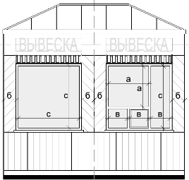 установка 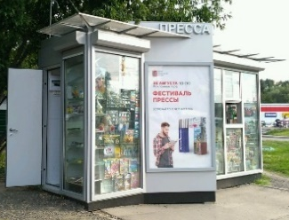 демонтаж, 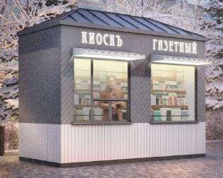
утвержденный вид киоска установленный киоск установка установка по утвержденному решению

изменение типа нестационарного строения, сооружения:
установка 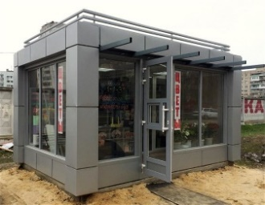 демонтаж,
в договоре (паспорте) киоск установленный павильон установка установка киоска

Для обеспечения формирования архитектурно-художественного облика муниципального образования требования к внешнему виду размещаемых (устанавливаемых, изменяемых) нестационарных строений, сооружений в правилах благоустройства территории муниципальных образований должны быть дифференцированы по типам застройки:
а) рядовая преимущественно малоэтажная застройка эволюционного характера (территории ведения гражданами садоводства или огородничества для собственных нужд, индивидуальной застройки, многоквартирных домов (до 4 этажей – малоэтажных);
б) рядовая малоэтажная застройка единовременного характера (территории индивидуальной застройки, блокированных домов)
в) рядовая преимущественно среднеэтажная застройка эволюционного характера (район, микрорайон, квартал с застройкой преимущественно многоквартирными домами (до 8 этажей – среднеэтажными);
г) рядовая застройка иных элементов планировочной структуры, иных территорий.
Не допускается при планировании, проектировании, размещении (установке, изменении) располагать смежно (на расстоянии менее 500 м друг от друга) нестационарные строения, сооружения, внешний вид которых отнесен к разным типам застройки (с различными стилистическими и объемно-пространственными решениями).
- Требования к внешнему виду нестационарных строений, сооружений.
Требования к внешнему виду должны быть утверждены в правилах благоустройства территории муниципальных образований Московской области:
для каждого наименования нестационарного торгового объекта, разрешенного к размещению на территории муниципального образования в текстовом и графическом виде.
Внешний вид нестационарных строений, сооружений до утверждения в правилах благоустройства территории муниципальных образований Московской области подлежит рассмотрению рабочей группой для рассмотрения материалов и подготовки заключений по эскизным предпроектным документациям, концепциям и проектам благоустройства общественных территорий Московской области, необходимых для реализации государственных программ Московской области (Экспертным советом), за исключением случаев применения внешнего вида, установленного настоящим стандартом.
  - Киоск – без торгового зала (без доступа покупателей в строение) (См. Рис. 3, 4, 5):
а) с одним входом для продавца:
- ширина дверного проема в свету 0,9-1,2 м;
- без поднятой входной площадки, лестницы, пандуса (вход непосредственно с твердого покрытия площадки киоска);
б) с оконным (витринным) проемом для реализации товара;
в) с одним помещением, рассчитанным на одно рабочее место продавца и хранение товарного запаса;
г) хранение товарного запаса: выделенная, организованная зона, визуально скрытая от проема для реализации товара (личные вещи продавцов, тару, иную упаковку, мусор, урны размещать в зоне видимости покупателей через оконные или витринные проемы, а также около киоска не допускается);
д) типы киосков в зависимости от площади помещения:
- малый - площадь помещения 2,0 - 9,0 кв. м;
- большой - площадь помещения 9,0 - 30,0 кв. м;
е) минимальная высота помещения - не менее 2,7 м;
ж) максимальная высота киоска от уровня земли - 4,0 м;
з) инженерно-техническое обеспечение:
- подключение к энергосети (внешнее и внутреннее освещение, отопление, торговое оборудование);
- водоотведение ливневых стоков;
- кондиционирование;
- водоснабжение привозной водой, отопление электрическое.
и) демонстрация товара на улице не допускается (могут быть размещены выносное холодильное оборудование и (или) торговый автомат (вендинговый автомат), в этом случае их размер должен быть добавлен в размер места размещения нестационарного торгового объекта);

Рис. 3. Варианты внешнего вида модулей киоска в зависимости от типов застройки.

ВИД 1

вариант принципиальных схем фасадных решений модуля (киоск):
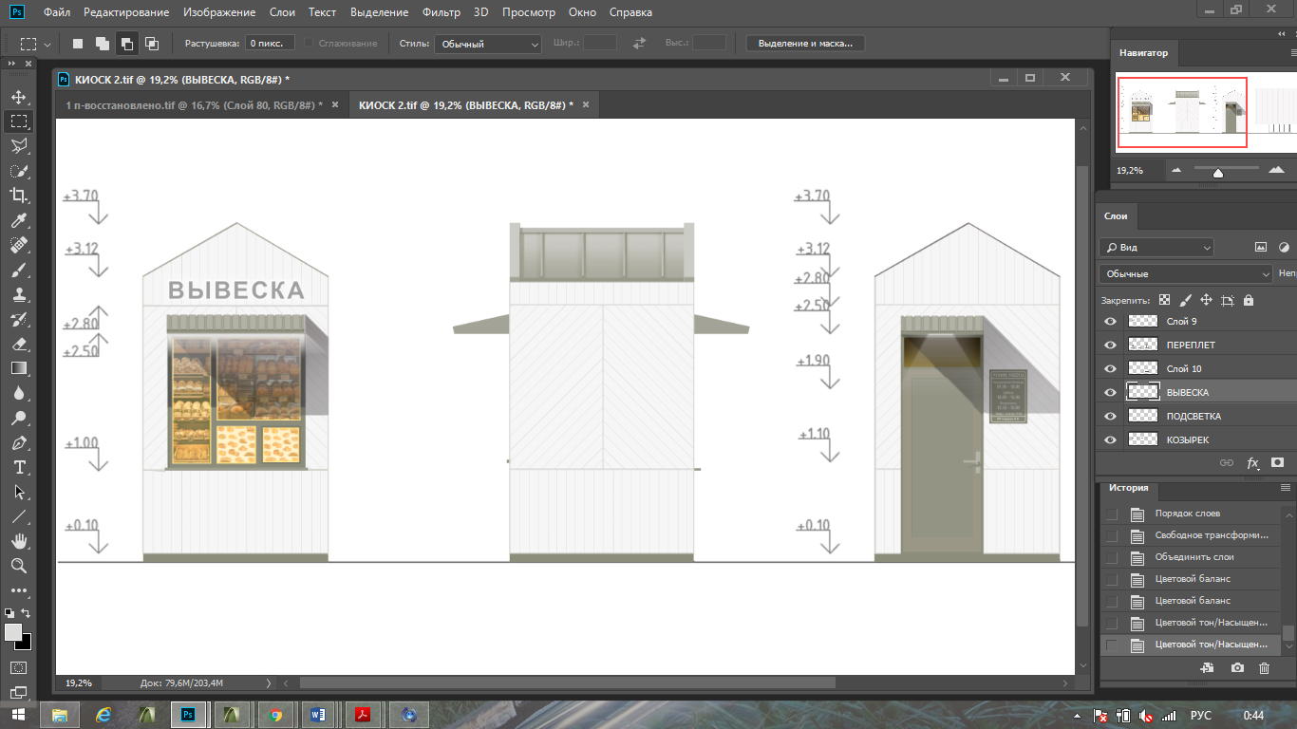
главный фасад торцевые фасады фасад со служебным входом

вариант принципиальной схемы компоновки модулей (киоск) в комплекс (большой киоск):
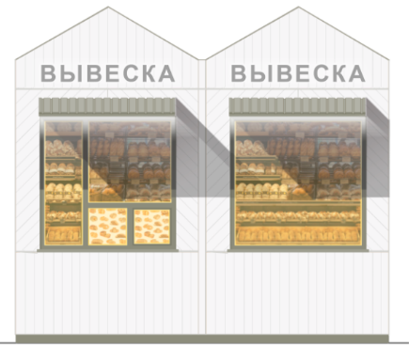

вариант колористики 1 вариант колористики 2

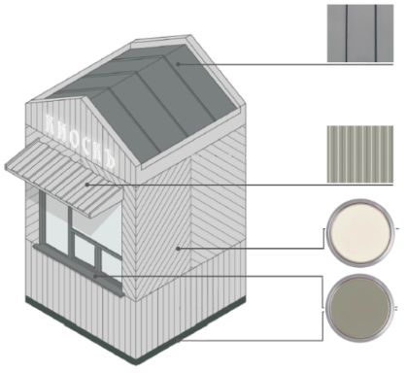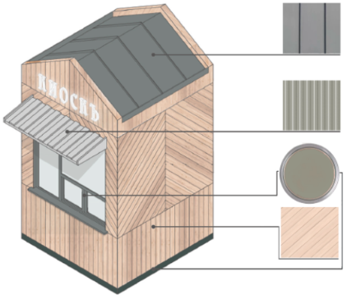
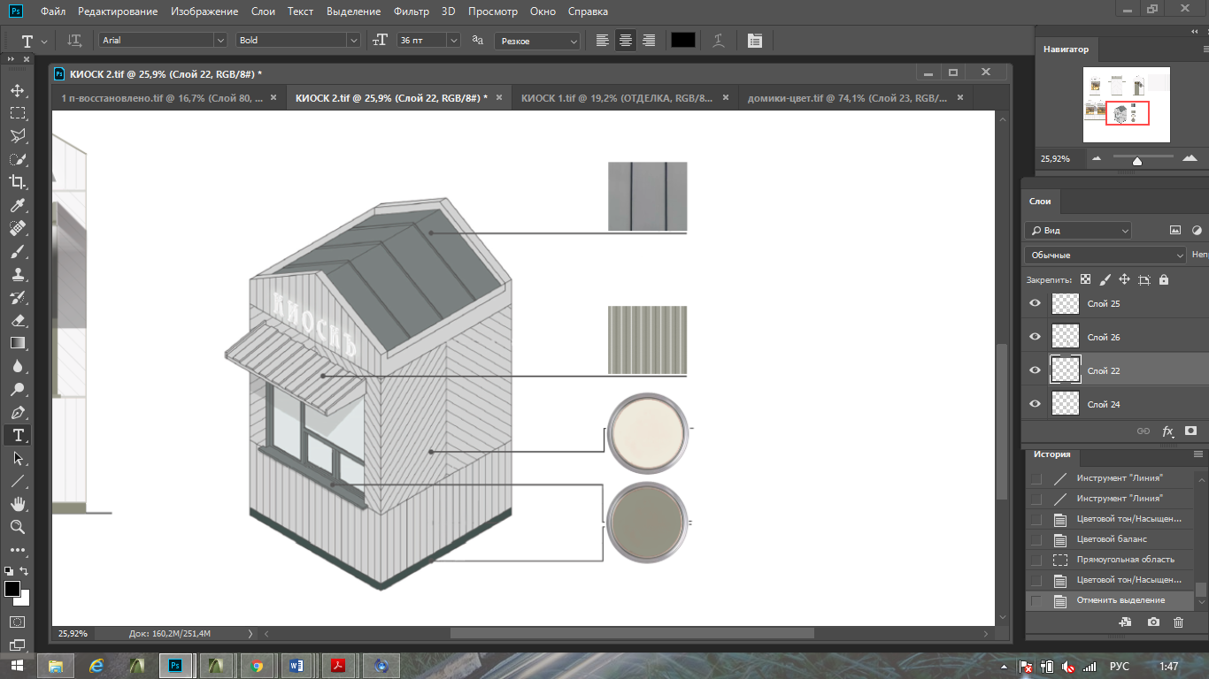  RAL7037 (матовая) | RAL7037 (матовая) | 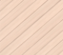 | RAL7047 (матовая) | RAL9023
цинк-титановая или алюминиевая фальцевая  кровля (клик-фальц), окраска в заводских условиях | стальной профлист ОПВ-24, порошковая окраска в заводских условиях | планкин, лиственница с покрытием маслом OSMO № 702 (крепление стык в стык, без видимых креплений) | металлические ламели (крепление стык в стык, без нащельников и видимых крепежей), ширина ламели 0,1-0,15 м, окраска в заводскихусловиях | алюминиевый профиль, окраска в заводских условиях

ВИД 2
вариант принципиальных схем фасадных решений модуля (киоск):
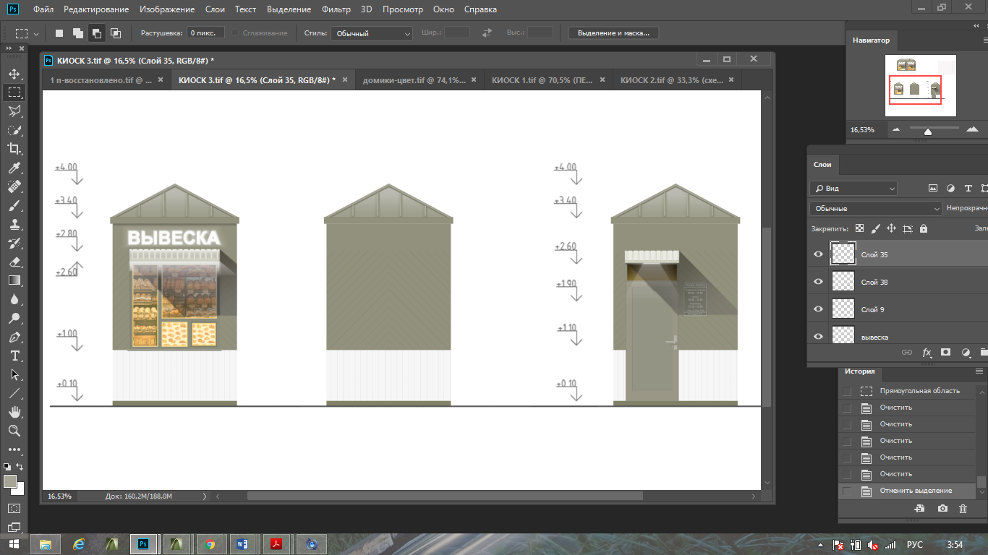
главный фасад торцевые фасады фасад со служебным входом

вариант принципиальной схемы компоновки модулей (киоск) в комплекс (большой киоск):
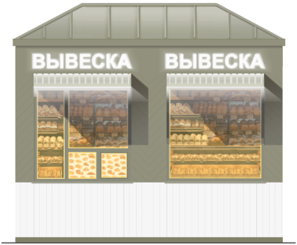

вариант колористики 1 вариант колористики 2

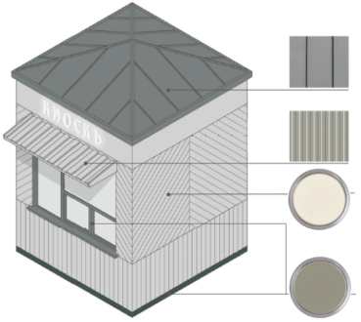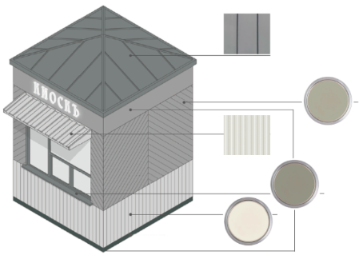
 | 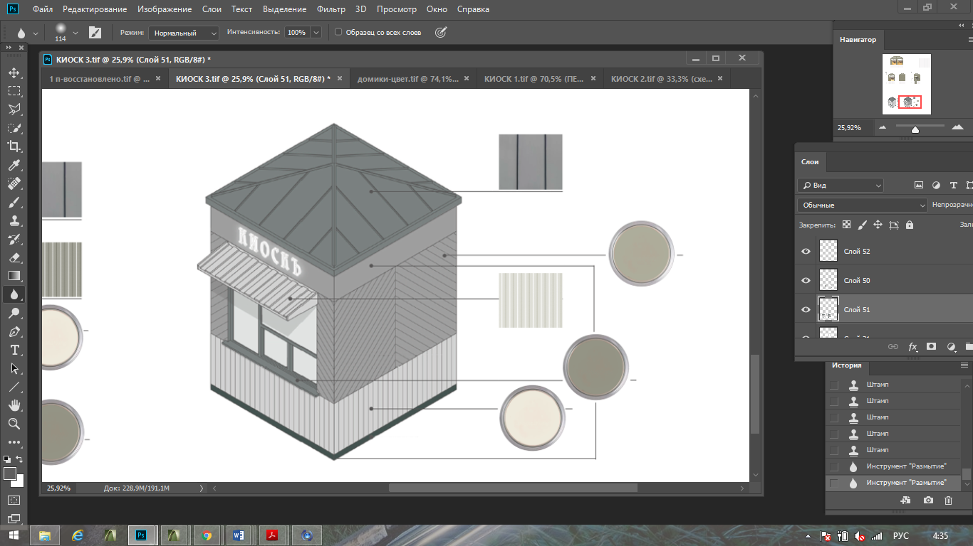
RAL7037 | RAL7037 RAL7047 | RAL7047  (вариант 1) | RAL7037 RAL7023  (вариант 2) | RAL7037
цинк-титановая или алюминиевая фальцевая кровля (клик-фальц) | стальной профлист ОПВ-24, порошковая окраска в заводских условиях (матовая) | металлические ламели (крепление стык в стык, без нащельников и видимых крепежей), ширина ламели 0,1-0,15 м, окраска в заводских условиях(матовая) | металлический лист (крепление стык в стык, без нащельников и видимых крепежей), ширина ламели 0,1-0,15 м, окраска в заводских условиях (матовая) | алюминиевый профиль, окраска в заводских условиях

ВИД 3

вариант принципиальных схем фасадных решений модуля (киоск):
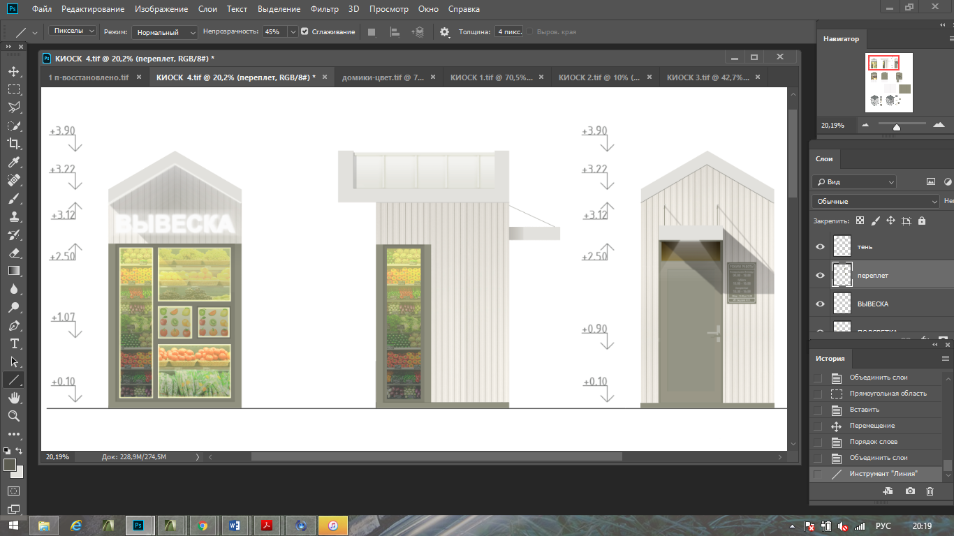
главный фасад торцевые фасады фасад со служебным входом

вариант принципиальной схемы компоновки модулей (киоск) в комплекс (большой киоск):

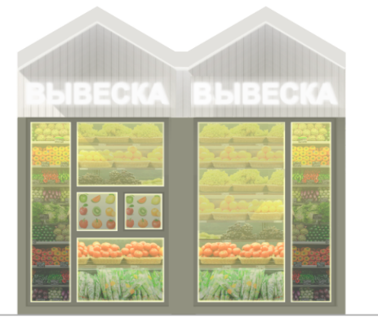

вариант колористики 1 вариант колористики 2

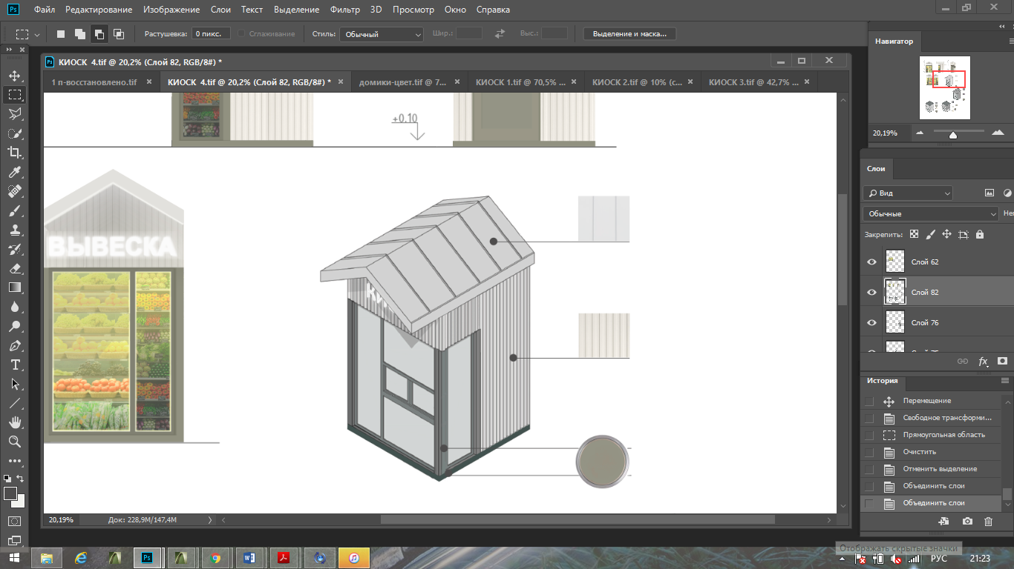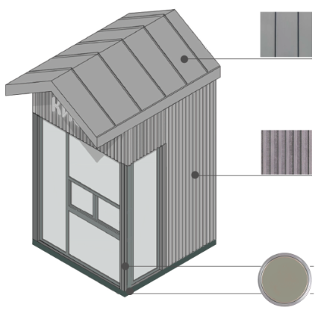
 |  |  | 
RAL7037 | RAL7047 | (вариант 2) | (вариант 1) | RAL7037
цинк-титановая или алюминиевая фальцевая кровля (клик-фальц), окраска в заводских условиях | цинк-титановая или алюминиевая фальцевая кровля (клик-фальц), окраска в заводских условиях | фиброцементные панели текстурированные  (аналог EQUITONE (linea) LT20) | фиброцементные панели текстурированные  (аналог EQUITONE (linea) LT90) | алюминиевый профиль, окраска в заводских условиях

ВИД 4
вариант принципиальных схем фасадных решений модуля (киоск):

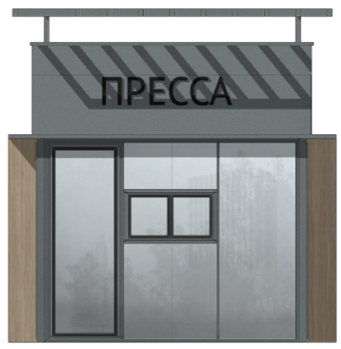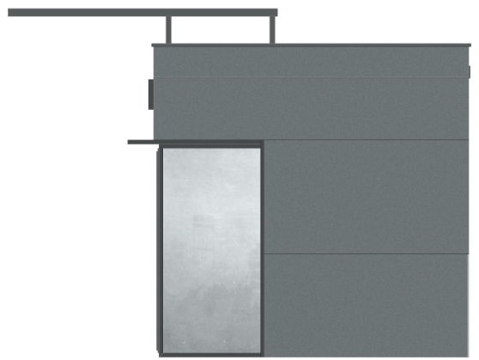
главный фасад торцевые фасады

вариант принципиальной схемы компоновки модулей (киоск) в комплекс (большой киоск):

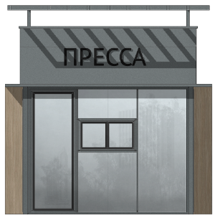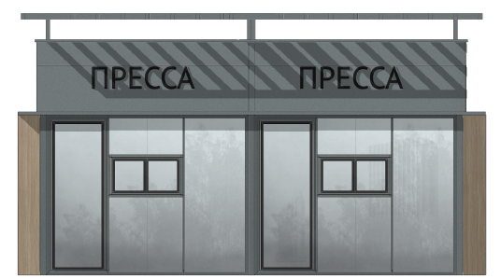

вариант колористики 1 вариант колористики 2

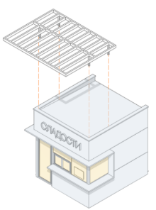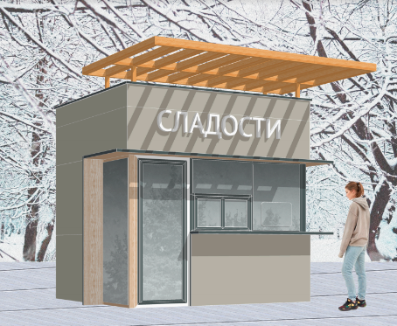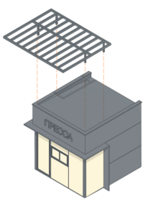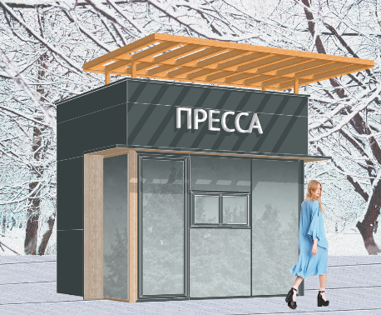

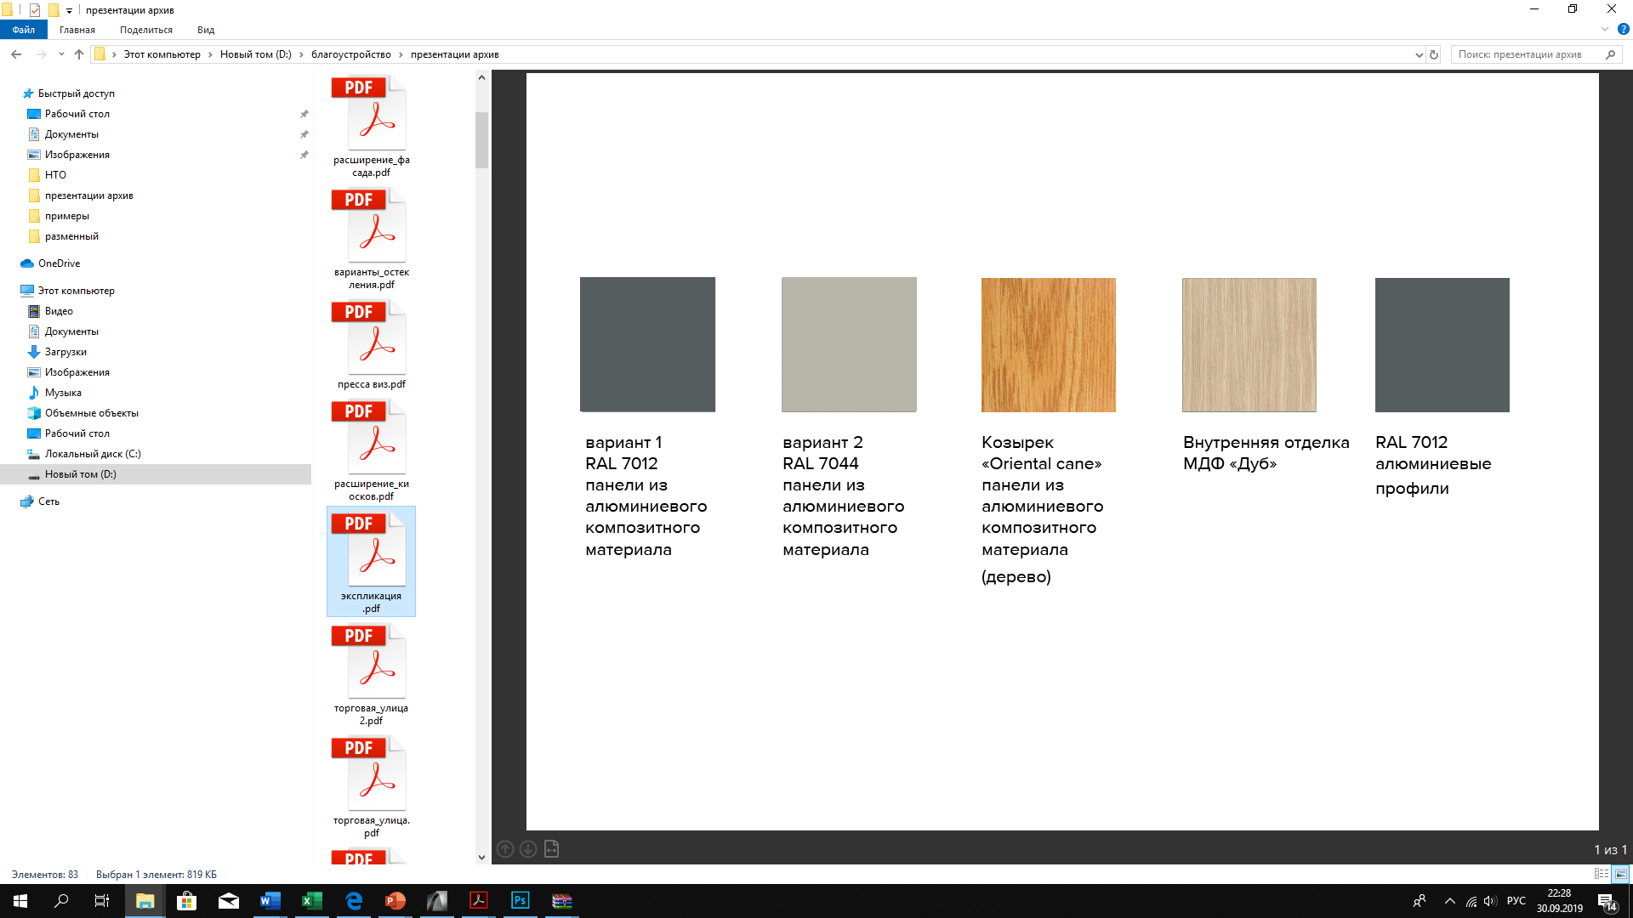
(вариант 1)  RAL7012 | (вариант 2)  RAL7044 |  | RAL7012
Панели из алюминиевого композитного материала | Панели из алюминиевого композитного материала | Козырек «oriental cane) панели из алюминиевого композитного материала | алюминиевый профиль

Рис. 4. Допустимые варианты габаритов элементов модулей киоска при планировании установки.

ВИД 1

схема основных размеров и пропорций витрины для киосков:

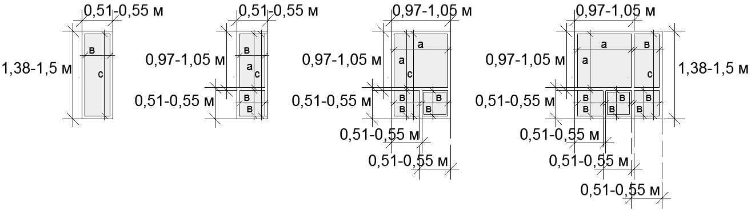
схема допустимого увеличения площади остекления:
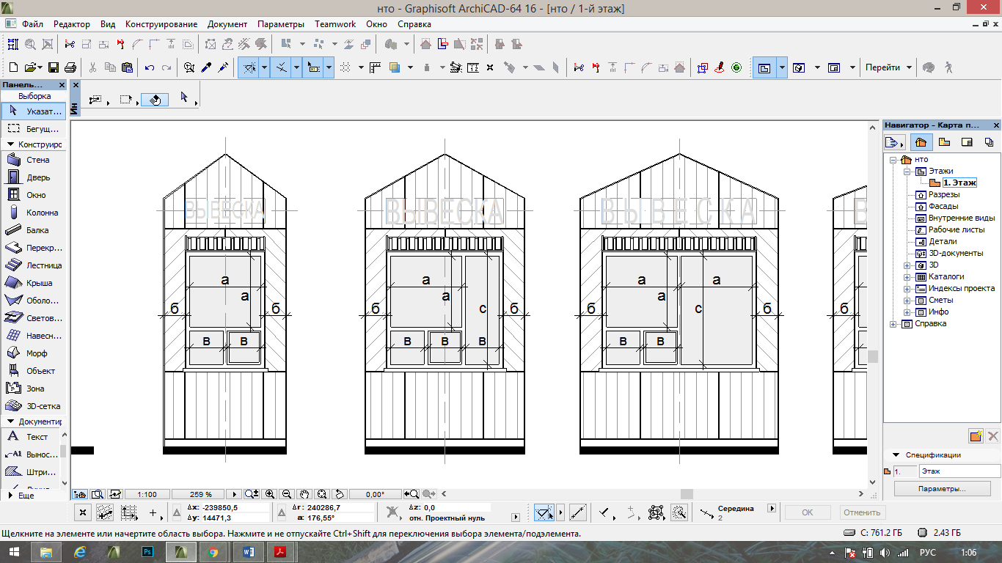
минимум максимум

схема допустимого увеличения простенков:
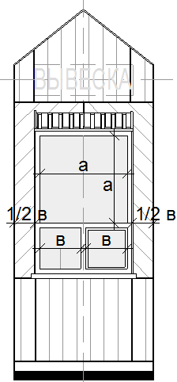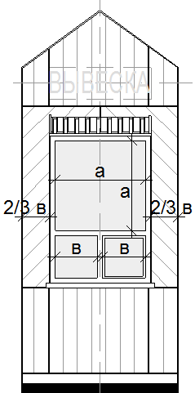
минимум максимум

схема с максимальными размерами:
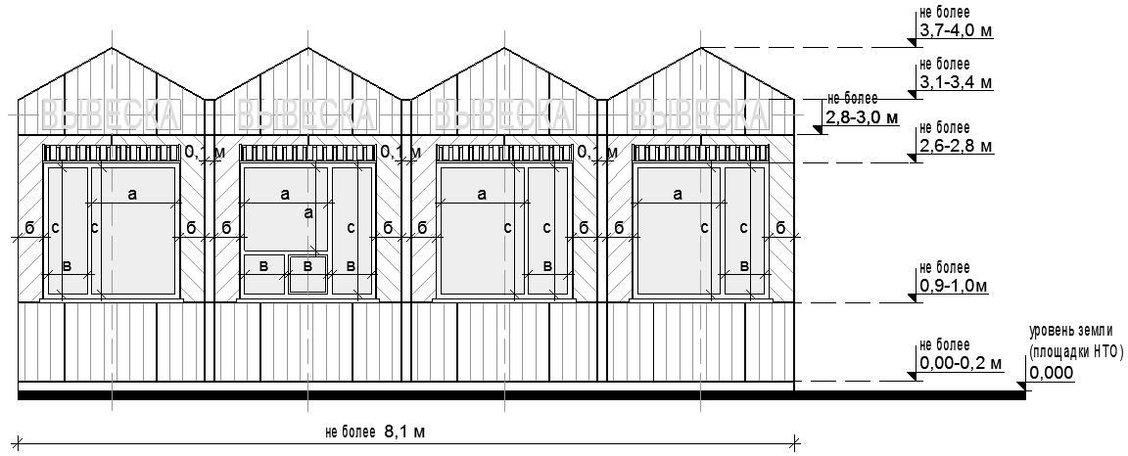

ВИД 2

схема основных размеров и пропорций витрины для киосков:

схема допустимого увеличения площади остекления:

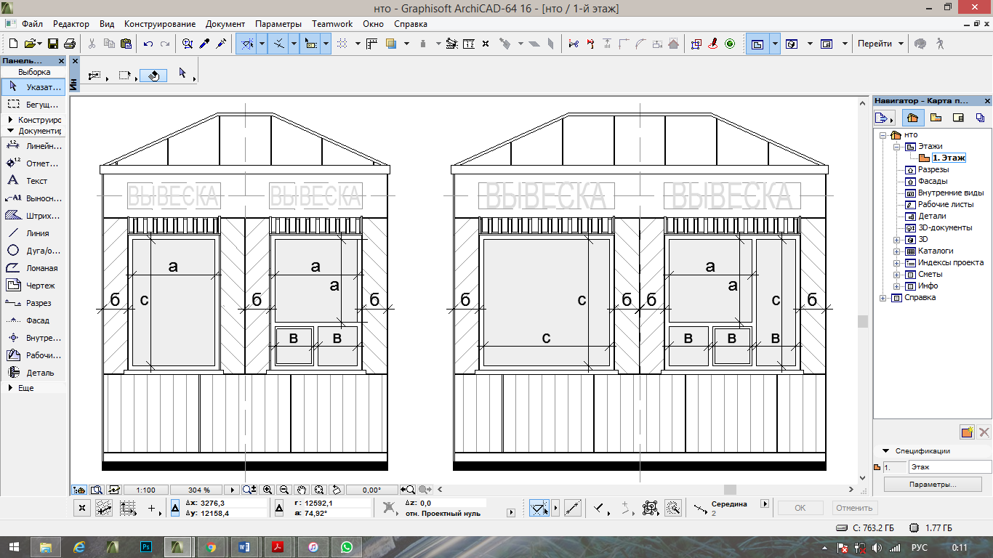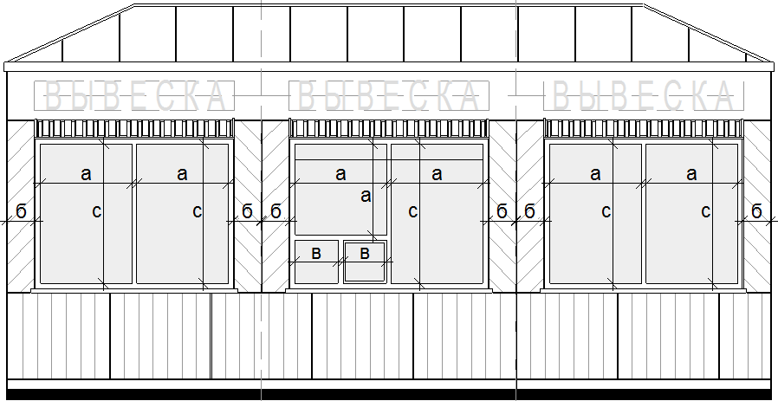
минимум максимум

схема допустимого увеличения простенков:
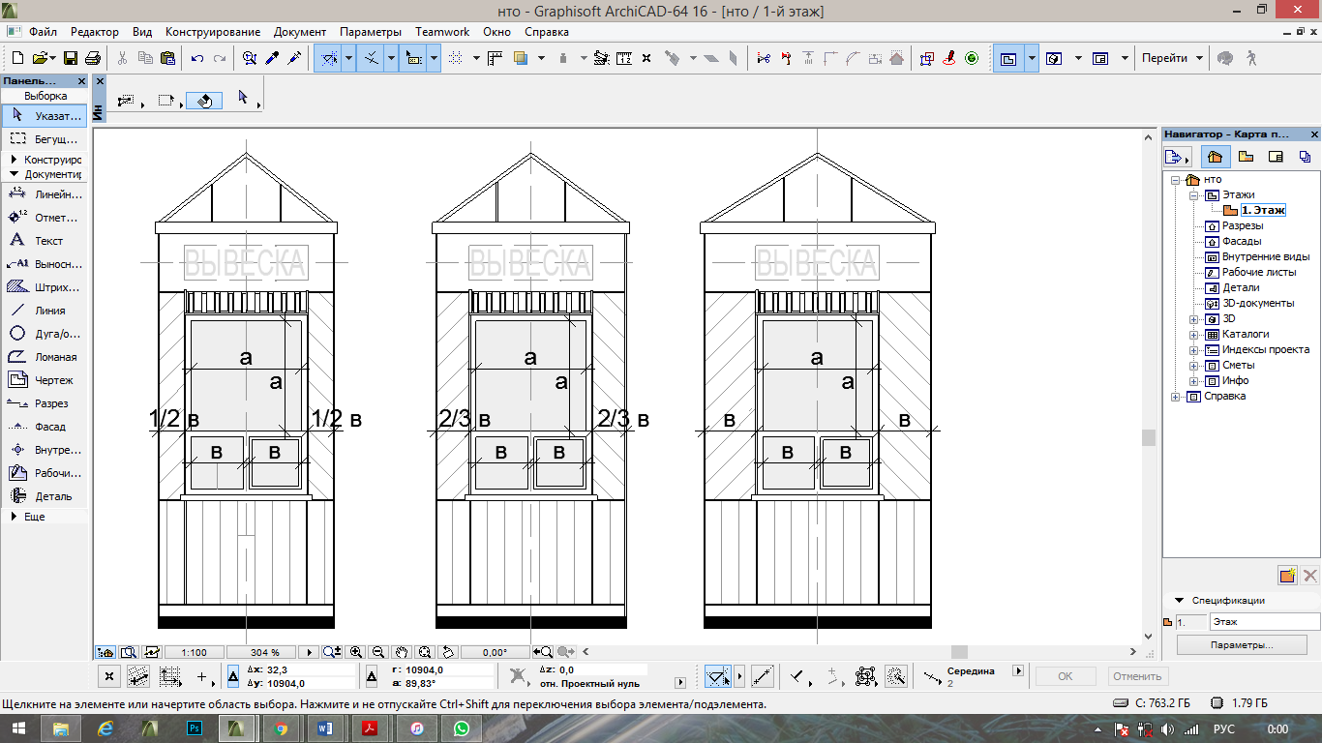
минимум максимум

схема с максимальными размерами:
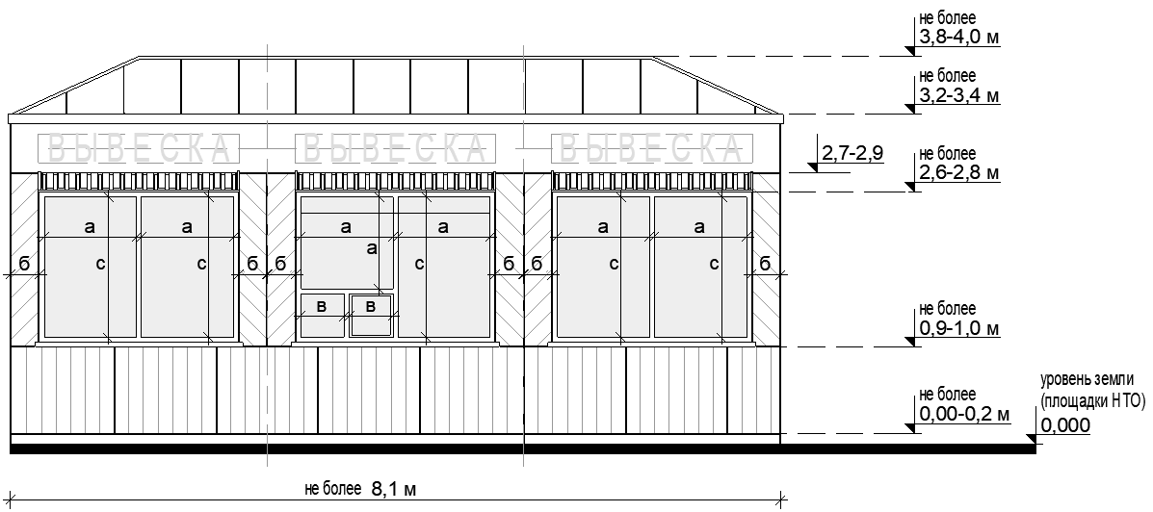

ВИД 3

схема основных размеров и пропорций витрины для киосков:

схема допустимого увеличения площади остекления:

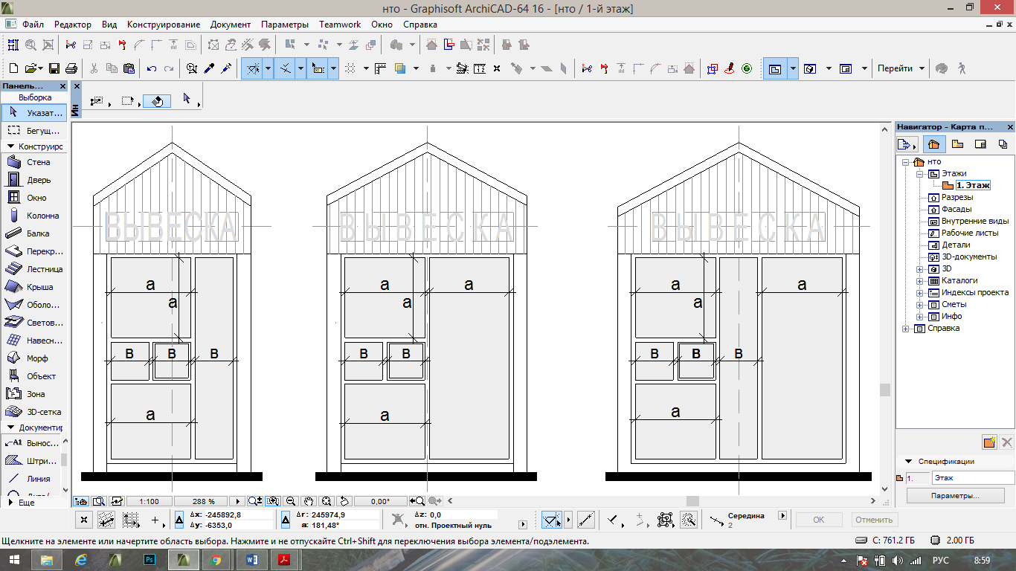
минимум максимум

схема допустимого увеличения простенков:

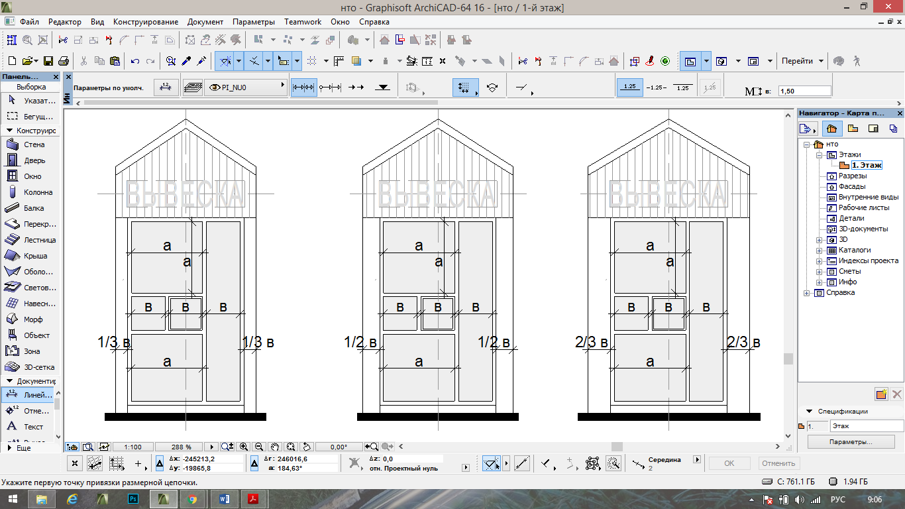
минимум максимум

схема с максимальными размерами:
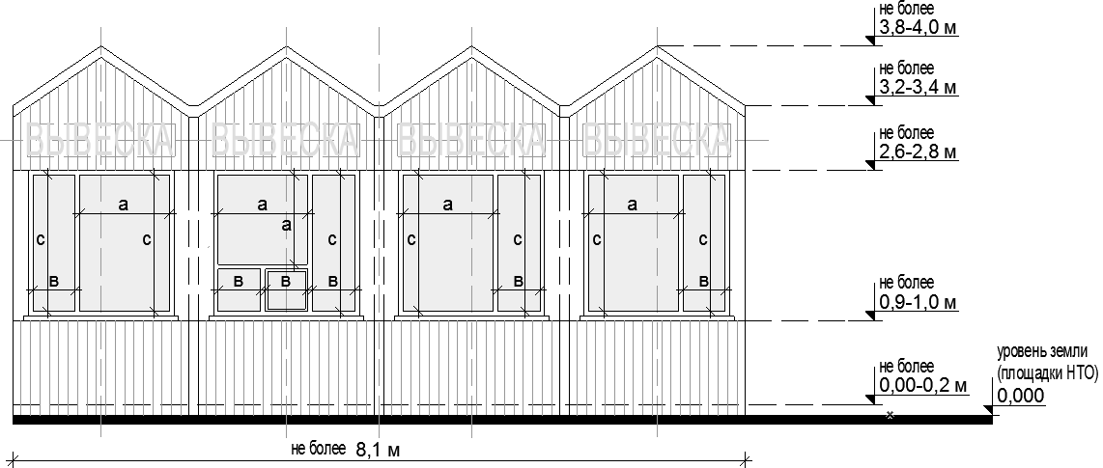

ВИД 4

схемы основных размеров и пропорций витрины для киосков:
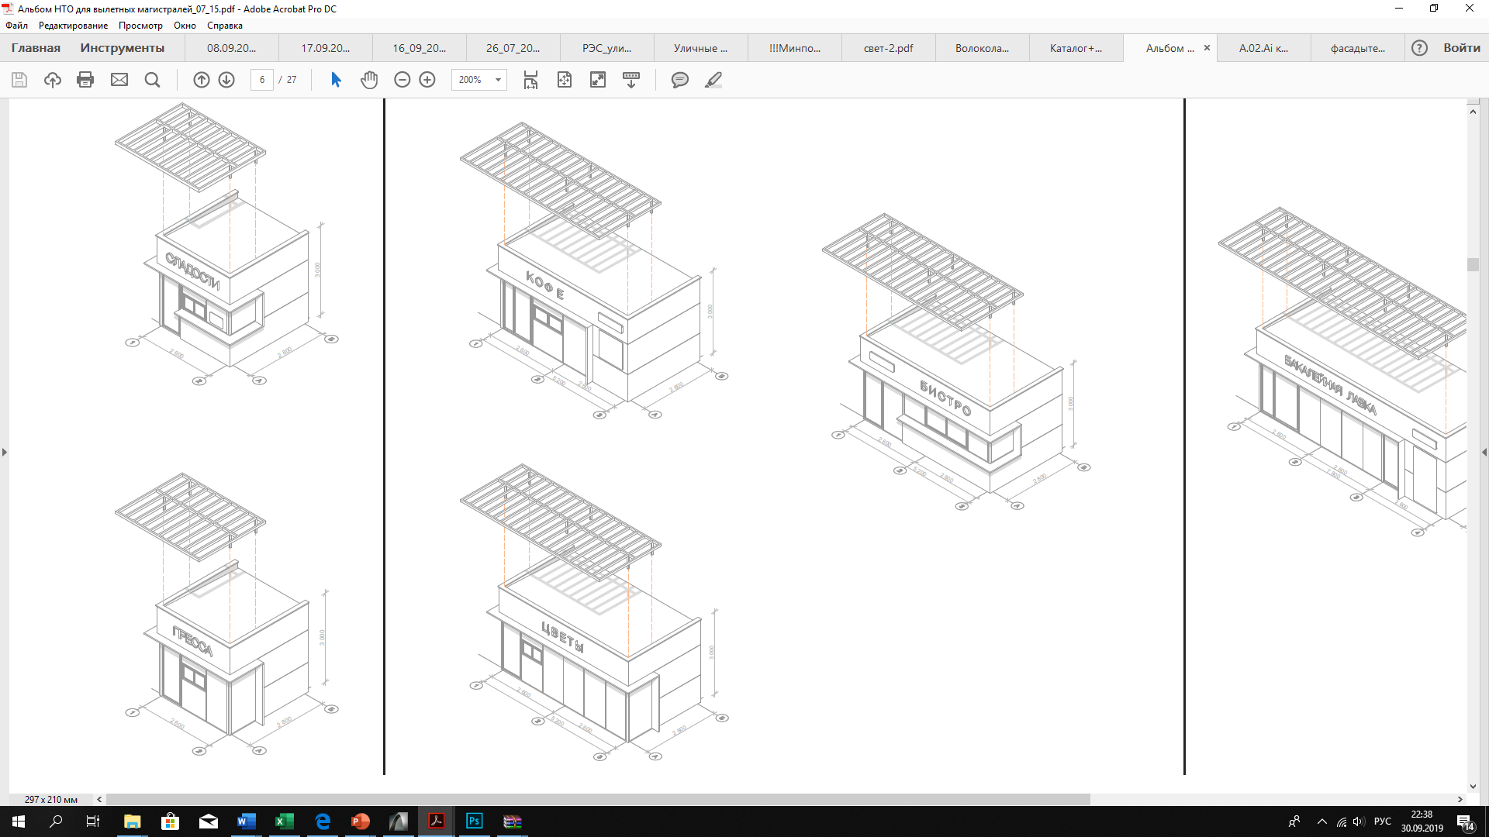

схема допустимого изменения остекления:
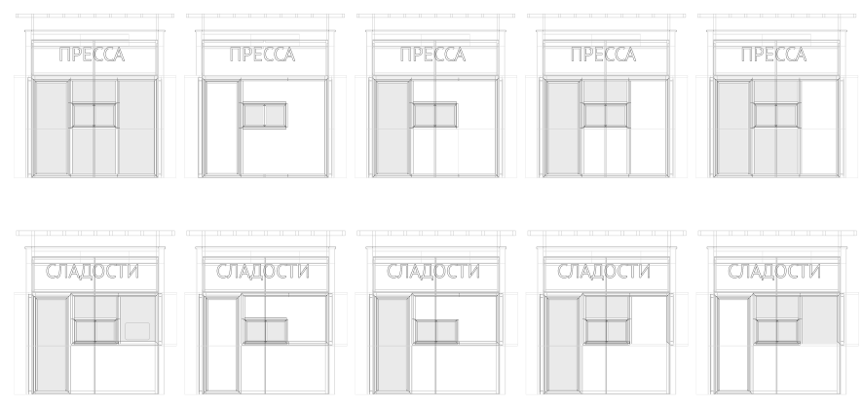

примеры габаритов киоска:

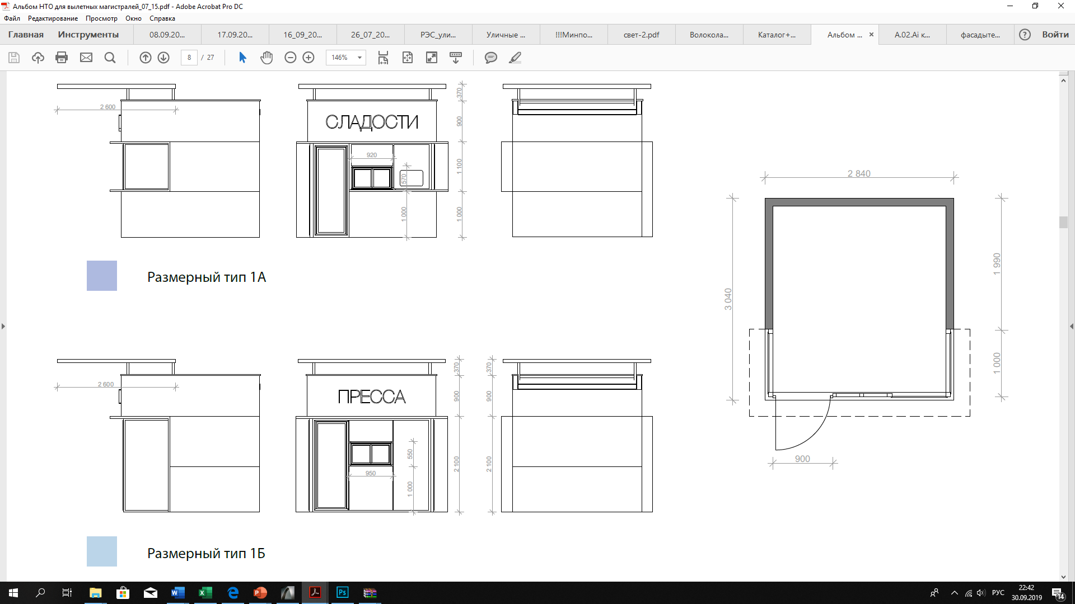

Рис. 5. Основные параметры места размещения нестационарного торгового объекта для киосков.

схемы места размещения нестационарного торгового объекта при островном размещении киоска
с тупиковым подходом:

при ширине тротуара до 2,0 м: при ширине тротуара 2,0 м и более:
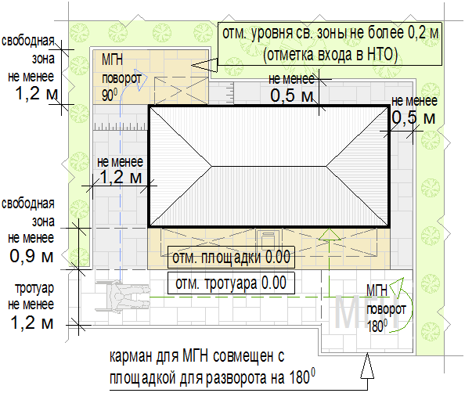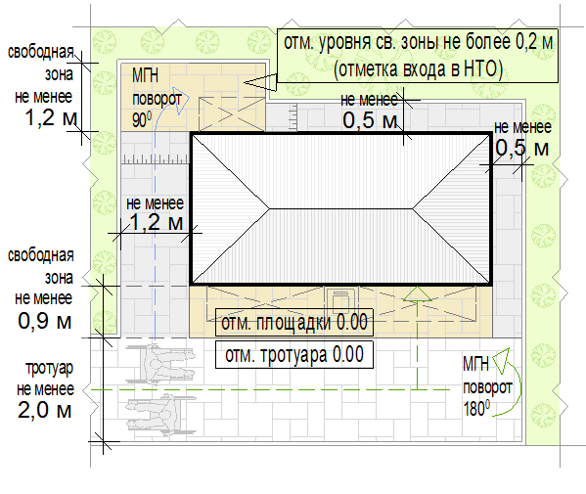

схемы места размещения нестационарного торгового объекта при размещении киоска на Т-образном перекрестке тротуаров (пешеходных дорожек):

при ширине тротуара до 2,0 м: при ширине тротуара 2,0 м и более:
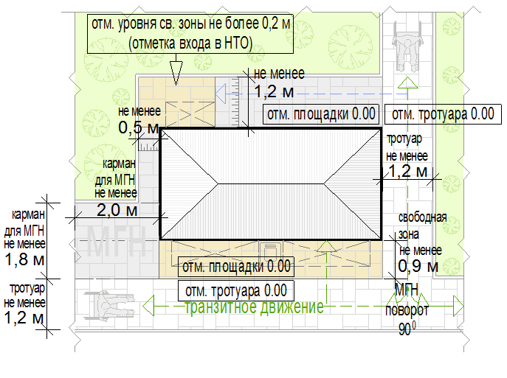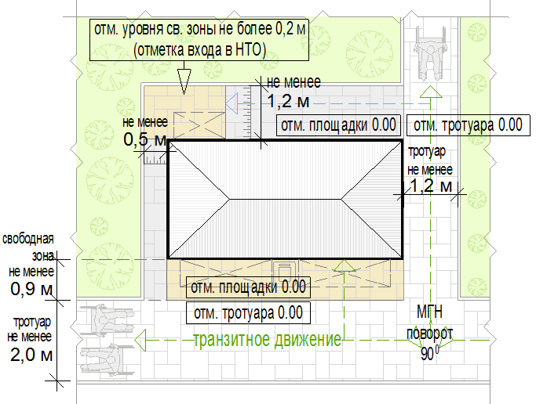

схемы места размещения нестационарного торгового объекта при размещении киоска на
П-образном перекрестке тротуаров:

при ширине тротуара 1,2- 2,0 м и более:
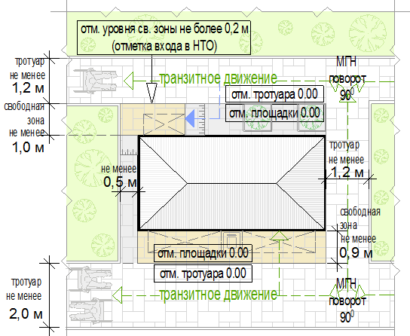

формула расчета площади места размещения нестационарного торгового объекта:

S^{нто} = Д^{нто} х Ш^{нто ,} где:
S^{нто} - площадь места размещения нестационарного торгового объекта
Д^{м} - длина места размещения нестационарного торгового объекта
Ш^{м} - длина места размещения нестационарного торгового объекта

Д^{нто} = О¹ + Д¹ + О² , где:
О¹ - расстояние от левого края места размещения до стены киоска (до ступеней при входе)
(без входной двери или прохода к двери - не менее 0,5 м,
без входной двери или прохода к двери с расположением вдоль тротуара (дорожки) - 0,0 м
с входной дверью или проходом к двери - не менее 1,2)
Д¹ - длина киоска (по внешней границе наружной стены)
О² - расстояние от правого края места размещения до стены киоска (до ступеней при входе)
(без входной двери или прохода к двери - не менее 0,5 м,
без входной двери или прохода к двери с расположением вдоль тротуара (дорожки) - 0,0 м
с входной дверью или проходом к двери - не менее 1,2)

Ш^{нто} = О³ + Ш¹ + О⁴ , где:
О³ - расстояние от края места размещения до стены киоска с прилавком
(равно ширине навеса над прилавком, но не менее 0,9 м)
Ш¹ - ширина киоска (по внешней границе наружной стены)
О⁴ - расстояние от края места размещения до стены киоска без прилавка (до ступеней при входе)
(без входной двери или прохода к двери - не менее 0,5 м,
без входной двери или прохода к двери с расположением вдоль тротуара (дорожки) - 0,0 м
с входной дверью или проходом к двери - не менее 1,2)

пример расчета для киоска при островном размещении:
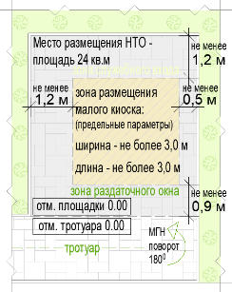
S^{нто} = Д^{нто} (1,2 + 3 + 0,5) х Ш^{нто} (0,9 + 3 + 1,2) = 4,7 х 5,1 = 23,97 =
с округлением до целого числа S^{нто} = 24 кв. м

пример расчета для киоска при Т-образном перекрестке тротуаров (пешеходных дорожек):
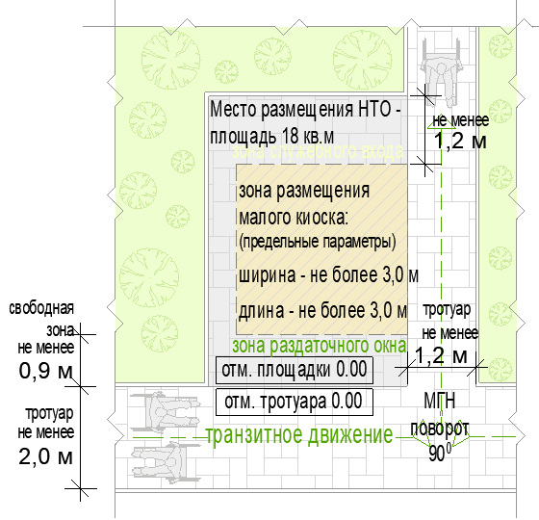
S^{нто} = Д^{нто} (0,5 + 3 + 0,0) х Ш^{нто} (0,9 + 3 + 1,2) = 3,5 х 5,1 = 17,85 =
с округлением до целого числа S^{нто} = 18 кв. м

ж) перечень объектов благоустройства и элементов благоустройства, необходимых для обслуживания покупателей (всех категорий населения) и обязательных при планировании, размещении и содержании киоска на месте размещения нестационарного торгового объекта:
- информационно-декоративная вывеска;
- информационная доска;
- площадка с твердым покрытием (или деревянный настил);
- урна;
- элементы, обеспечивающие доступность киоска, в том числе для МГН;
- объекты (средства) наружного освещения;
- мобильное озеленение (при «глухих» фасадах киоска протяженностью более 5,0 м, располагаемых вдоль тротуаров);
з) перечень объектов благоустройства и элементов благоустройства на смежных территориях, необходимых для обслуживания покупателей (всех категорий населения) и обязательных при планировании, размещении и содержании киоска:
- пешеходная коммуникация, примыкающая к месту размещения нестационарного торгового объекта;
- контейнерная площадка на расстоянии не более 800 м, а в случае, если место размещения нестационарного торгового объекта расположено за пределами территорий ведения гражданами садоводства или огородничества для собственных нужд, индивидуальной застройки, блокированной застройки, жилых районов (кварталов), общественных территорий, территорий объектов придорожного (дорожного) сервиса, объектов общественного назначения не менее чем одно место для стоянки инвалидов на расстоянии не более 100 м.

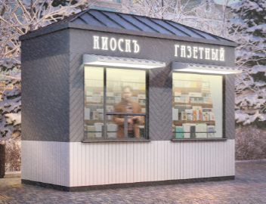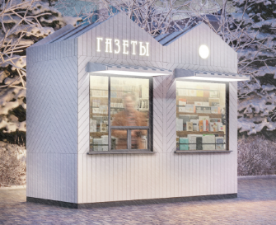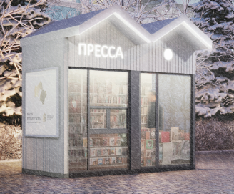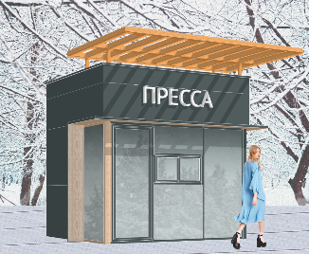

  - Павильон (См. Рис. 6, 7, 8):
а) с не менее чем двумя помещениями, рассчитанными на не менее чем одно рабочее место продавца и хранение товарного запаса:
- торговым залом (с доступом покупателей внутрь);
- помещением (помещениями) для хранения товарного запаса;
б) с не менее чем двумя входами:
- входом для продавца (в помещения хранения товарного запаса (ширина дверного проема в свету не менее 0,9 м);
- входом для покупателей (в торговый зал (ширина дверного проема в свету не менее 1,2 м);
в) хранение товарного запаса:
- помещение хранения товарного запаса не должно просматриваться из торгового зала (в большом павильоне должно быть отделено от торгового зала дверью);
- в помещении хранения должна быть выделена зона загрузки, оперативного хранения (личные вещи продавцов, тару, иную упаковку, мусор, урны размещать в зоне видимости покупателей через оконные или витринные проемы, а также около павильона не допускается);
г) типы павильонов в зависимости от площади объекта (в границах наружных стен):
- малый – 18 - 35 кв. м;
- большой – 35-50 кв. м;
д) минимальная высота помещений (от пола до потолка):
- торгового зала - не менее 3,0 м;
- иных помещений - не менее 2,7 м (в обособленных помещениях хранения допускается понижение высоты до 2,2 м);
е) минимальные габариты проходов для покупателей в торговом зале:
- при круговом движении – не менее 1,5 м;
- при тупиковом движении (периметральном размещении прилавков) – не менее 1,8 м;
ж) инженерно-техническое обеспечение:
- подключение к энергосети (внешнее и внутреннее освещение, отопление, торговое оборудование);
- водоотведение ливневых стоков;
- кондиционирование;
- водоснабжение привозной водой, отопление электрическое;
з) демонстрация товара на улице не допускается (могут быть размещены выносное холодильное оборудование и (или) торговый автомат (вендинговый автомат), в этом случае их размер должен быть добавлен в размер места размещения нестационарного торгового объекта)

Рис. 6. Допустимые варианты габаритов элементов модулей павильонов при планировании установки (варианты внешнего вида модулей павильонов, в том числе отделочные материалы и цвета, принимаются по вариантам внешнего вида модулей киоска в зависимости от типов застройки).

ВИД 1

схемы допустимого изменения баланса остекления и простенков:

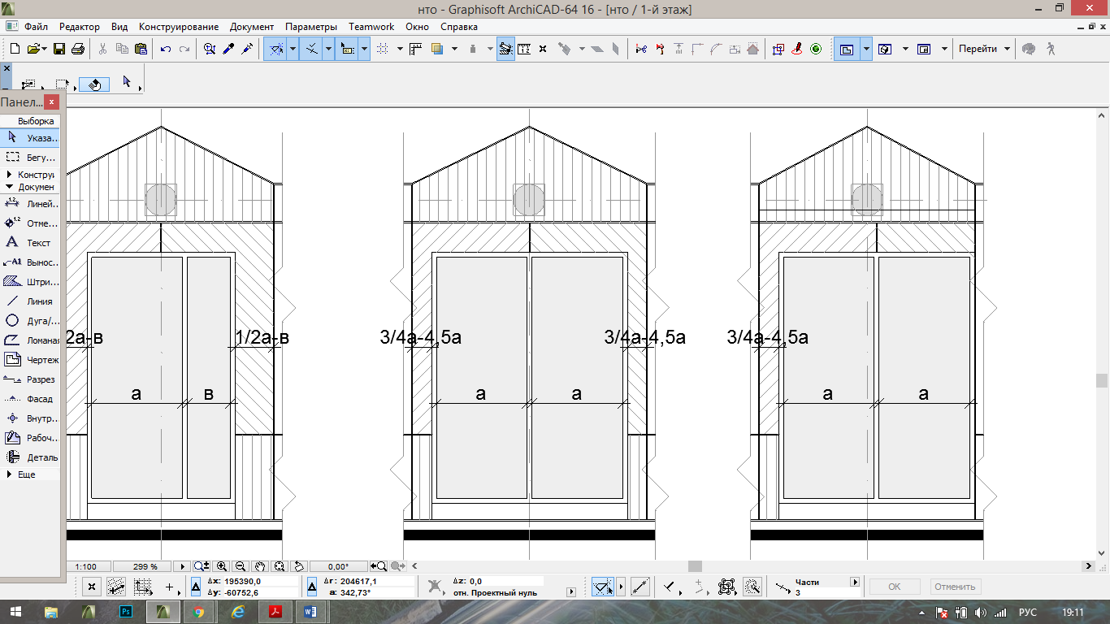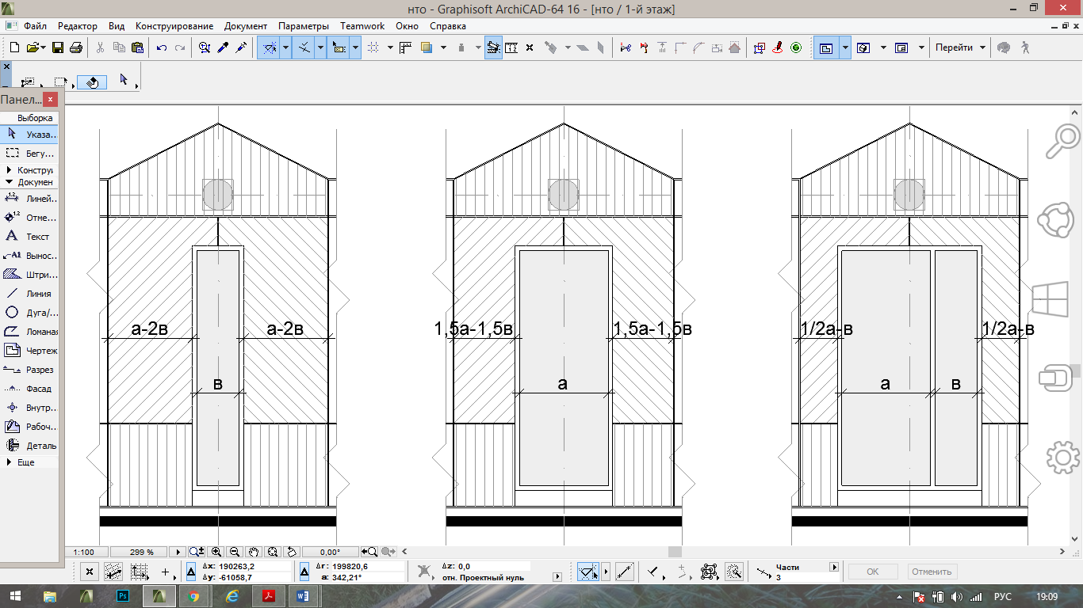
минимум максимум

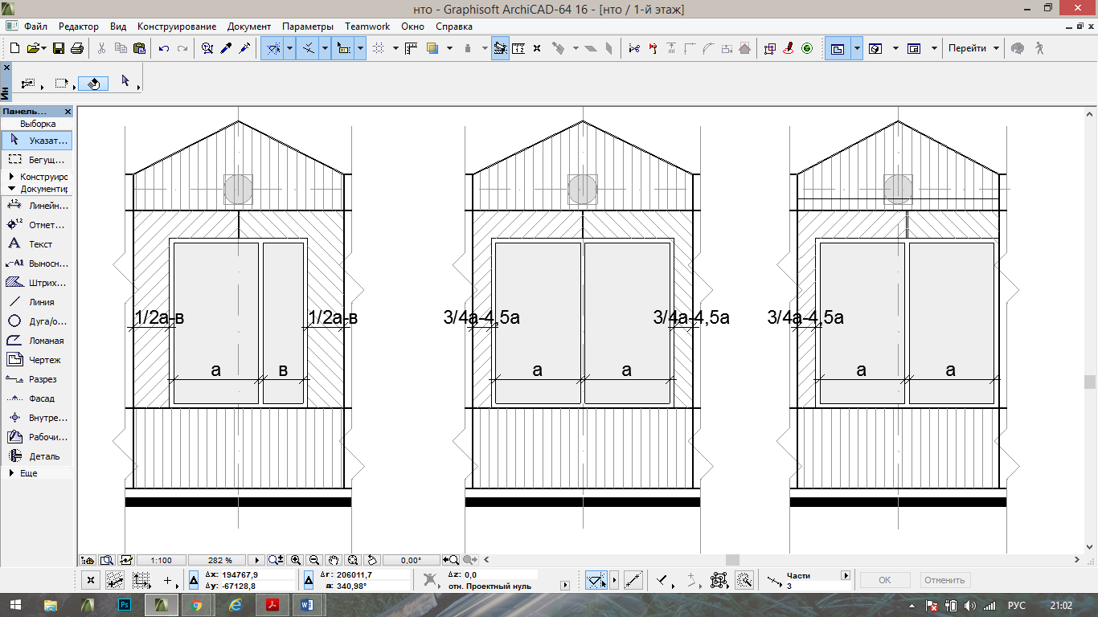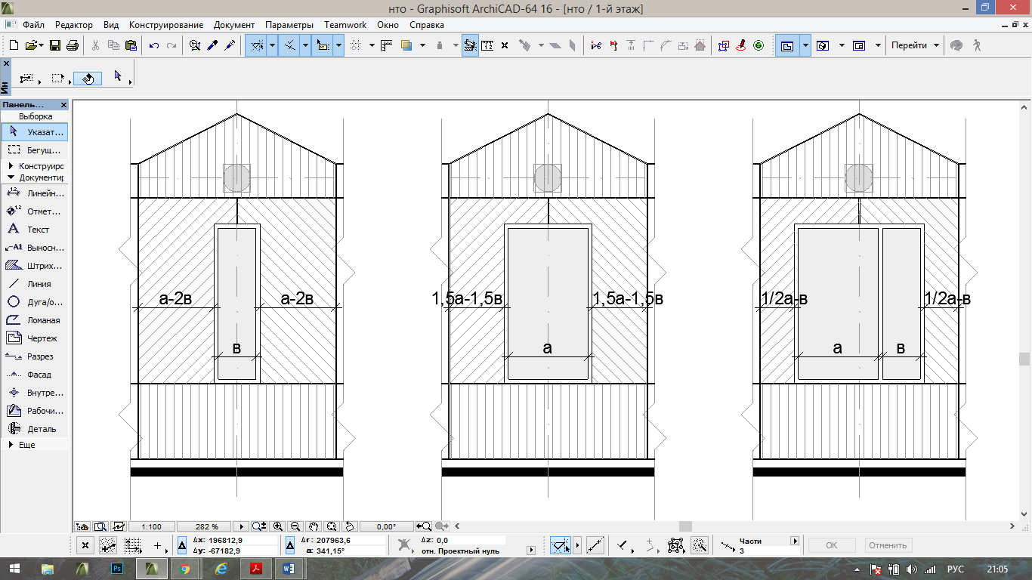
минимум максимум

пример павильона с различными вариантами остекления и простенков:

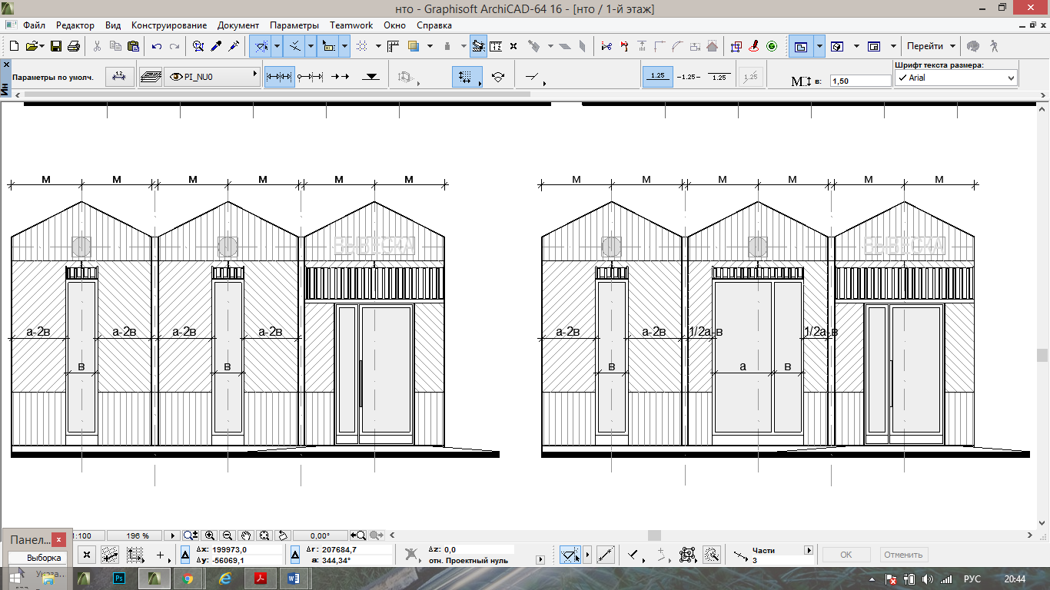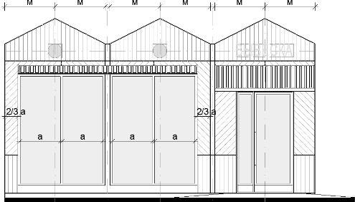

все модули павильона должны иметь равную ширину (равный размер «м»), равную высоту и уклон кровли

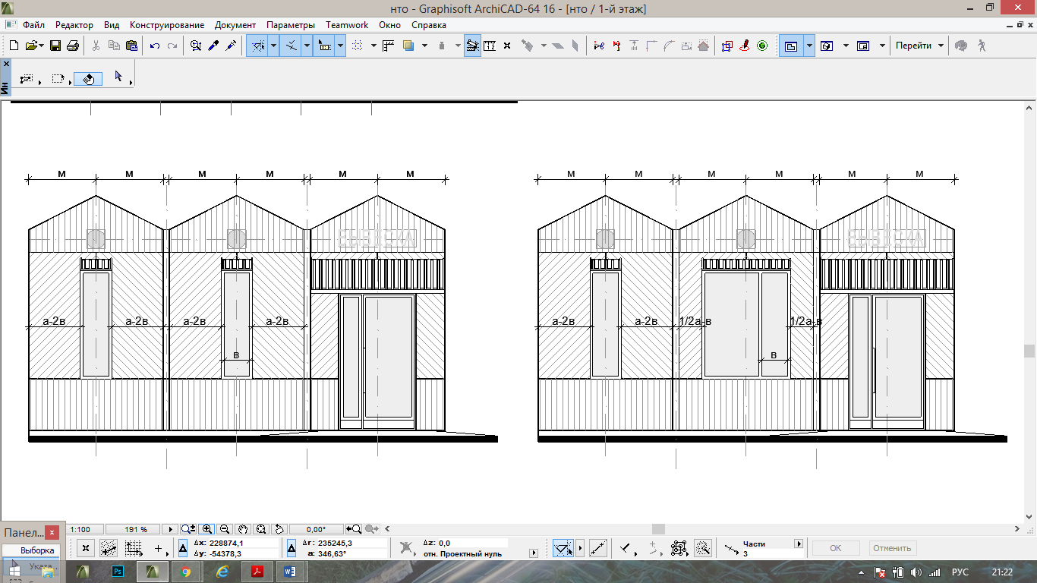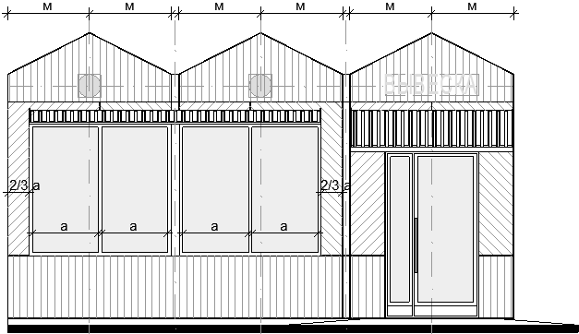

все модули павильона должны иметь равную ширину (равный размер «м»), равную высоту и уклон кровли

варианты остекления павильонов:
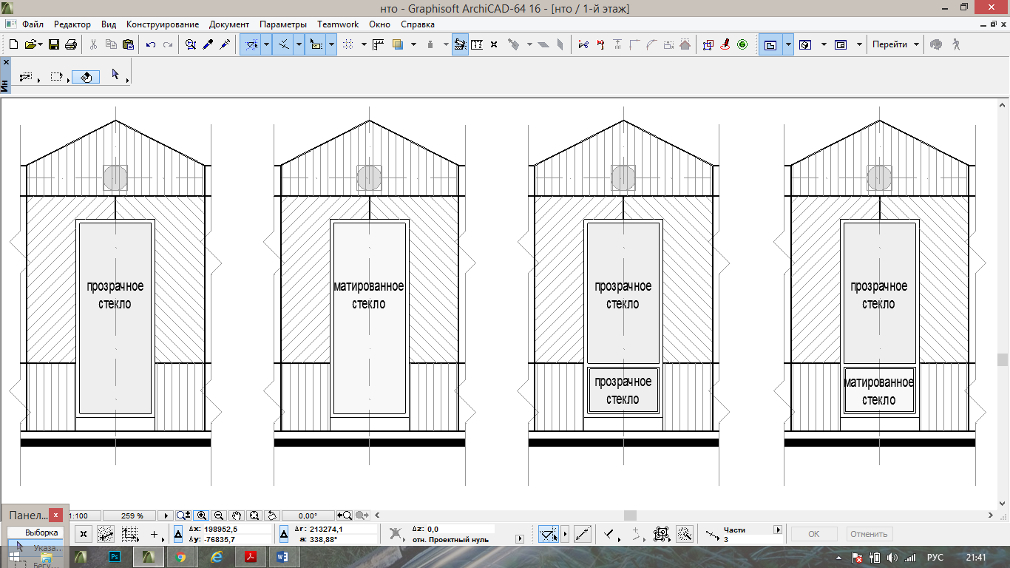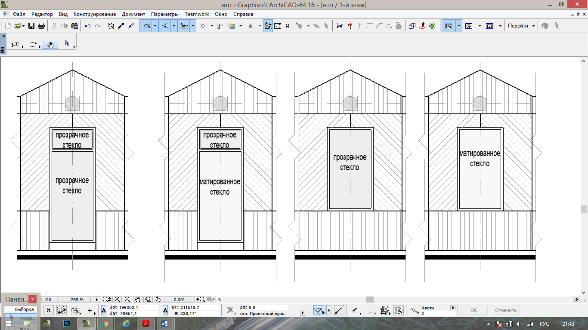

ВИД 2

схема допустимого изменения баланса остекления и простенков:

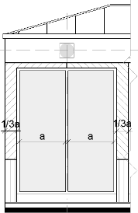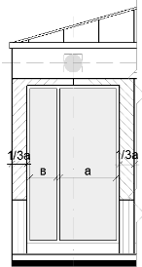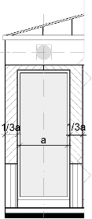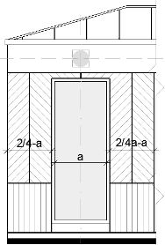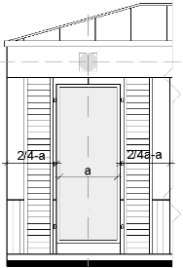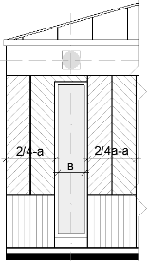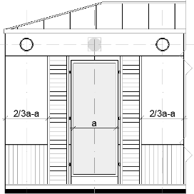
минимум максимум

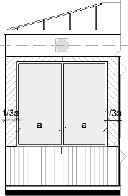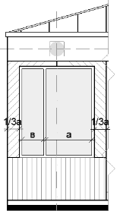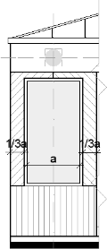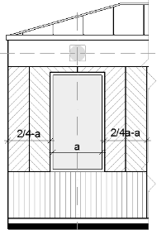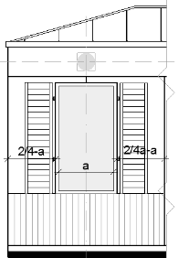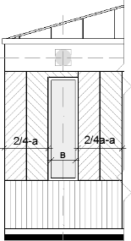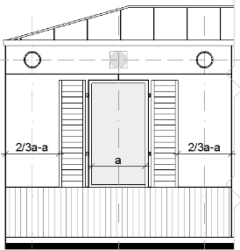
минимум максимум

пример павильона с различными вариантами остекления и простенков:

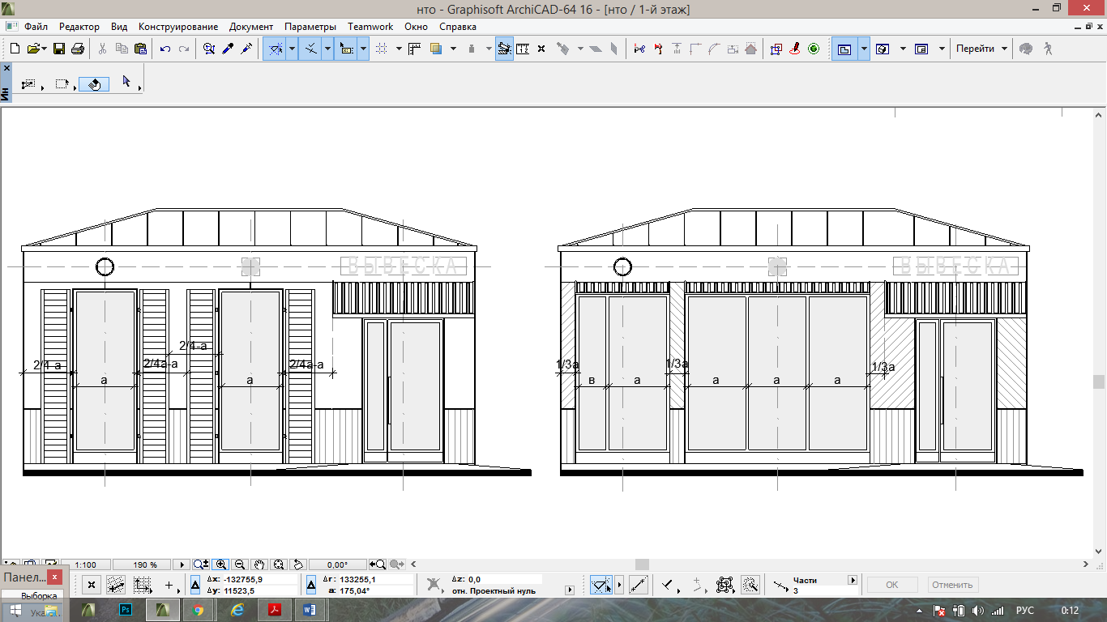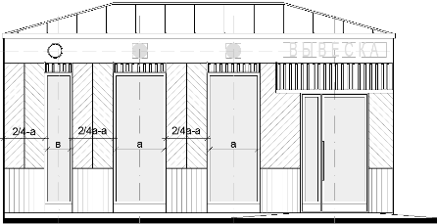

схема допустимого увеличения площади остекления:

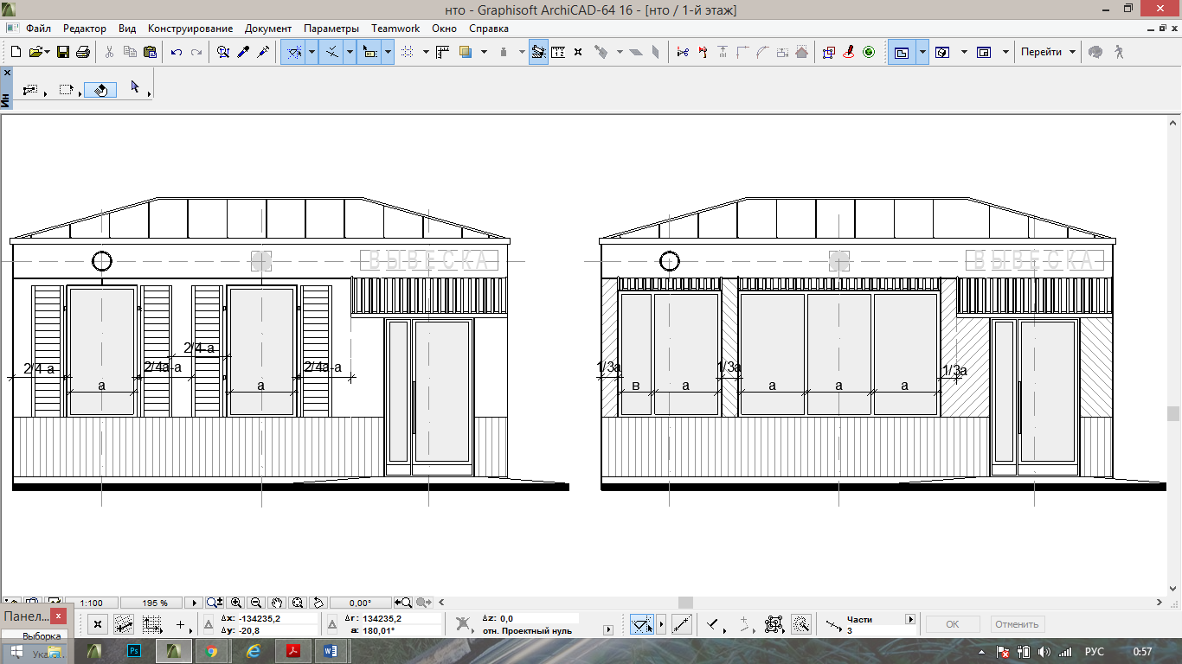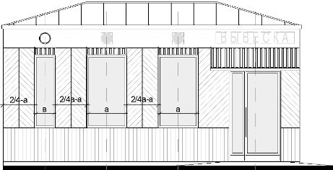

варианты остекления павильонов:

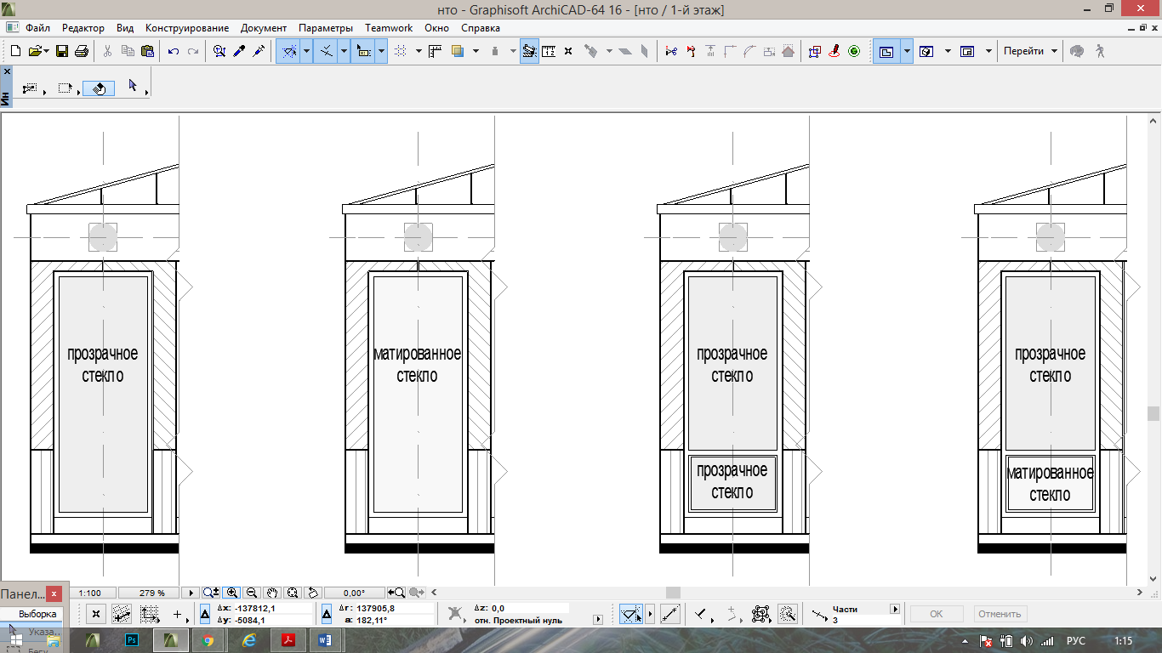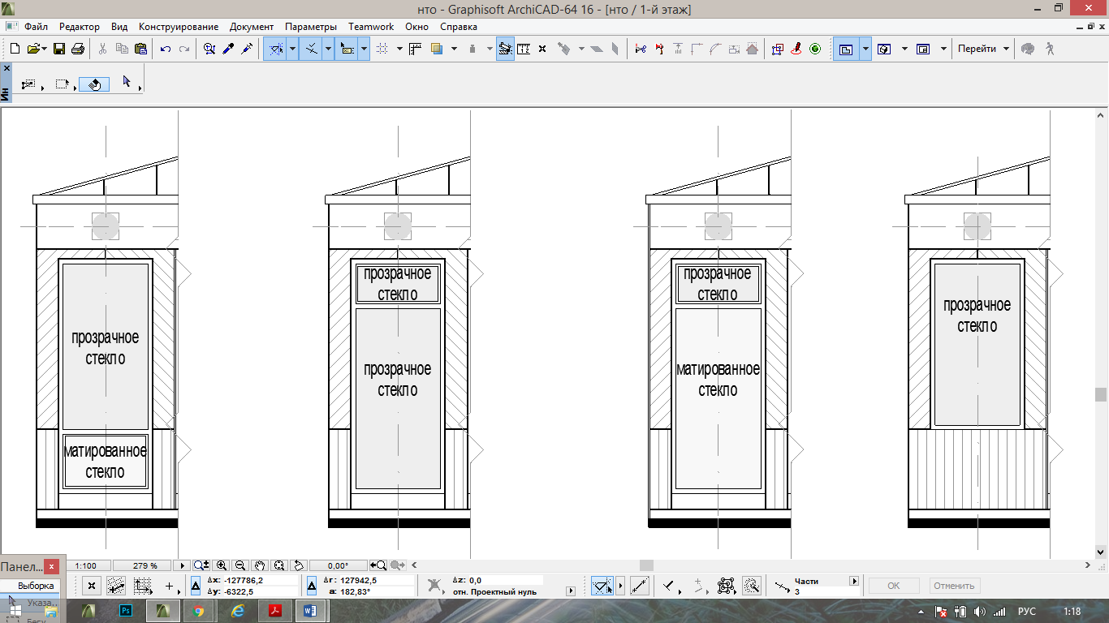

ВИД 3

схема допустимого изменения баланса остекления и простенков:

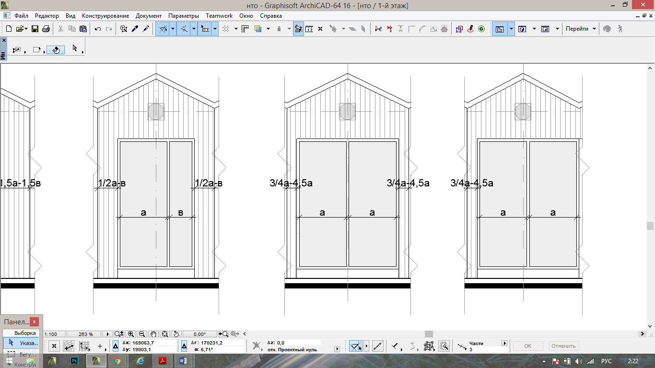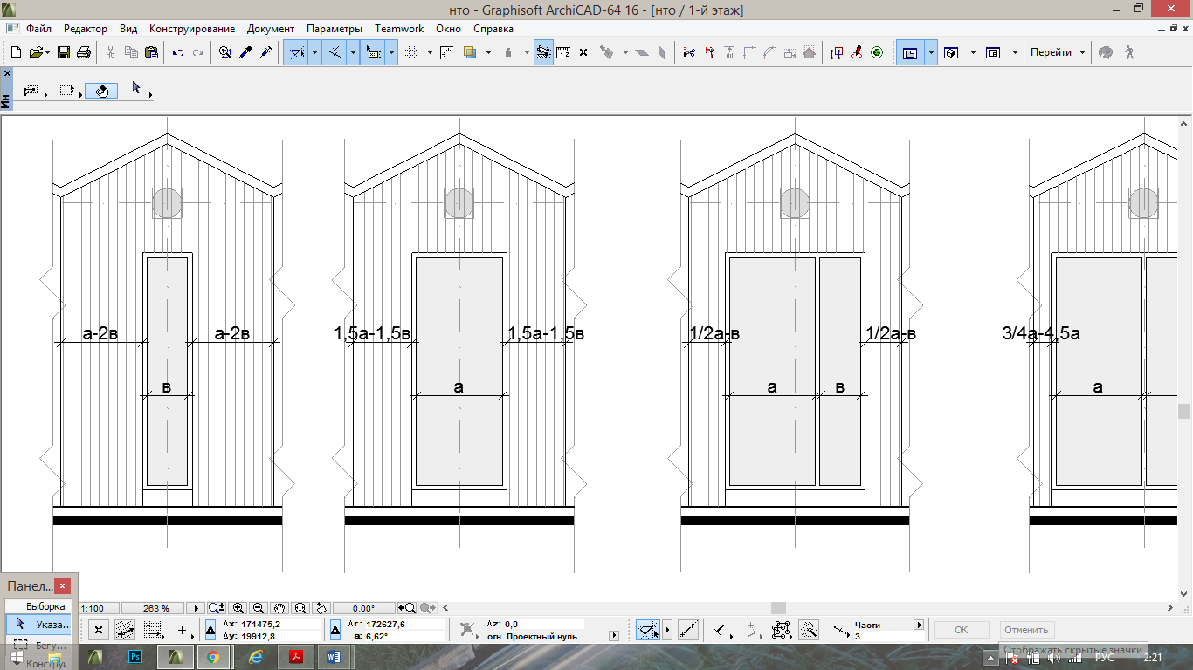
минимум максимум

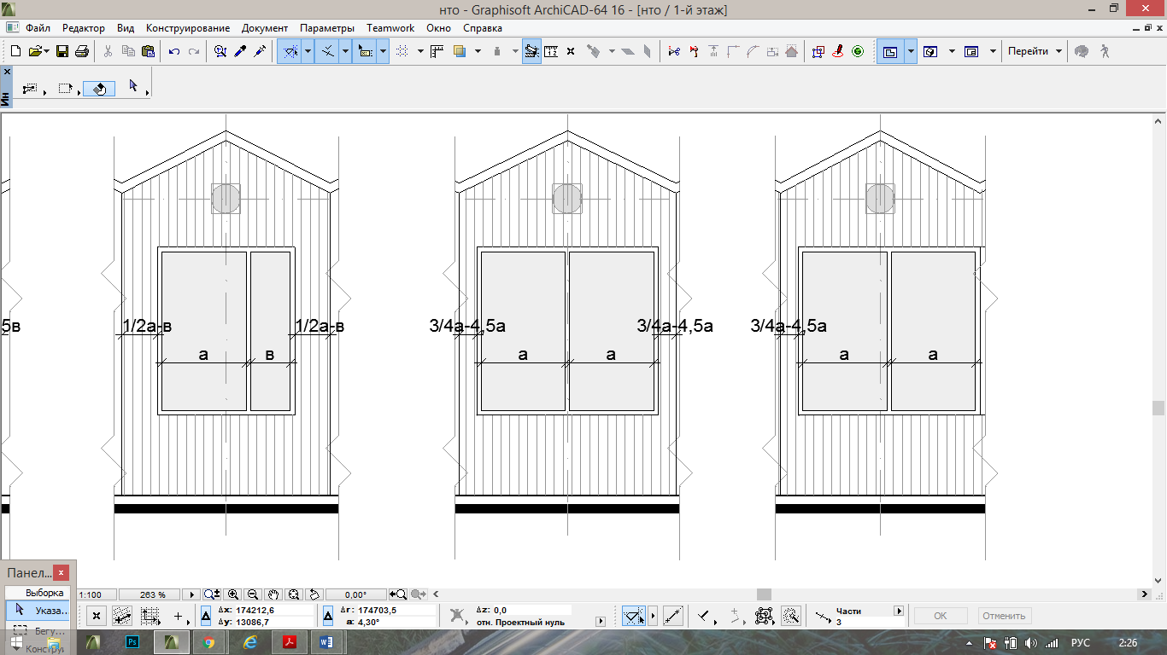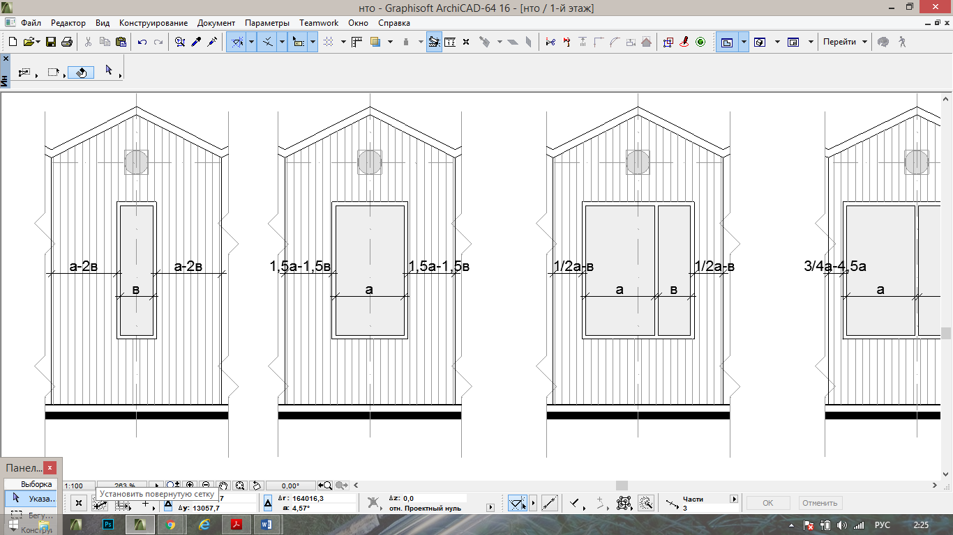
минимум максимум

пример павильона с различными вариантами остекления и простенков:

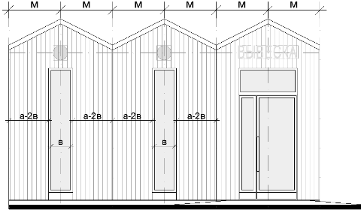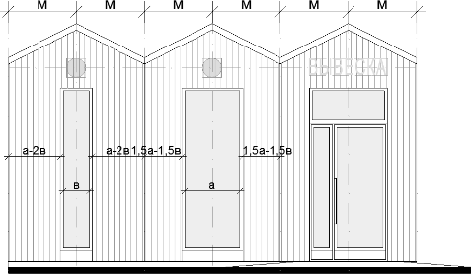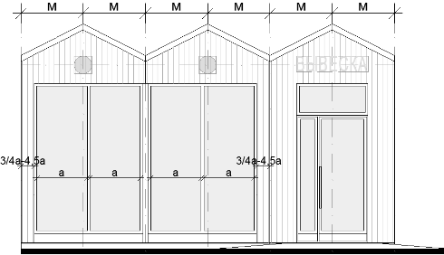

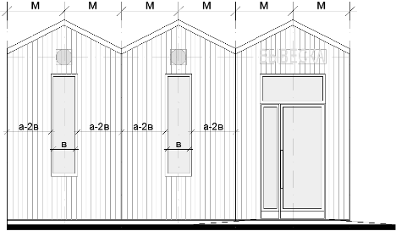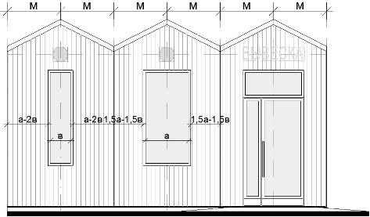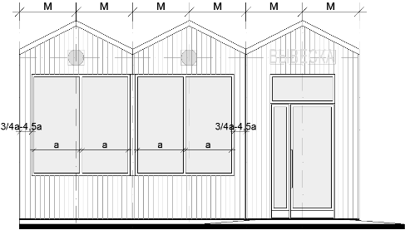

варианты остекления павильонов:
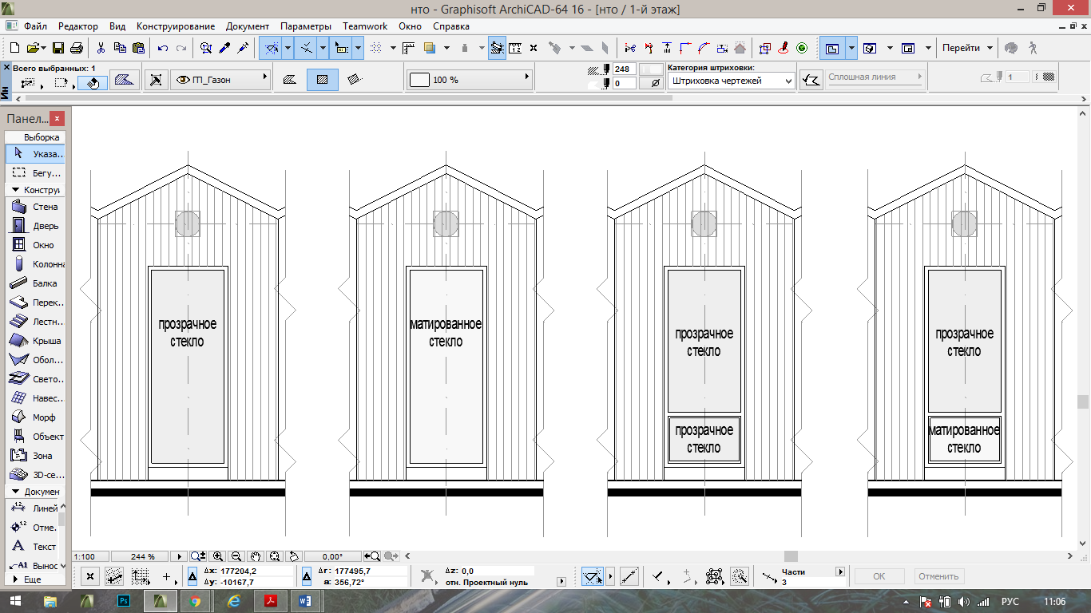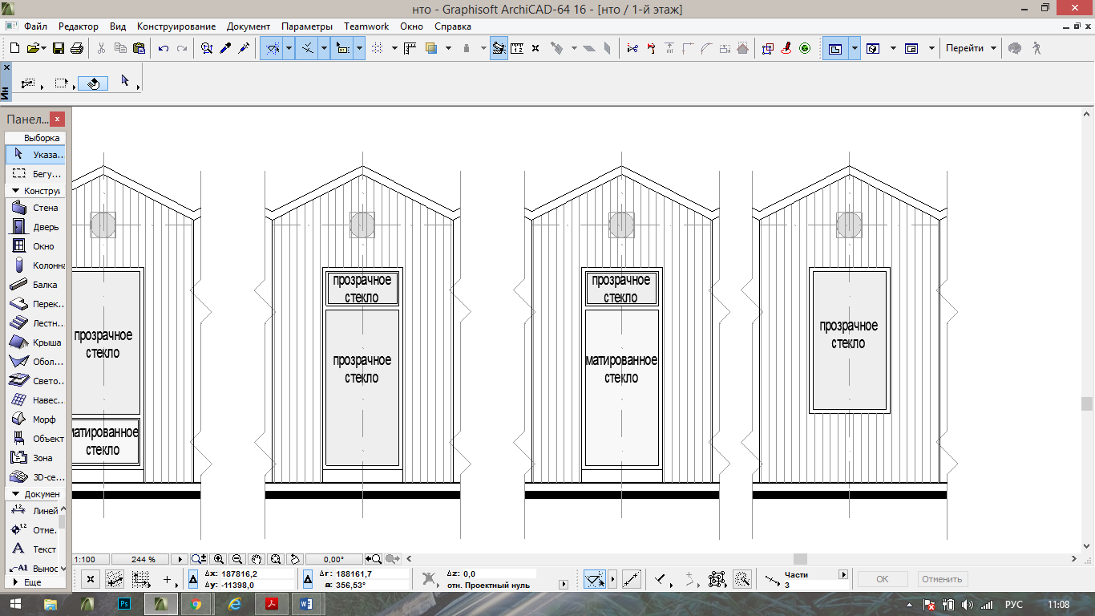

Рис. 7. Основные параметры места размещения нестационарного торгового объекта для павильонов.
схемы места размещения нестационарного торгового объекта при островном размещении павильона с тупиковым подходом:
при ширине тротуара 2,0 м и более: при ширине тротуара до 2,0 м:
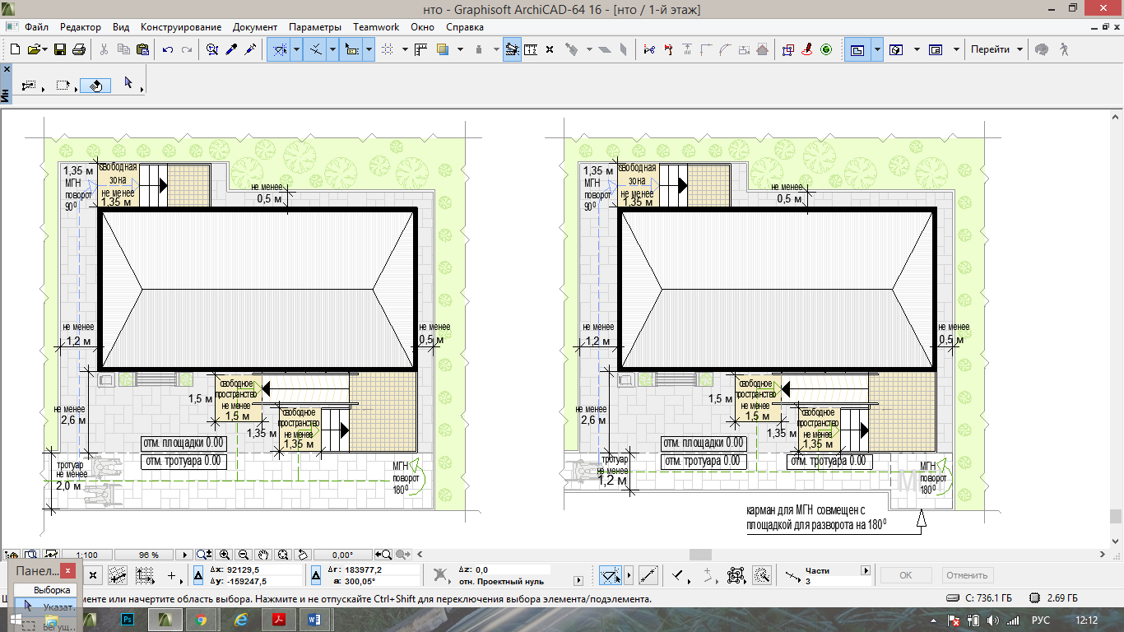

схемы места размещения нестационарного торгового объекта при размещении павильона на Т-образном перекрестке тротуаров:

при ширине тротуара 2,0 м и более: при ширине тротуара до 2,0 м:
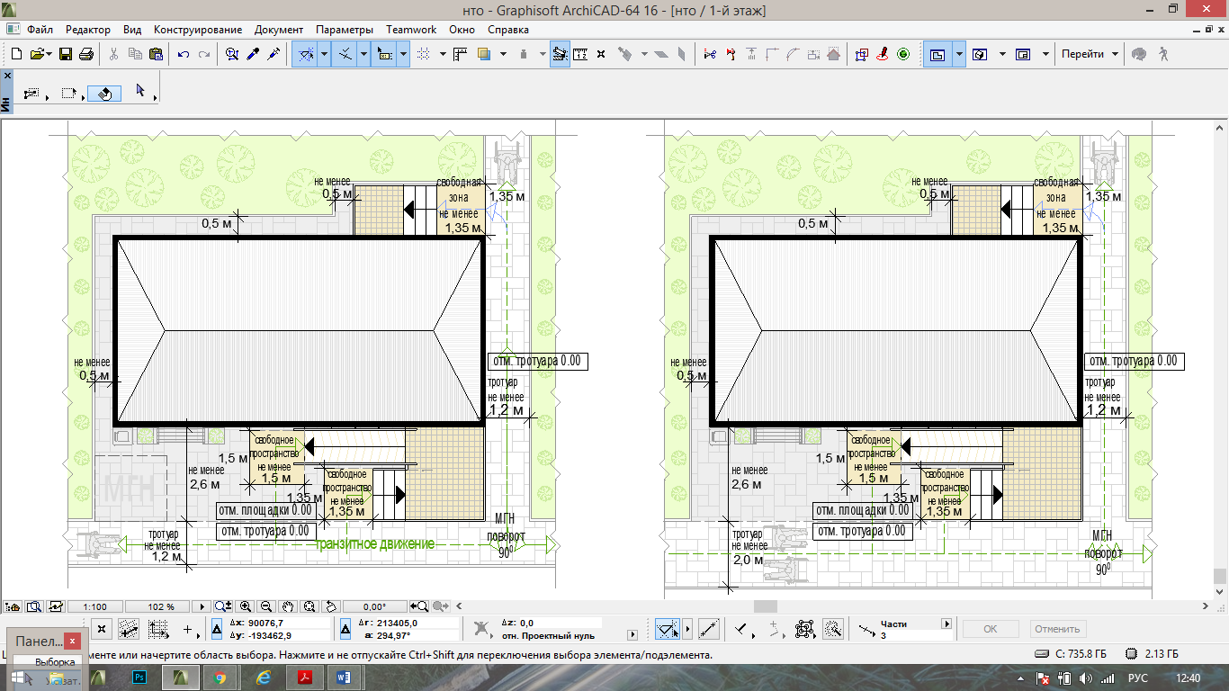

схемы места размещения нестационарного торгового объекта при размещении павильона на П-образном перекрестке тротуаров:

при ширине тротуара 2,0 м и более:
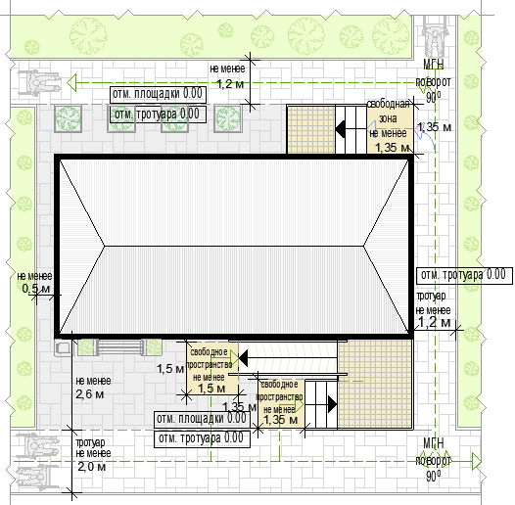

формула расчета площади места размещения нестационарного торгового объекта:

S^{нто} = Д^{нто} х Ш^{нто ,} где:
S^{нто} - площадь места размещения нестационарного торгового объекта
Д^{м} - длина места размещения нестационарного торгового объекта
Ш^{м} - длина места размещения нестационарного торгового объекта

Д^{нто} = О¹ + Д¹ + О² , где:
О¹ - расстояние от левого края места размещения до стены павильона (до ступеней при входе)
(без входной двери или прохода к двери - не менее 0,5 м,
без входной двери или прохода к двери с расположением вдоль тротуара (дорожки) - 0,0 м
с входной дверью или проходом к двери - не менее 1,2)
Д¹ - длина павильона (по внешней границе наружной стены)
О² - расстояние от правого края места размещения до стены павильона (до ступеней при входе)
(без входной двери или прохода к двери - не менее 0,5 м,
без входной двери или прохода к двери с расположением вдоль тротуара (дорожки) - 0,0 м
с входной дверью или проходом к двери - не менее 1,2)

Ш^{нто} = О³ + Ш¹ + О⁴ , где:
О³ - расстояние от края места размещения до стены павильона с входной группой
(равно ширине навеса над входной группой, но не менее 0,9 м)
Ш¹ - ширина павильона (по внешней границе наружной стены)
О⁴ - расстояние от края места размещения до стены павильона входной группы (до ступеней при входе)
(без входной двери или прохода к двери - не менее 0,5 м,
без входной двери или прохода к двери с расположением вдоль тротуара (дорожки) - 0,0 м
с входной дверью или проходом к двери - не менее 1,2)

пример расчета для павильона с входной площадкой при островном размещении:
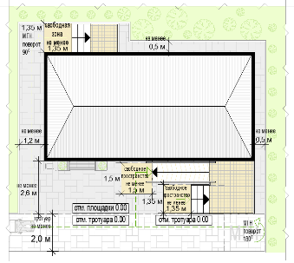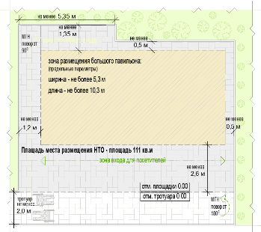
S^{нто} = Д^{нто} (1,2 + 10,3 + 0,5) х Ш^{нто} (2,6 + 5,3 + 1,35) = 12 х 9,25 = 111 кв. м

Рис. 8. Основные параметры благоустройства входной группы для посетителей.

схемы основных параметров входной группы для покупателей при высоте входной площадки от уровня земли 0,2 м и менее:

при ширине тротуара не менее 2,0 м: при ширине тротуара менее 2,0 м:
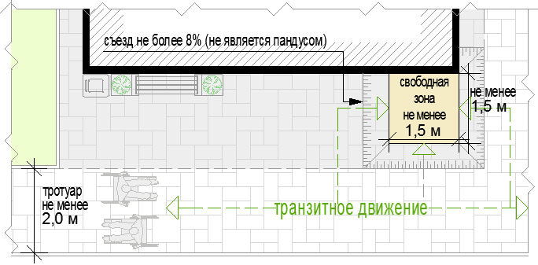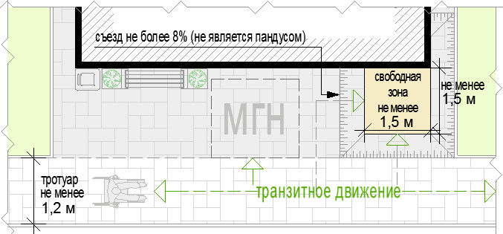
схемы основных параметров входной группы для покупателей при высоте входной площадки от уровня земли до 0,45 м:
при ширине тротуара не менее 2,0 м: при ширине тротуара менее 2,0 м:
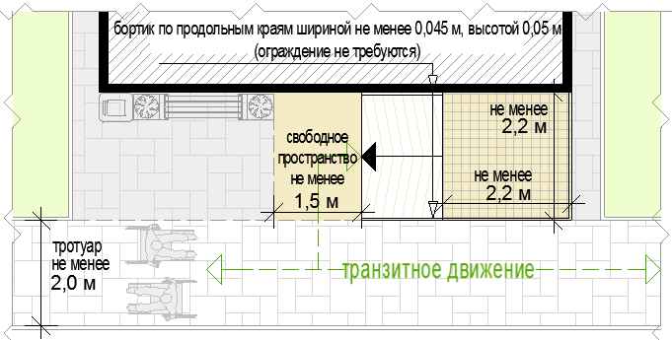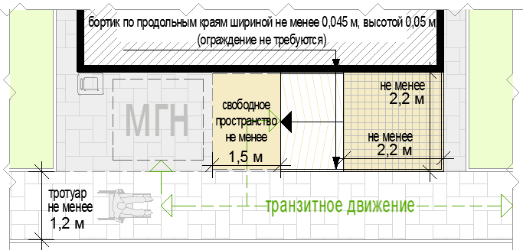

при ширине тротуара не менее 2,0 м: при ширине тротуара не менее 2,0 м:
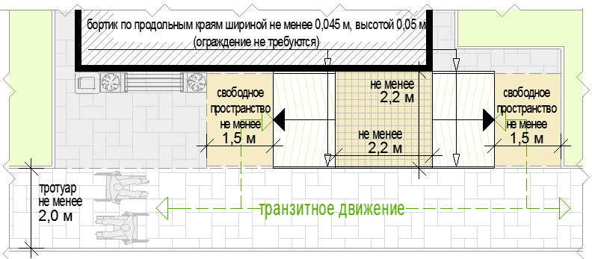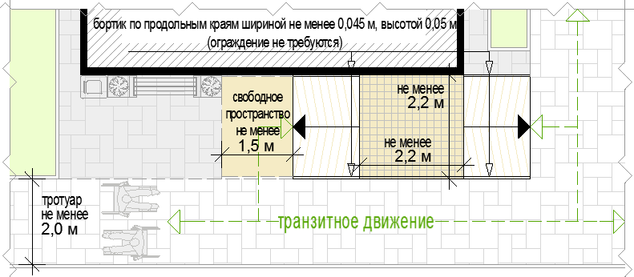

при ширине тротуара менее 2,0 м:
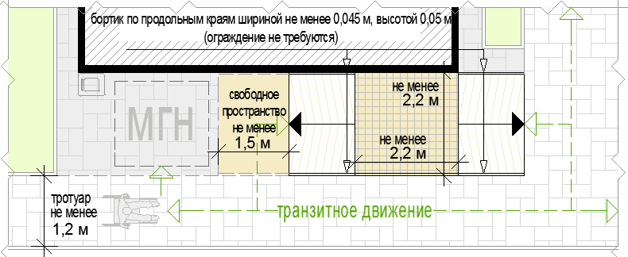

схемы основных параметров входной группы для покупателей при высоте входной площадки от уровня земли от 0,45 м:

при ширине тротуара не менее 2,0 м: при ширине тротуара менее 2,0 м:
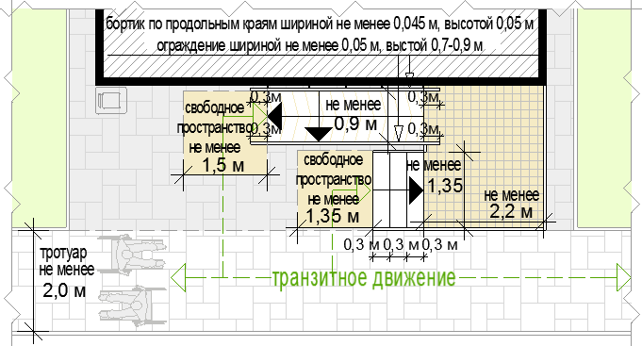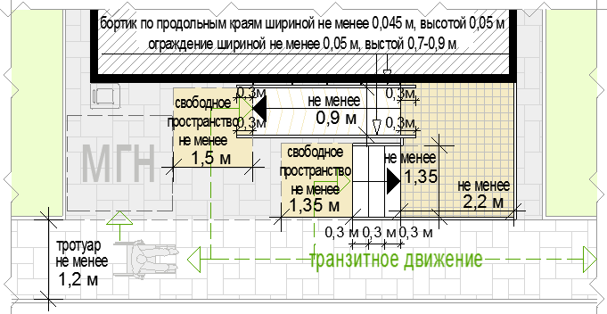

схемы основных параметров входной группы для покупателей при высоте входной площадки от уровня земли от 0,45 м:

при ширине тротуара не менее 2,0 м:
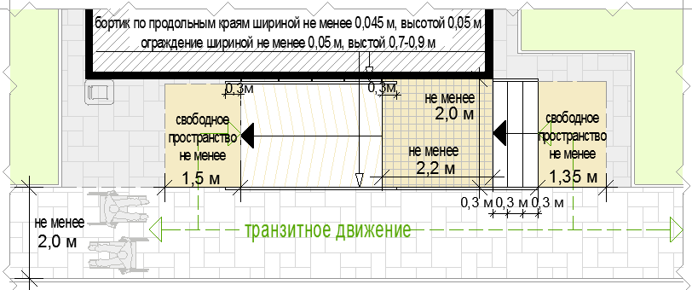
при ширине тротуара менее 2,0 м: при ширине тротуара не менее 2,0 м:
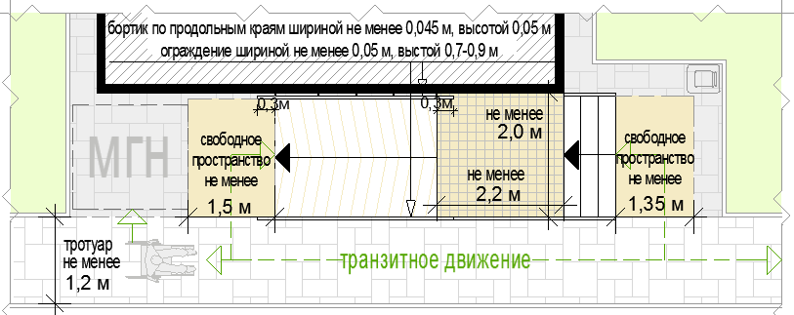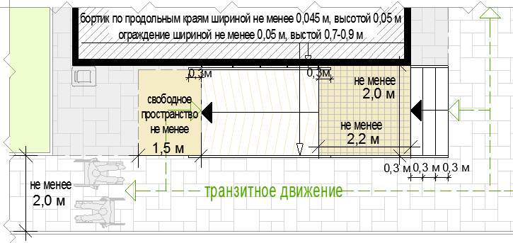

и) перечень объектов благоустройства и элементов благоустройства, необходимых для обслуживания покупателей (всех категорий населения) и обязательных при планировании, размещении и содержании павильона на месте размещения нестационарного торгового объекта:
- информационно-декоративная вывеска;
- информационная доска;
- площадка с твердым покрытием (или деревянный настил);
- урна;
- элементы, обеспечивающие доступность павильона, в том числе для МГН;
- объекты (средства) наружного освещения;
- мобильное озеленение (при «глухих» фасадах павильона протяженностью более 5,0 м, располагаемых вдоль тротуаров);
к) перечень объектов благоустройства и элементов благоустройства на смежных территориях, необходимых для обслуживания покупателей (всех категорий населения) и обязательных при планировании, размещении и содержании павильона:
- пешеходная коммуникация, примыкающая к месту размещения нестационарного торгового объекта;
- контейнерная площадка на расстоянии не более 800 м, а в случае, если место размещения нестационарного торгового объекта расположено за пределами территорий ведения гражданами садоводства или огородничества для собственных нужд, индивидуальной застройки, блокированной застройки, жилых районов (кварталов), общественных территорий, территорий объектов придорожного (дорожного) сервиса, объектов общественного назначения не менее чем одно место для стоянки инвалидов на расстоянии не более 100 м.

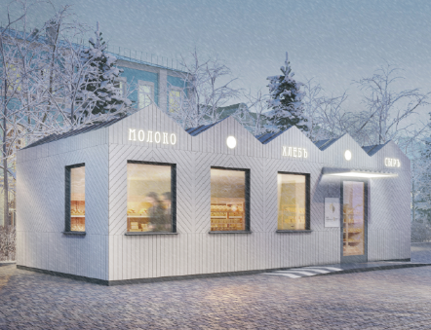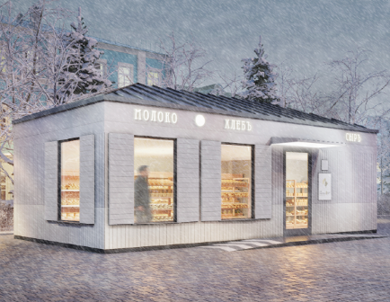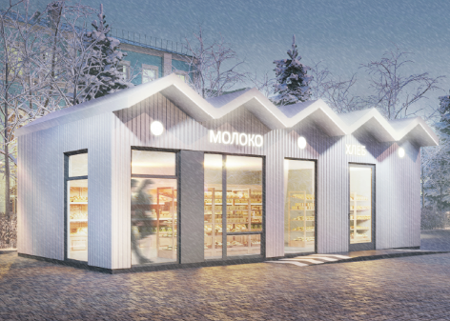

  - Торговая галерея (См. Рис. 9, 10, 11) – комплекс оснащенных торговым оборудованием однотипных модулей киосков или однотипных павильонов:
а) варианты возможного состава торговой галереи:
- не более 10 специализированных малых киосков (не более 5 киосков в 1 ряду);
- не более 10 специализированных больших киосков (не более 5 киосков в 1 ряду);
- не более 10 малых павильонов (не более 5 павильонов в 1 ряду);
- не более 10 больших павильонов (не более 5 павильонов в 1 ряду);
б) варианты пространственного решения торговой галереи:
- двухстороннее симметричное расположение нестационарных строений, сооружений;
- одностороннее расположение отдельно размещаемых нестационарных строений, сооружений с сезонными конструкциями для дополнительного обслуживания питанием и отдыха;
в) максимальная протяженность торговой галереи - не более 52 м;
г) максимальная суммарная площадь всех нестационарных строений, сооружений торговой галереи - не более 500 кв. м;
д) проход для покупателей между рядами нестационарных строений, сооружений:
- освещенный объектами (средствами) наружного освещения в вечерне-ночное время;
- со светопроницаемой крышей для защиты посетителей от осадков;
- транзитный, беспрепятственный для доступа всех категорий населения (сужения, тупики, иные преграды не допускаются);
- ширина прохода (расстояние между стенами нестационарных строений сооружений) - не менее 2,0 м;
- высота прохода (от отметки покрытия до нижнего края нижней выступающей конструкции крыши) - не менее 4,5 м;
е) инженерно-техническое обеспечение:
- подключение к энергосети (внешнее и внутреннее освещение, отопление, торговое оборудование);
- водоотведение ливневых стоков;
- кондиционирование;
- водоснабжение привозной водой, отопление электрическое;
ж) демонстрация товара на улице не допускается (могут быть размещены выносное холодильное оборудование и (или) торговый автомат (вендинговый автомат), в этом случае их размер должен быть добавлен в размер места размещения нестационарного торгового объекта без сокращения минимальной ширины прохода).

Рис. 9. Варианты внешнего вида торговой галереи с учетом пространственных типов застроенной среды (применен внешний вид модулей киосков тип 4) в зависимости от типов застройки.
(допустимые варианты габаритов торговой галереи применяются в соответствии с допустимыми вариантами габаритов элементов модулей киоска и павильонов)

ВИД 4

вариант колористики 1
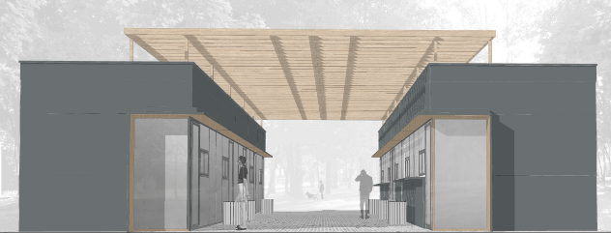  вариант колористики 2  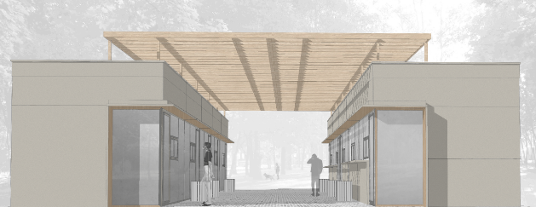 | 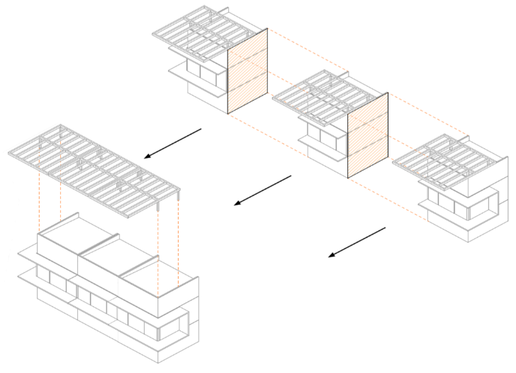

Рис. 10. Основные объемно-пространственные схемы торговой галереи.

схема торговой галереи с высотой схема торговой галереи с высотой
входных площадок НТО от уровня входных площадок НТО от уровня
земли более 0,2 м: земли до 0,2 м:
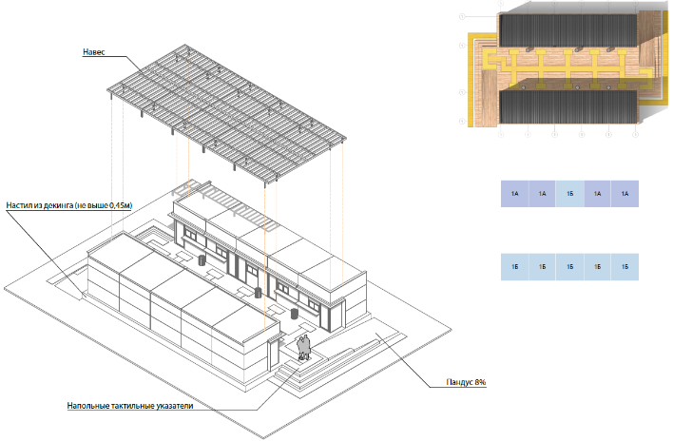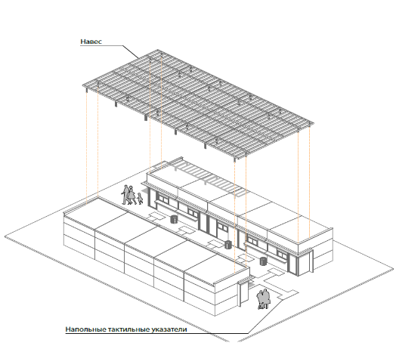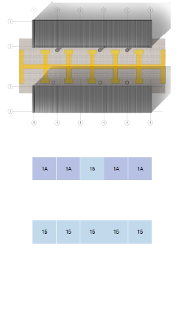
схема торговой галереи с дополнительным проходом:
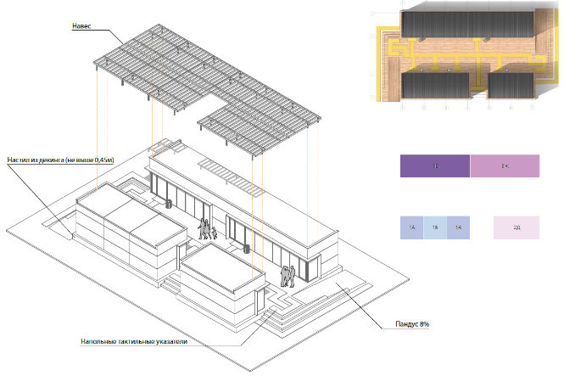

Рис. 11. Основные параметры места размещения нестационарного торгового объекта для торговой галереи.

схемы места размещения нестационарного торгового объекта при высоте входа в торговую галерею от уровня земли 0,45 м:
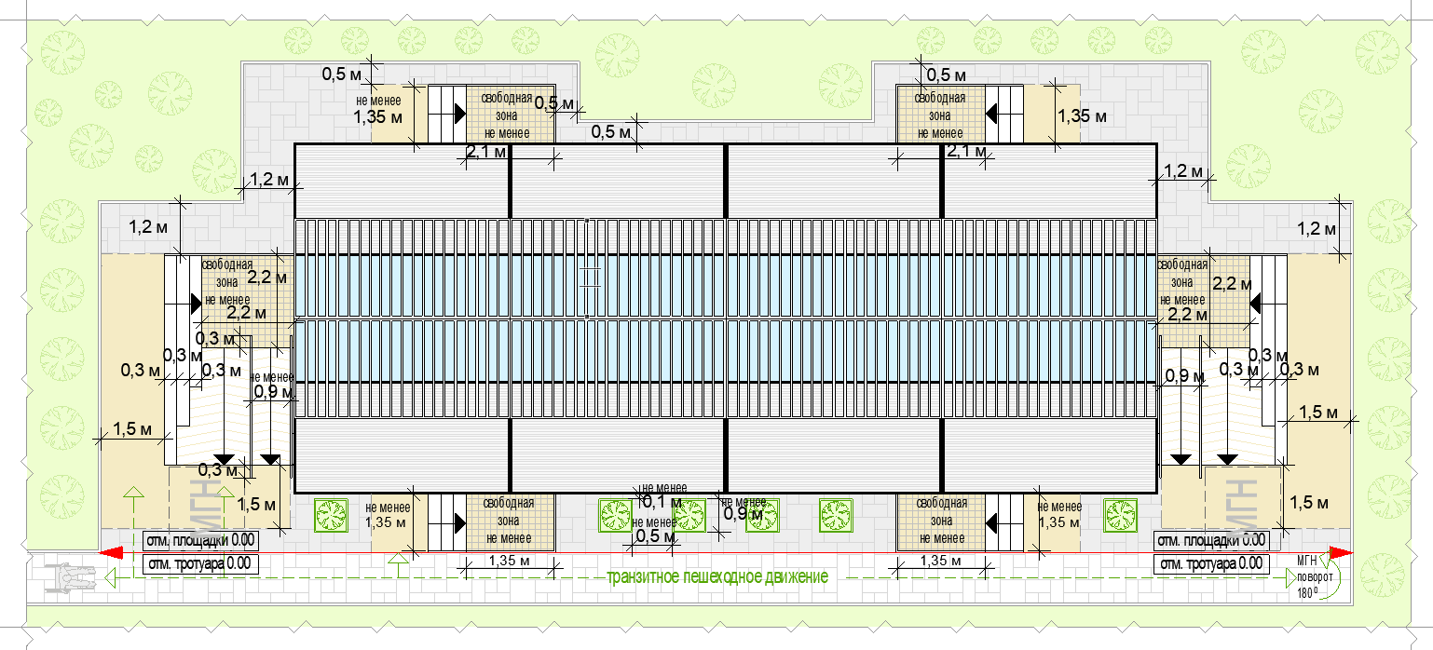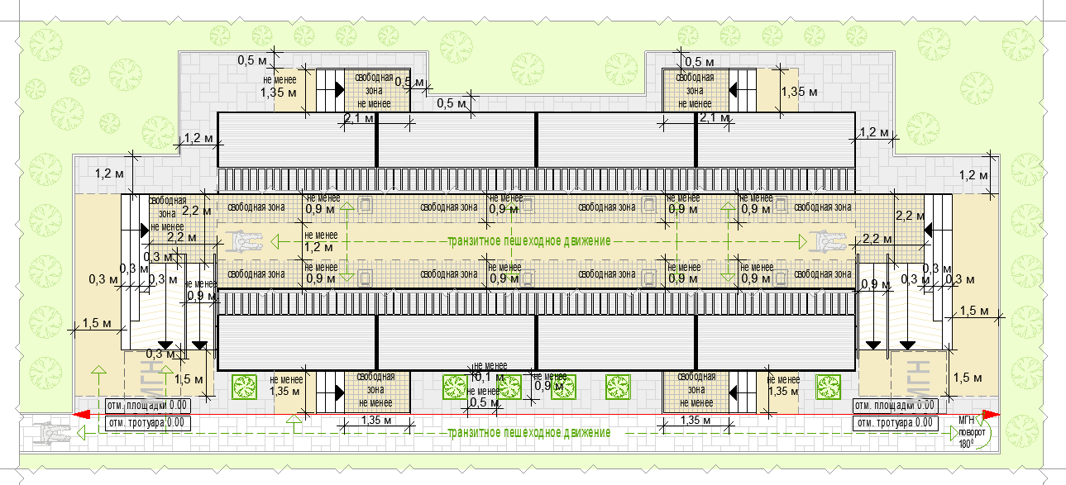
схемы места размещения нестационарного торгового объекта при высоте входа в торговую галерею от уровня земли менее 0,45 м:
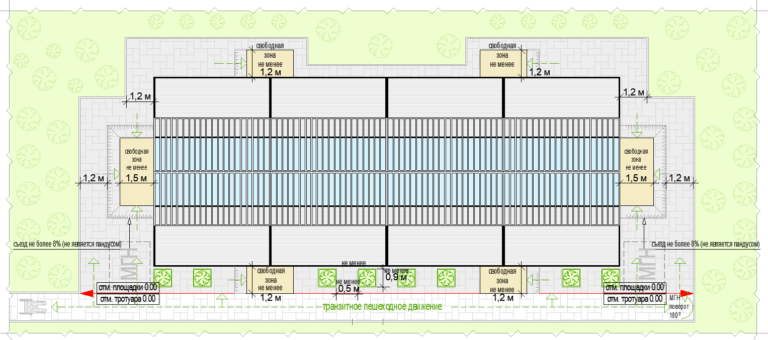
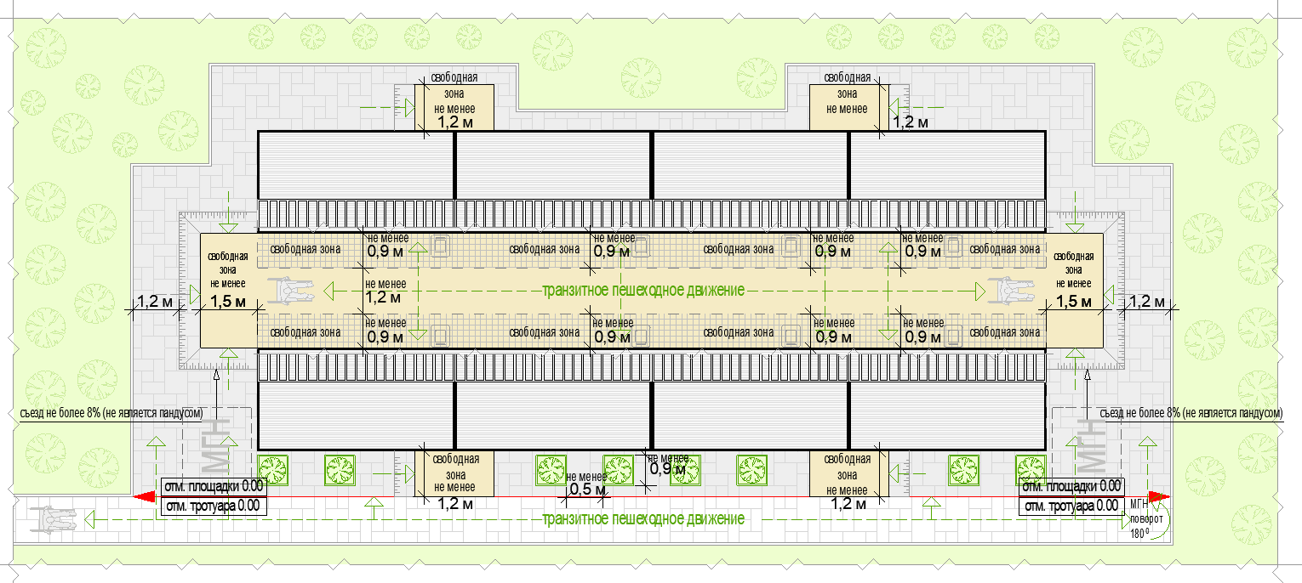

схемы места размещения нестационарного торгового объекта при высоте входа в торговую галерею в уровне земли:
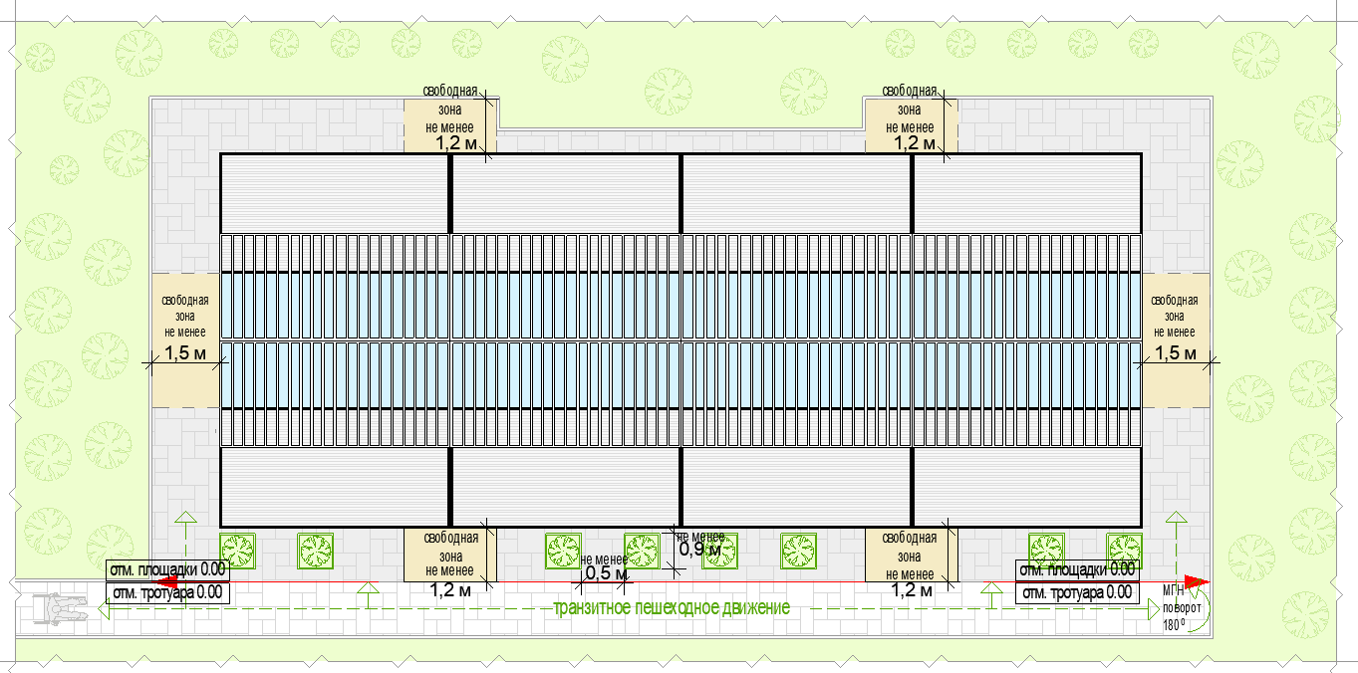

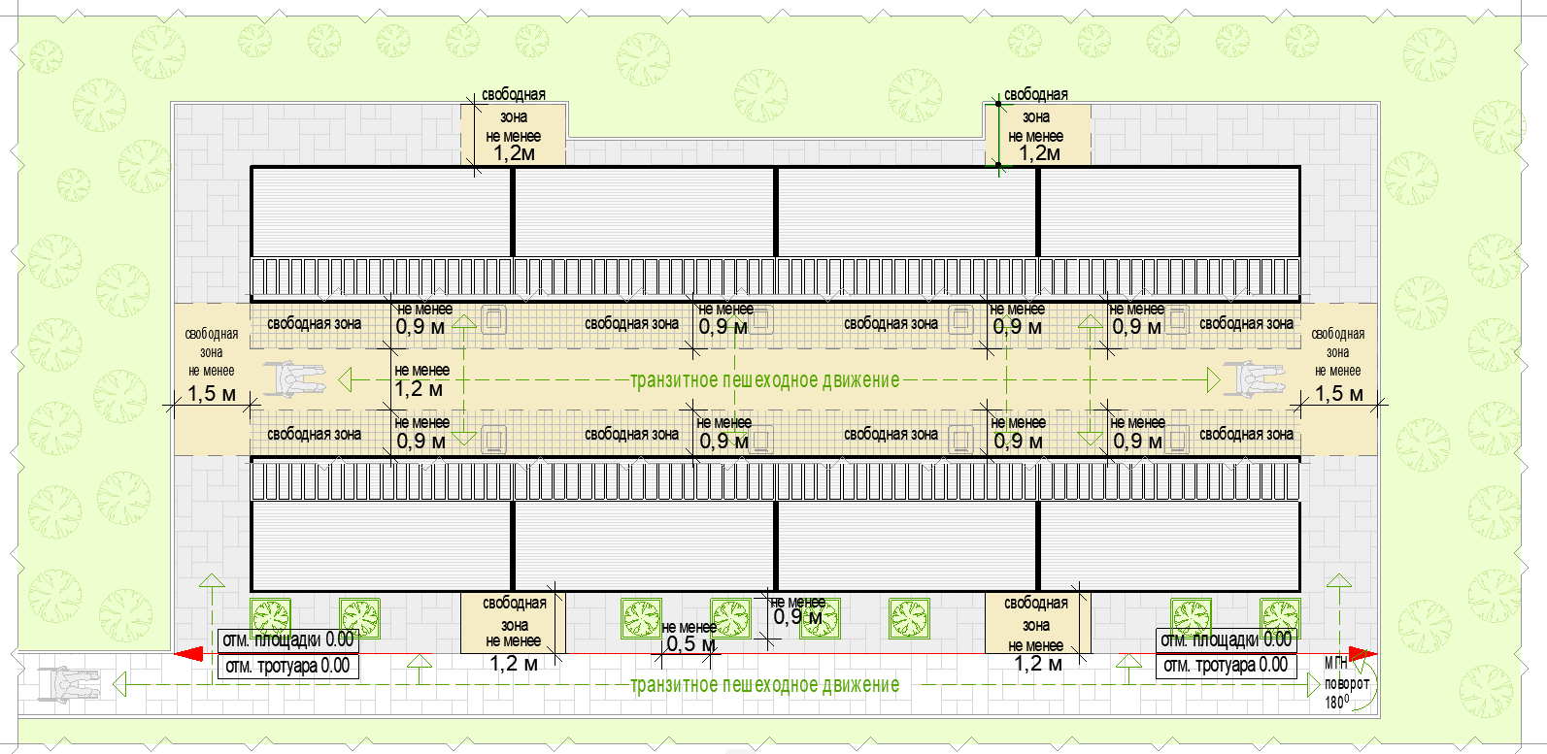

формула расчета площади места размещения нестационарного торгового объекта:

S^{нто} = Д^{нто} х Ш^{нто ,} где:
S^{нто} - площадь места размещения нестационарного торгового объекта
Д^{м} - длина места размещения нестационарного торгового объекта
Ш^{м} - длина места размещения нестационарного торгового объекта

Д^{нто} = О¹ + Д¹ + П¹ + О² , где:
О¹ - расстояние от левого края места размещения до стены крайнего павильона или коска
(до входной площадки при ее наличии)
(без входной двери или прохода к двери - не менее 0,5 м,
без входной двери или прохода к двери с расположением вдоль тротуара (дорожки) - 0,0 м
с входной дверью или проходом к двери - не менее 1,2)
Д¹ – сумма длин павильонов или киосков в ряду (по внешней границе наружной стены)
П¹ - ширина прохода (проходов) между павильонами или киосками при наличии
(по внешней границе наружной стены)
О² - расстояние от левого края места размещения до стены крайнего павильона или коска
(до входной площадки при ее наличии)
(без входной двери или прохода к двери - не менее 0,5 м,
без входной двери или прохода к двери с расположением вдоль тротуара (дорожки) - 0,0 м
с входной дверью или проходом к двери - не менее 1,2)

Ш^{нто} = О³ + Ш¹ + П² + Ш² + О^{4,} где:
О³ - расстояние от края места размещения до стены павильона или коска
(до входной площадки при ее наличии)
(без входной двери или прохода к двери - не менее 0,5 м,
без входной двери или прохода к двери с расположением вдоль тротуара (дорожки) - 0,0 м
с входной дверью или проходом к двери - не менее 1,2)
Ш¹ - ширина первого ряда павильонов или косков (по внешней границе наружной стены)
П² - ширина прохода между рядами павильонов или киосков (по внешней границе наружной стены)
Ш² - ширина второго ряда павильонов или косков (по внешней границе наружной стены)
О⁴ - расстояние от левого края места размещения до стены крайнего павильона или коска
(до входной площадки при ее наличии)
(без входной двери или прохода к двери - не менее 0,5 м,
без входной двери или прохода к двери с расположением вдоль тротуара (дорожки) - 0,0 м
с входной дверью или проходом к двери - не менее 1,2)

пример расчета для торговой галереи:
S^{нто} = Д^{нто} (4,6 + 8,1х5 + 1,4+ 4,6) х Ш^{нто} (1,4 + 3,0х2 +4,0 + 1,9) =
=51,2 х 13,3 = = 680,96 = 681 кв. м

з) перечень объектов благоустройства и элементов благоустройства, необходимых для обслуживания покупателей (всех категорий населения) и обязательных при планировании, размещении и содержании торговой галереи на месте размещения нестационарного торгового объекта:
- крыша
- информационно-декоративная вывеска;
- информационная доска;
- площадка с твердым покрытием (или деревянный настил);
- урна;
- элементы, обеспечивающие доступность торговой галереи, в том числе для МГН;
- объекты (средства) наружного освещения;
- мобильное озеленение (вдоль внешних фасадов торговой галереи, располагаемых вдоль тротуаров);
и) перечень объектов благоустройства и элементов благоустройства на смежных территориях, необходимых для обслуживания покупателей (всех категорий населения) и обязательных при планировании, размещении и содержании торговой галереи:
- пешеходная коммуникация, примыкающая к месту размещения нестационарного торгового объекта;
- контейнерная площадка на расстоянии не более 800 м, общественный туалет на расстоянии не более 900 м, а в случае, если место размещения нестационарного торгового объекта расположено за пределами территорий ведения гражданами садоводства или огородничества для собственных нужд, индивидуальной застройки, блокированной застройки, жилых районов (кварталов), общественных территорий, территорий объектов придорожного (дорожного) сервиса, объектов общественного назначения площадка для загрузки и выгрузки товара, не менее чем одно место для стоянки инвалидов на расстоянии не более 100 м.
  - Павильон специализированного нестационарного торгового объекта для организации реализации продукции сельскохозяйственных товаропроизводителей (специализированный павильон) – оснащенное торговым оборудованием строение, в котором не менее восьмидесяти процентов торговых мест от их общего количества, предназначено для осуществления продажи товаров сельскохозяйственными товаропроизводителями, в том числе осуществляющими деятельность на территории Московской области (См. Рис. 12, 13, 14, 15):
а) с не менее чем двумя помещениями, рассчитанными на не менее чем одно рабочее место продавца и хранение товарного запаса:
- с торговым залом (залами) с доступом покупателей внутрь (торговым залом может быть оранжерея для продажи продукции цветоводства, саженцев деревьев и кустарников);
- с помещением (группой помещений) для хранения товарного запаса;
б) с не менее чем двумя входами:
- входом для продавца (в помещения хранения товарного запаса (ширина дверного проема в свету не менее 0,9 м);
- входом для покупателей (в торговый зал (ширина дверного проема в свету не менее 1,2 м);
в) хранение товарного запаса:
- помещение хранения товарного запаса не должно просматриваться из торгового зала (в большом специализированном павильоне должно быть отделено от торгового зала дверью);
- в помещении хранения должна быть выделена зона загрузки, оперативного хранения (личные вещи продавцов, тару, иную упаковку, мусор, урны размещать в зоне видимости покупателей через оконные или витринные проемы, а также около специализированного павильона не допускается);
г) типы специализированных павильонов в зависимости от площади (в границах наружных стен):
- малый - 50-100 кв. м;
- большой - 100-150 кв. м;
д) минимальная высота помещений (от пола до потолка):
- торгового зала - не менее 3,0 м (при площади торгового зала более 100 кв. м высота не менее 4,2 м);
- иных помещений – не менее 2,7 м (в обособленных помещениях хранения допускается понижение высоты до 2,2 м);
е) минимальные габариты проходов для покупателей в торговом зале:
- при круговом движении – не менее 1,5 м;
- при тупиковом движении (периметральном размещении прилавков) – не менее 1,8 м;
ж) инженерно-техническое обеспечение:
- подключение к энергосети (внешнее и внутреннее освещение, отопление, торговое оборудование);
- водоотведение ливневых стоков;
- кондиционирование;
- водоснабжение привозной водой, отопление электрическое;
з) демонстрация товара на улице не допускается;
и) площадка оперативной загрузки (площадка перед погрузочными воротами) для больших специализированных павильонов:
- не менее 3,0 х 3,0 м (ворота только рулонные);
- складирование тары, иной упаковки, мусора, контейнеров (бункеров) на площадке не допускается.

Рис. 12. Варианты внешнего вида специализированного павильона в зависимости от типов застройки

ВИД 5

вавариант вывески 1
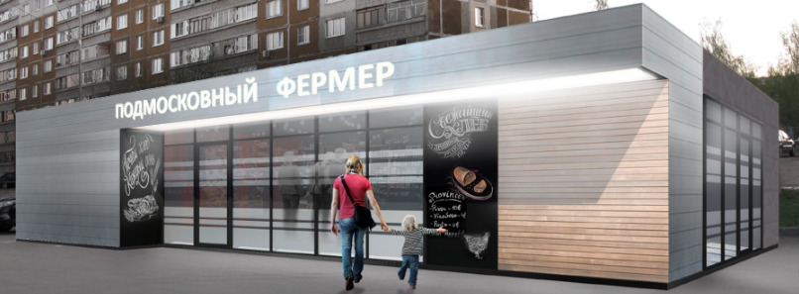

вавариант вывески 2
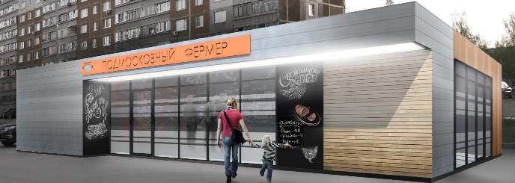
принципиальные схемы фасадных решений специализированного павильона:
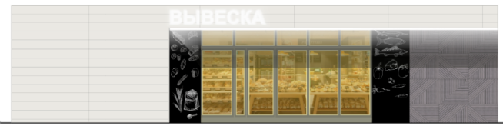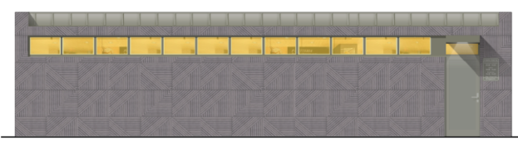
главный фасад фасад со служебным входом
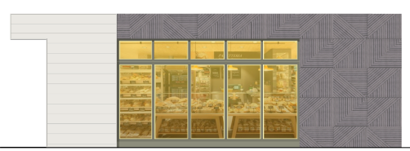
торцевые фасады

принципиальная схема увеличения специализированного павильона:
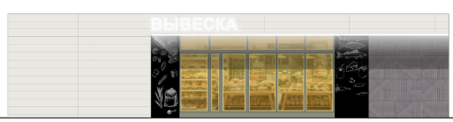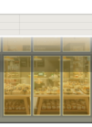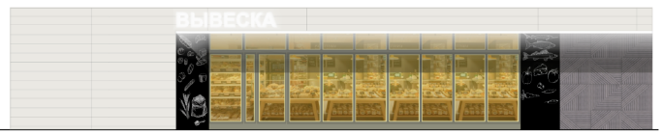

колористический вариант 1
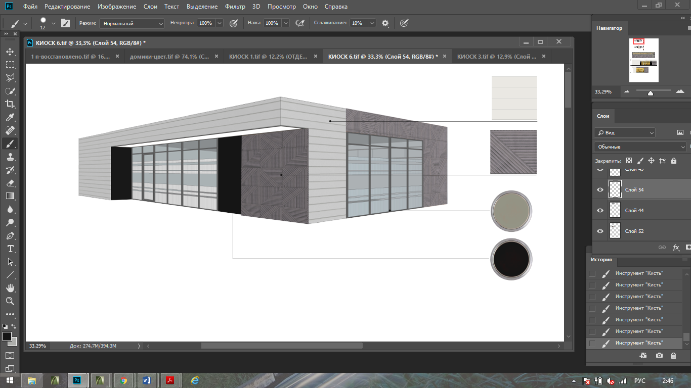
колористический вариант 2
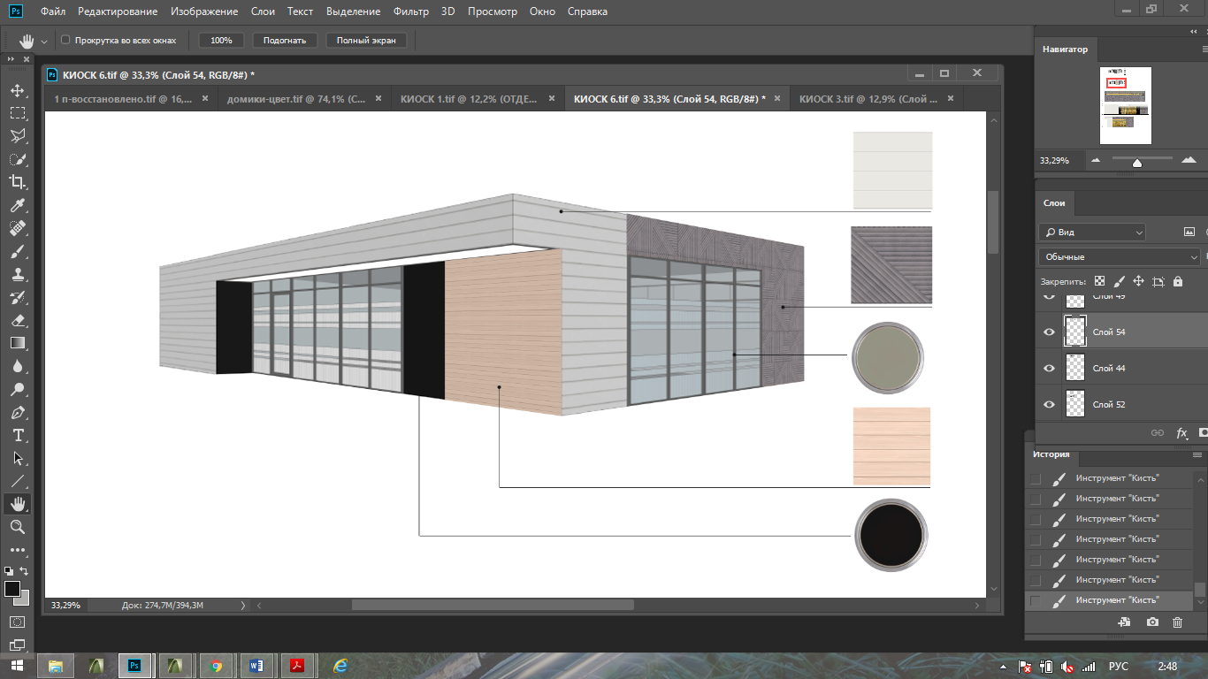
RAL7037 |  | (вариант 2) | RAL7047 | RAL7037
цинк-титановая или алюминиевая фальцевая кровля (клик-фальц), окраска в заводских условиях | фиброцементные панели текстурированные  (аналог EQUITONE (linea) LT20) | планкин, лиственница с покрытием маслом OSMO № 702 (крепление стык в стык, без видимых креплений) | металлические ламели (крепление стык в стык, без нащельников и видимых креплений), ширина ламели 0,25-0,3 м, окраска в заводских условиях (матовая) | алюминиевый профиль, окраска в заводских условиях
графитовая черная полуматовая или матовая краска (моющаяся, стойкая к щеткам и агрессивным растворам)

ВИД 5.1

принципиальные схемы фасадных решений специализированного павильона:

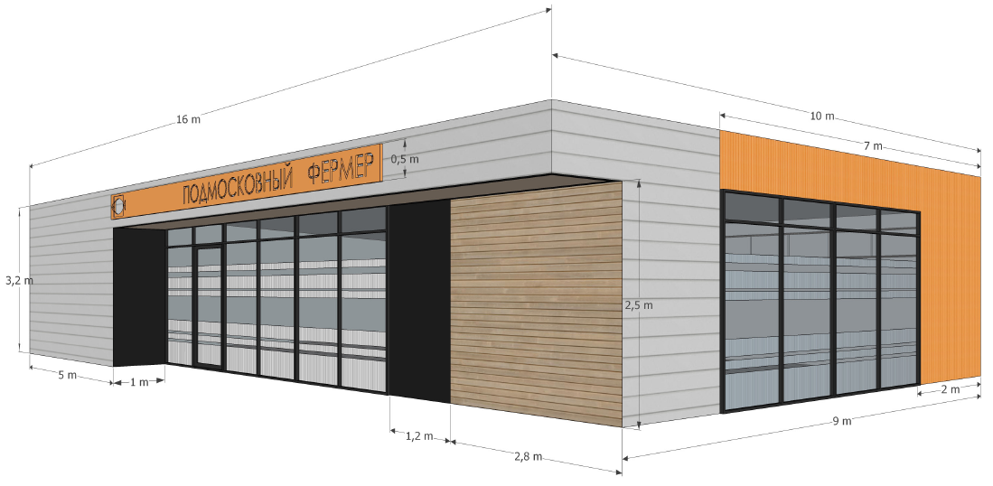
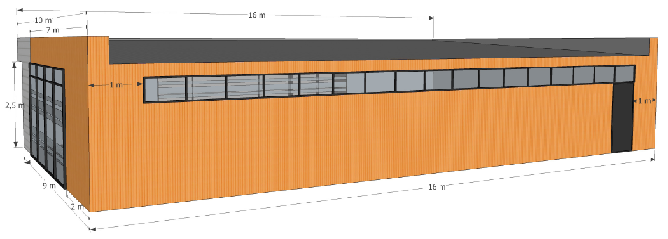
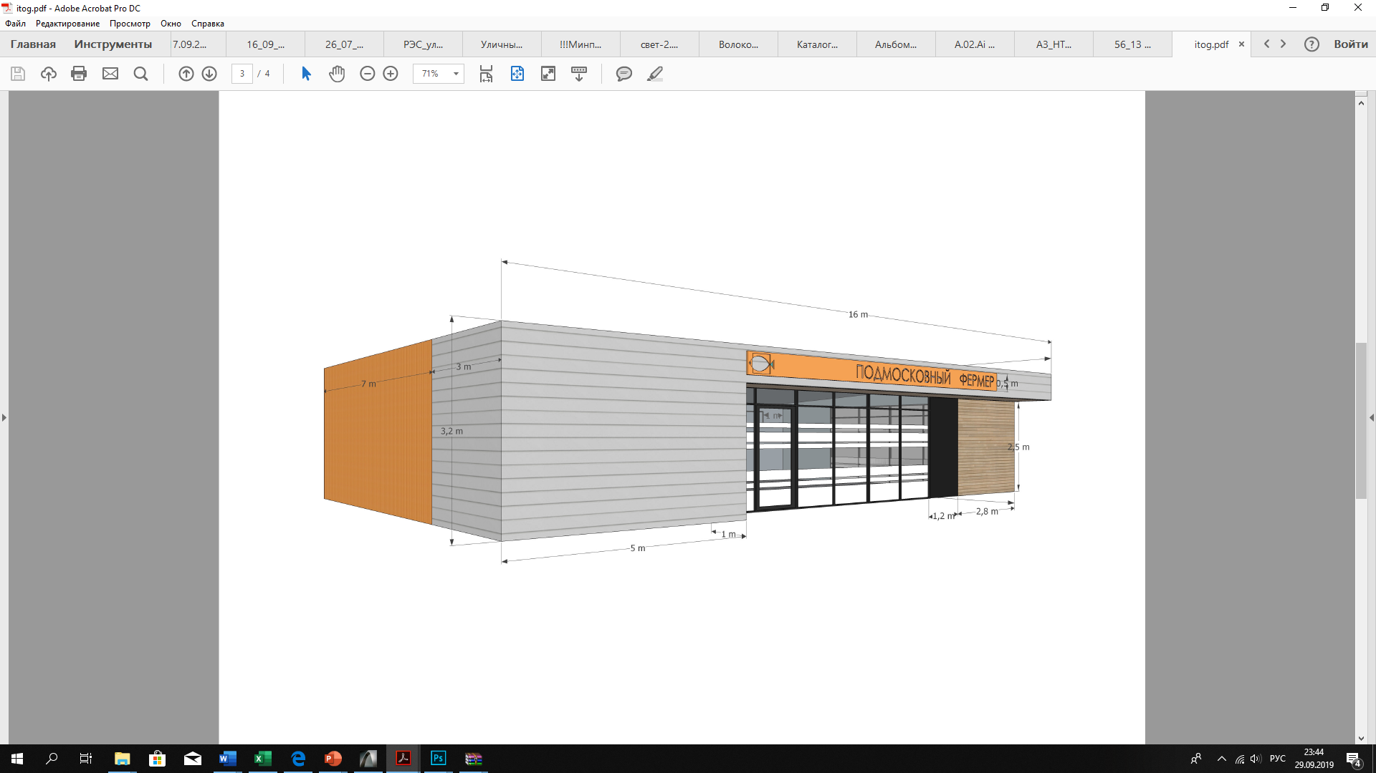
RAL1034 |  | RAL7047
сэндвич панель с вертикальной раскладкой, профиль-М, микроволна, покраска без ламинирования | планкин, лиственница с покрытием маслом OSMO № 702 (крепление стык в стык, без видимых креплений) | сэндвич панель с горизонтальной раскладкой, профиль-V стандартный, шаг 200 мм, покраска без ламинирования | алюминиевый профиль, окраска черной краской в заводских условиях | графитовая черная полуматовая или матовая краска (моющаяся, стойкая к щеткам и агрессивным растворам)

Рис. 13. Допустимые варианты габаритов элементов специализированного павильона при планировании установки.
схема допустимого изменения баланса фасадных поверхностей (главный фасад):

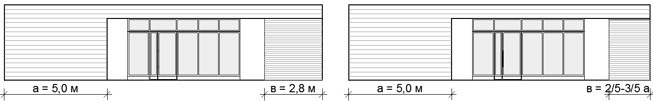
максимум

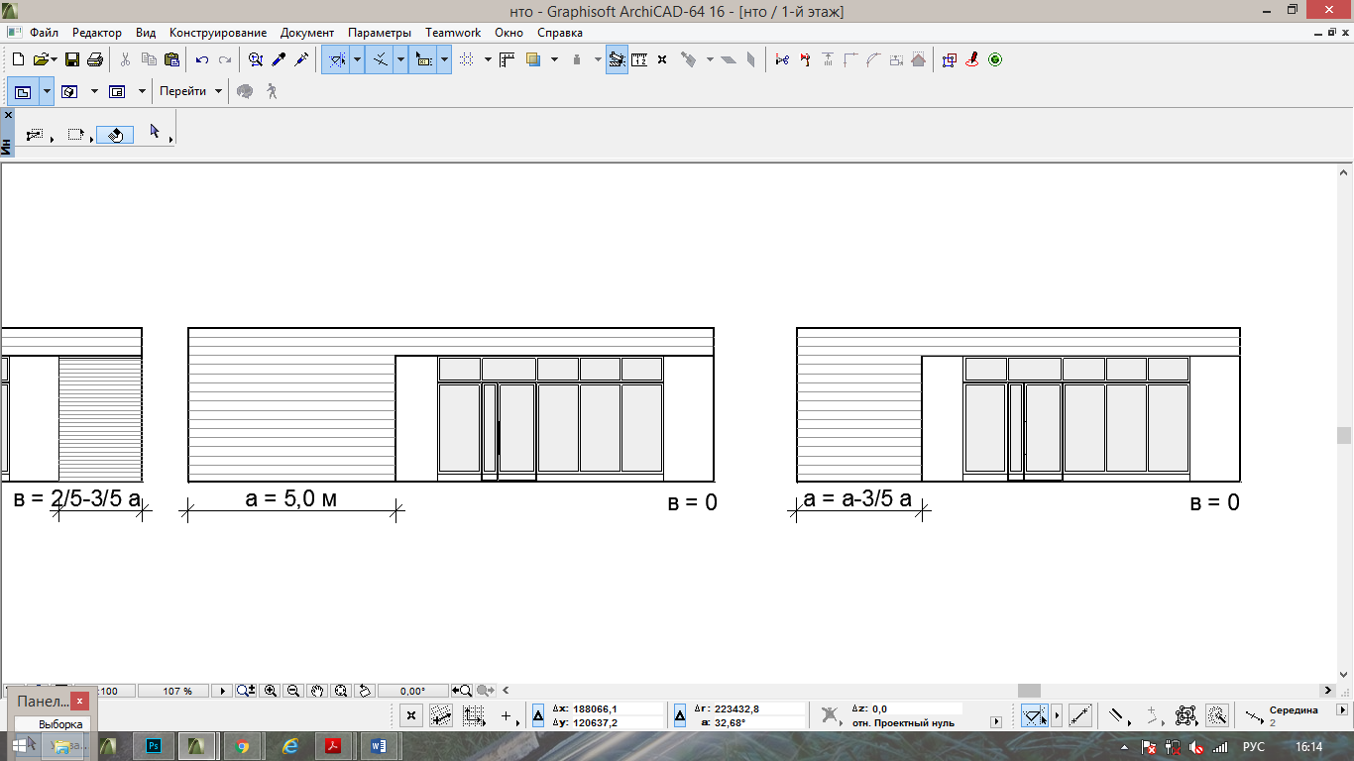
минимум

схема допустимого изменения баланса фасадных поверхностей (торцевой фасад):

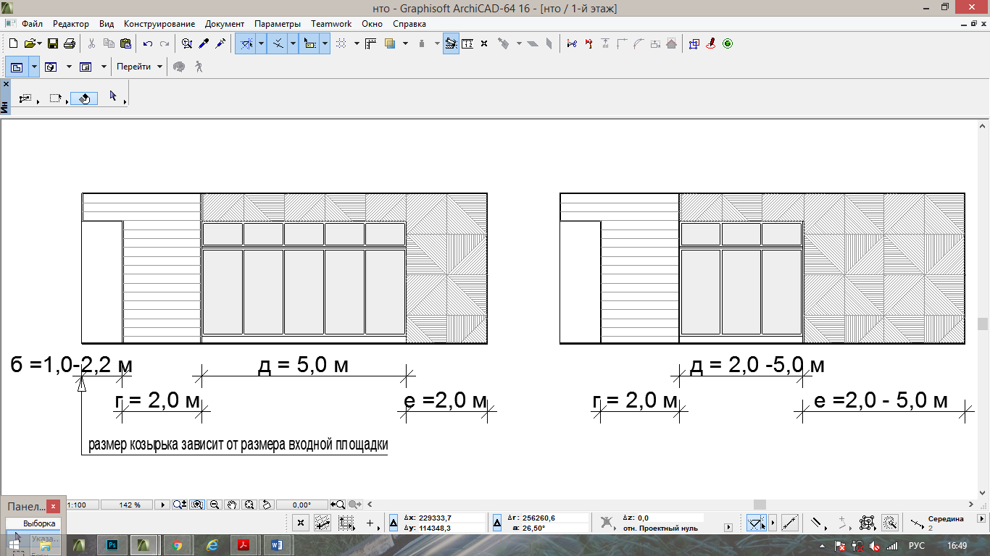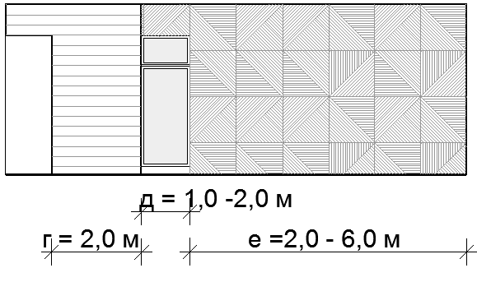

схема с максимальными размерами:
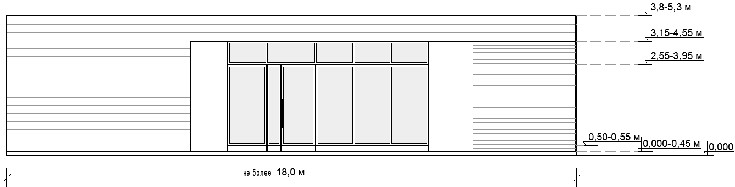

Рис. 14. Основные параметры места размещения нестационарного торгового объекта для специализированных павильонов.
схемы места размещения нестационарного торгового объекта при островном размещении специализированного павильона с тупиковым подходом (расположение вдоль тротуаров шириной до 2,0 м не допускается)

вдоль тротуара 2,0 м и более без площадки оперативной загрузки:
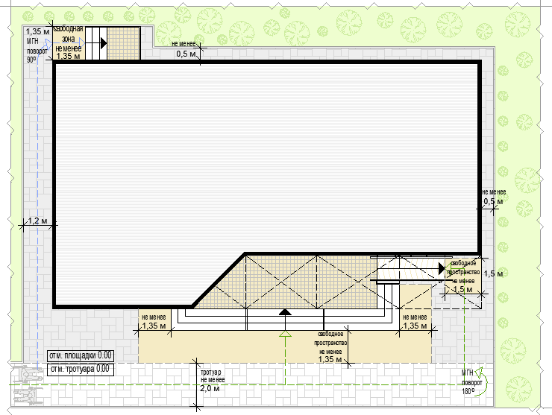
вдоль тротуара 2,0 м и более с площадкой оперативной загрузки:
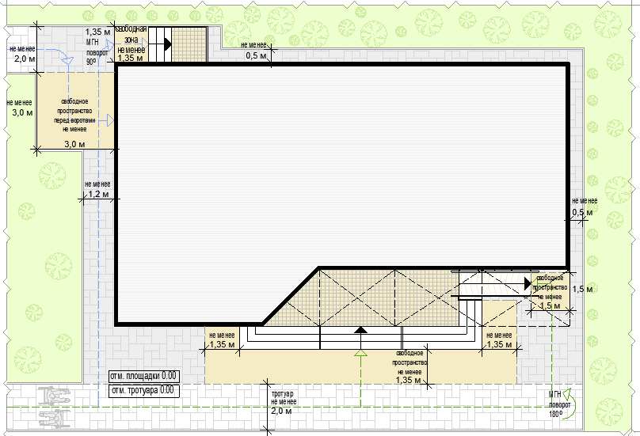
схемы места размещения нестационарного торгового объекта при размещении специализированного павильона на Т-образном перекрестке тротуаров (расположение вдоль тротуаров шириной до 2,0 м не допускается):
вдоль тротуара 2,0 м и более без площадки оперативной загрузки:

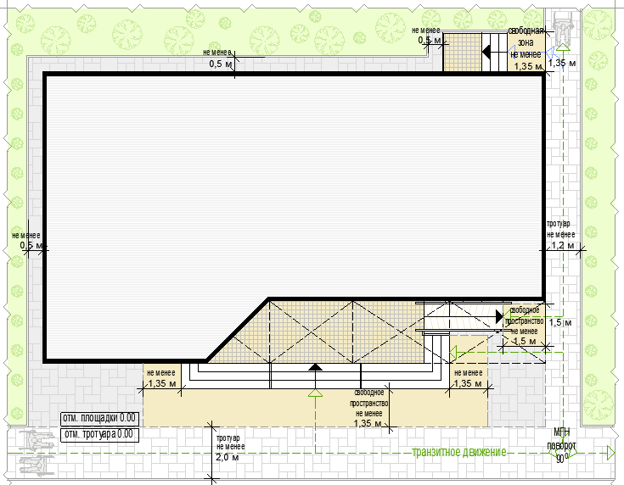

вдоль тротуара 2,0 м и более с площадкой оперативной загрузки:
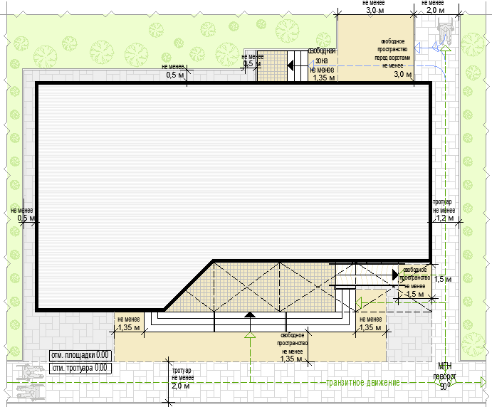

схемы места размещения нестационарного торгового объекта при размещении специализированного павильона на П-образном перекрестке тротуаров (расположение вдоль тротуаров шириной до 2,0 м не допускается):

вдоль тротуара 2,0 м и более без площадки оперативной загрузки:
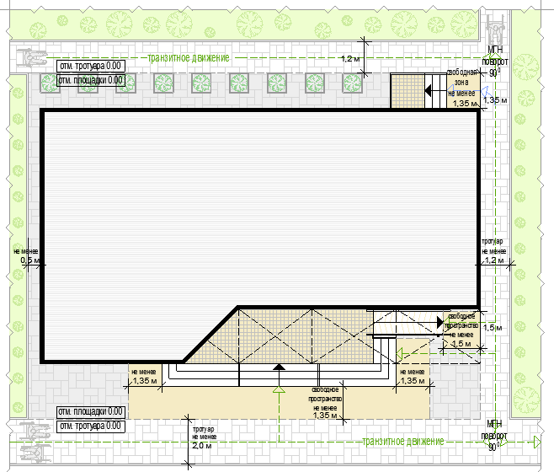

вдоль тротуара 2,0 м и более с площадкой оперативной загрузки:
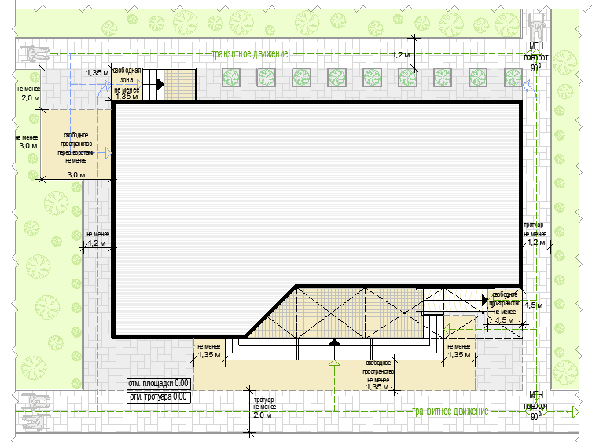

формула расчета площади места размещения нестационарного торгового объекта:

S^{нто} = Д^{нто} х Ш^{нто ,} где:
S^{нто}- площадь места размещения нестационарного торгового объекта
Д^{м} - длина места размещения нестационарного торгового объекта
Ш^{м} - длина места размещения нестационарного торгового объекта

Д^{нто} = О¹ + Д¹ + О² , где:
О¹ - расстояние от левого края места размещения до стены специализированного павильона (до ступеней при входе)
(без входной двери или прохода к двери - не менее 0,5 м,
без входной двери или прохода к двери с расположением вдоль тротуара (дорожки) - 0,0 м
с входной дверью или проходом к двери - не менее 1,2)
Д¹ - длина павильона (по внешней границе наружной стены)
О² - расстояние от правого края места размещения до стены специализированного павильона (до ступеней при входе)
(без входной двери или прохода к двери - не менее 0,5 м,
без входной двери или прохода к двери с расположением вдоль тротуара (дорожки) - 0,0 м
с входной дверью или проходом к двери - не менее 1,2)

Ш^{нто} = О³ + Ш¹ + О⁴ , где:
О³ - расстояние от края места размещения до стены специализированного павильона с входной группой
(равно ширине навеса над входной группой, но не менее 0,9 м)
Ш¹ - ширина павильона (по внешней границе наружной стены)
О⁴ - расстояние от края места размещения до стены специализированного павильона (до ступеней при входе)
(без входной двери или прохода к двери - не менее 0,5 м,
без входной двери или прохода к двери с расположением вдоль тротуара (дорожки) - 0,0 м
с входной дверью или проходом к двери - не менее 1,2)
Пример расчета для специализированного павильона с входной площадкой при островном размещении:
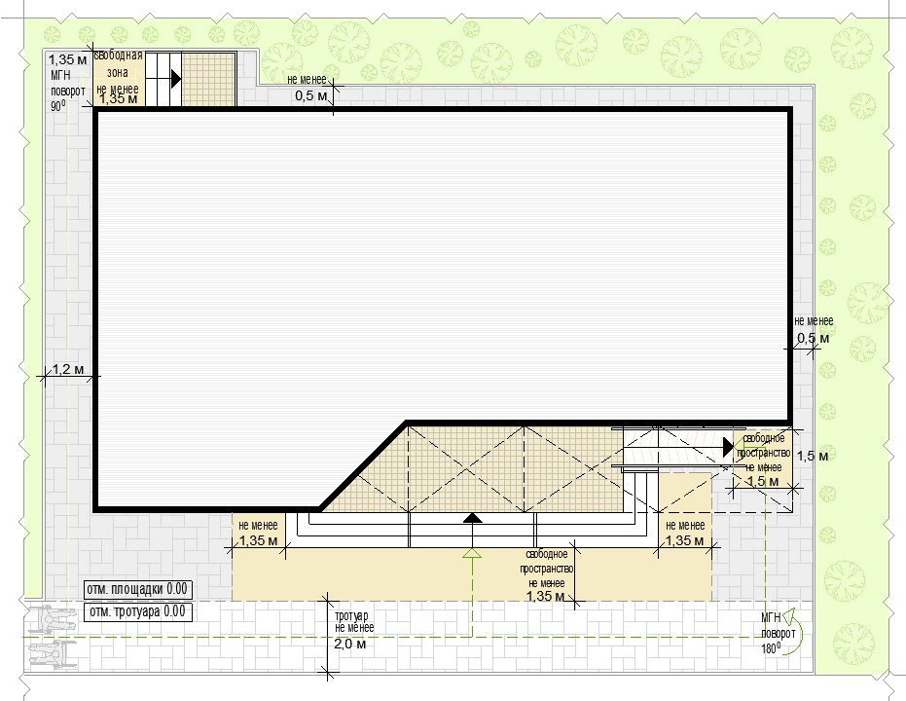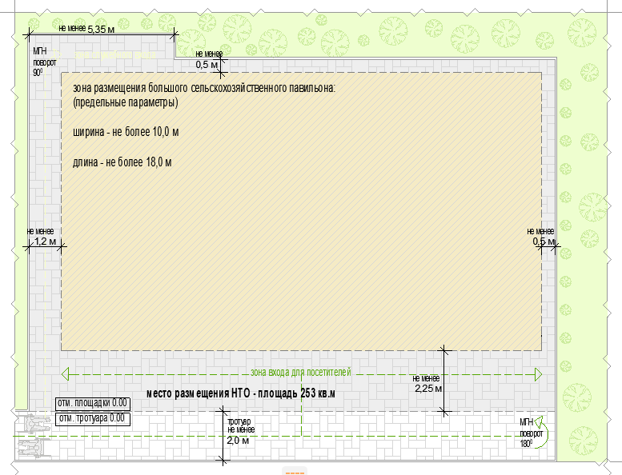
S^{нто} = Д^{нто} (1,2 + 10,0 + 0,5) х Ш^{нто} (2,25 + 18,0 + 1,35) = 11,7 х 21,6 = 252,72 = с округлением до целого числа S^{нто} = 253 кв. м

Рис. 15. Основные параметры благоустройства входной группы для посетителей.

схемы входной группы для посетителей при высоте входной площадки в одном уровне с землей (оптимальный, приоритетный вариант):
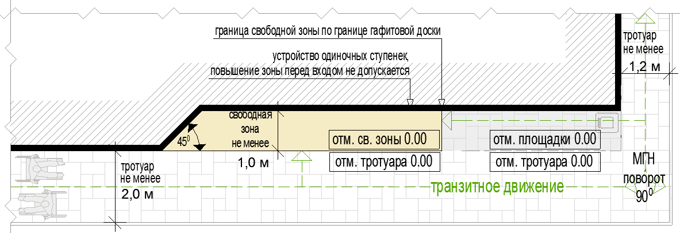

схема входной группы для посетителей при высоте входной площадки от уровня земли до 0,2 м:
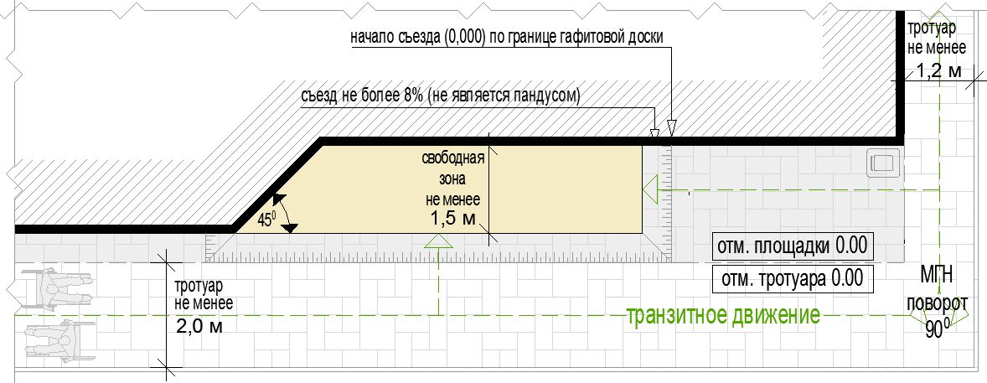

схема входной группы для посетителей при высоте входной площадки от уровня земли 0,2-0,45 м:
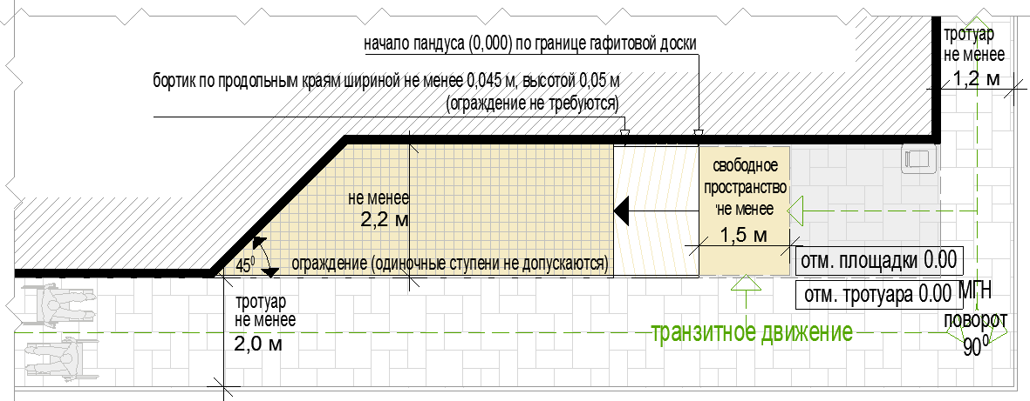

схема входной группы для посетителей при высоте входной площадки от уровня земли 0,45 м:
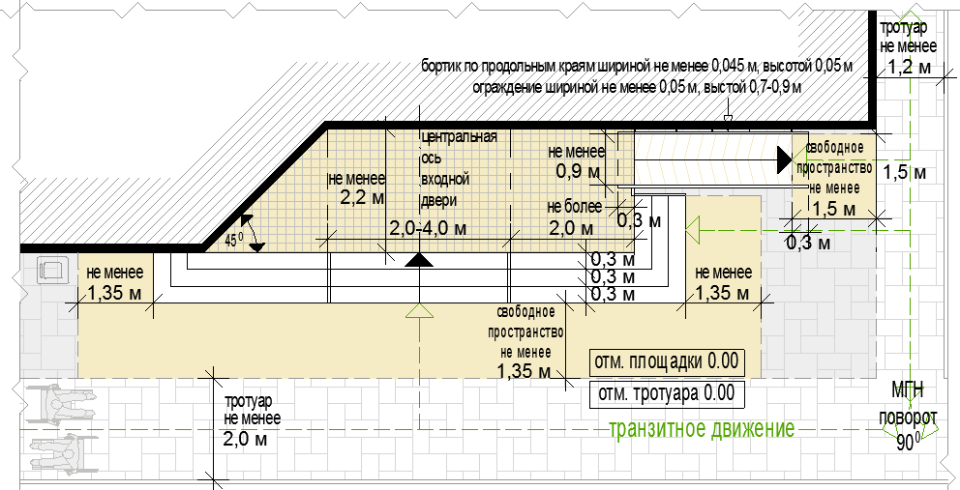

к) перечень объектов благоустройства и элементов благоустройства, необходимых для обслуживания покупателей (всех категорий населения) и обязательных при планировании, размещении и содержании специализированного павильона на месте размещения нестационарного торгового объекта:
- информационно-декоративная вывеска;
- информационная доска;
- площадка с твердым покрытием (или деревянный настил);
- урна;
- элементы, обеспечивающие доступность специализированного павильона, в том числе для МГН;
- объекты (средства) наружного освещения;
- мобильное озеленение (при «глухих» фасадах специализированного павильона протяженностью более 5,0 м, располагаемых вдоль тротуаров);
л) перечень объектов благоустройства и элементов благоустройства на смежных территориях, необходимых для обслуживания покупателей (всех категорий населения) и обязательных при планировании, размещении и содержании специализированного павильона:
- пешеходная коммуникация, примыкающая к месту размещения нестационарного торгового объекта;
- контейнерная площадка, площадка для загрузки и выгрузки товара на расстоянии не более 800 м, общественный туалет на расстоянии не более 900 м, а в случае, если место размещения нестационарного торгового объекта расположено за пределами территорий ведения гражданами садоводства или огородничества для собственных нужд, индивидуальной застройки, блокированной застройки, жилых районов (кварталов), общественных территорий, территорий объектов придорожного (дорожного) сервиса, объектов общественного назначения площадка для загрузки и выгрузки товара, не менее чем 2 места для стоянки инвалидов (для малого специализированного павильона не менее чем одно место для стоянки) на расстоянии не более 100 м.

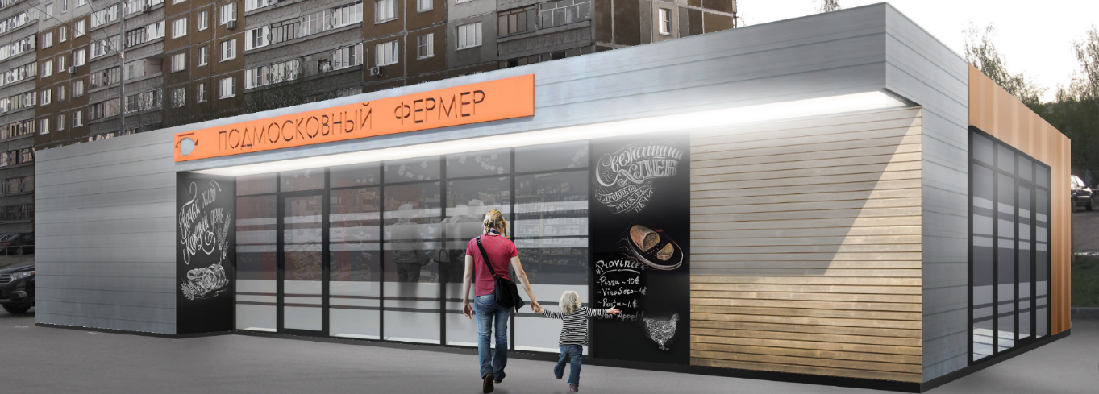

2.5 Палатка (См. Рис. 16, 17, 18):
а) без торгового зала (без доступа посетителей в строение);
с одним входом для продавца:
- ширина дверного проема в свету 0,9-1,2 м;
- без поднятой входной площадки, лестницы, пандуса (вход непосредственно с твердого покрытия площадки палатки);
б) с незастекленным проемом для реализации, демонстрации товара;
в) с одним внутренним пространством (помещением), рассчитанным на одно или несколько рабочих мест продавцов и товарного запаса на один день торговли;
г) хранение товарного запаса: выделенная, организованная зона, максимально визуально скрытая от проема для реализации товара (личные вещи продавцов, тару, иную упаковку, мусор, урны размещать в зоне видимости покупателей через проемы, а также около палатки не допускается);
д) типы палаток:
- жесткая (из строительных материалов);
- мягкая (тканевая);
е) минимальная высота внутреннего пространства (помещения) - не менее 2,7 м;
ж) максимальная высота палатки от уровня земли - 4,0 м;
з) инженерно-техническое обеспечение: подключение к энергосети (внешнее и внутреннее освещение, торговое оборудование);
и) размеры палатки-модуля:
- минимальный габарит 2,0х2,0 м;
- максимальный габарит квадратной 3,0х3,0 м, прямоугольной 3,0х4,0 (где 4,0 м длина стороны с незастекленным проемом);
к) допустимо увеличением рабочего (внутреннего) пространства жесткой палатки способом размещения палаток-модулей совместно в виде блока модулей (блоки модулей мягкой палатки не допускаются):
- минимальная длина блока модулей - не более 4,0 м (для модулей 2,0х2,0 м), не более 9,0 м (для модулей 3,0х3,0 м), не более 12,0 м (для модулей 3,0х4,0 м);
- максимальный ширина блока модулей - не более 4,0 м (для модулей 2,0х2,0 м), не более 6,0 м (для модулей 3,0х3,0 м, 3х4 м);
- максимальная общая площадь блока модулей - не более 16,0 м (для модулей 2,0х2,0 м), не более 54,0 м (для модулей 3,0х3,0 м); не более 72,0 м (для модулей 3,0х4,0 м);
л) демонстрация товара на улице не допускается;

Рис. 16. Варианты внешнего вида модулей палатки в зависимости от типов застройки

ВИД 1

вариант колористики 1
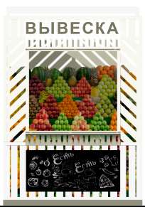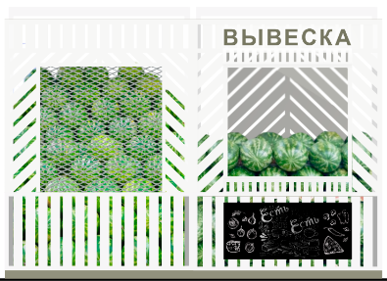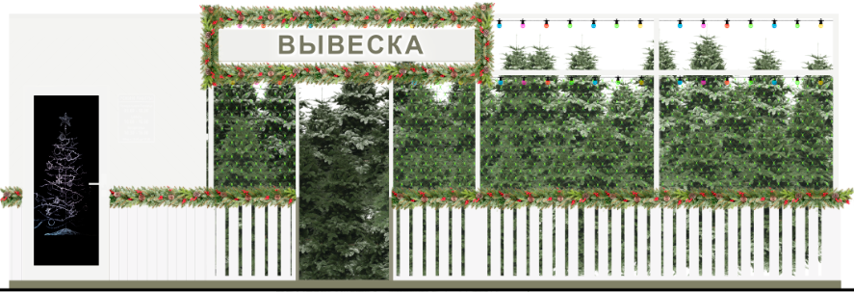

облицовка | каркас и место для вывески | дверь, ставни | графитовая информационная доска | пол
металлические ламели, рама (крепление без нащельников и видимых крепежей), ширина ламели 0,05-0,06 м, расстояние между ламелями 0,025-0,03 м, окраска в заводских условиях RAL7047 (матовая) | металлические стойки и ригели кубообразного сечения 0,05х0,05 м, окраска акриловой краской (каркас без заполнения сеткой, система крепления с внутренней стороны площадки») | окраска в заводских условиях RAL7047 (матовая)  сетка на проем экспонирования бахчи    ЦПВС нержавеющая ромбовидная (крепление изнутри) | графитовая черная полуматовая или матовая краска (моющаяся, стойкая к щеткам и агрессивным растворам) | деревянный настил (хвойные породы), окраска рекомендуется палубный лак или специальная краска для дерева RAL7037
вариант колористики 2

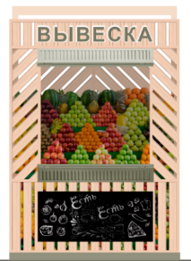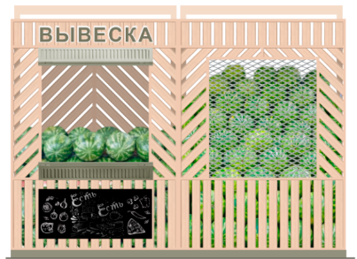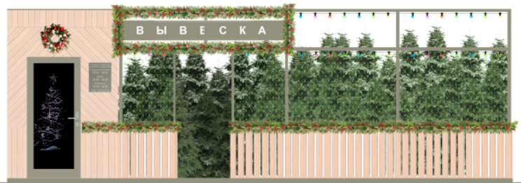
облицовка | каркас и место для вывески | ставни-жалюзи, дверь | графитовая информационная доска | пол
планкин, лиственница с покрытием маслом OSMO № 702 (крепление стык в стык, без видимых креплений)  ширина 0,05-0,06 м, расстояние 0,025-0,03 м | металлические стойки и ригели кубообразного сечения 0,05х0,05 м, окраска акриловой краской RAL7037 (каркас без заполнения сеткой, система крепления с внутренней стороны площадки) | металл, окраска в заводских условиях RAL7037 (матовая) | графитовая черная полуматовая или матовая краска (моющаяся, стойкая к щеткам и агрессивным растворам) | деревянный настил (хвойные породы), окраска рекомендуется палубный лак или специальная краска для дерева RAL7037  сетка на проем экспонирования бахчи  ЦПВС нержавеющая ромбовидная (крепление изнутри)  ПАРАМЕТРЫ. ПАЛАТКА
ВИД 2
вариант колористики 1
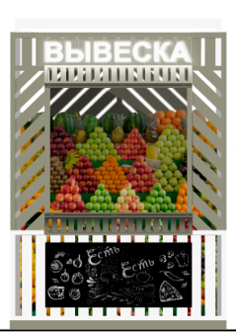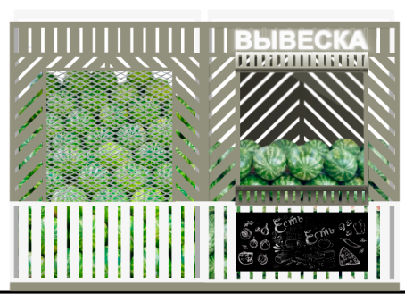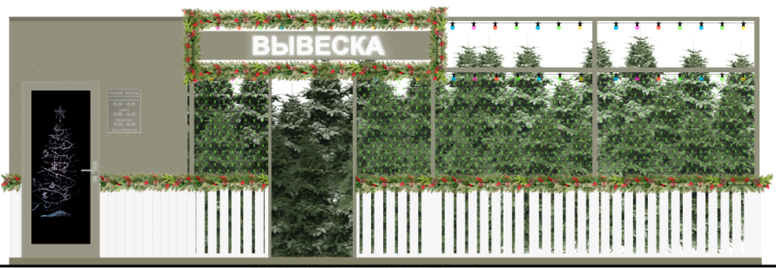

облицовка | ставни-жалюзи, дверь | каркас и место для вывески | графитовая информационная доска | пол
RAL7037 RAL7047 | RAL7047 | RAL7037
металлические ламели, рама (крепление без нащельников и видимых крепежей), ширина ламели 0,05-0,06 м, расстояние между ламелями 0,025-0,03 м, окраска в заводских условиях (матовая) | окраска в заводских условиях RAL7037 (матовая)  сетка на проем экспонирования бахчи  ЦПВС нержавеющая ромбовидная (крепление изнутри) | металлические стойки и ригели кубообразного сечения 0,05х0,05 м, окраска акриловой краской (каркас без заполнения сеткой, система крепления с внутренней стороны площадки) | графитовая черная полуматовая или матовая краска (моющаяся, стойкая к щеткам и агрессивным растворам) | деревянный настил (хвойные породы), окраска рекомендуется палубный лак или специальная краска для дерева RAL7037
вариант колористики 2

облицовка | каркас и место для вывески | дверь, ставни | графитовая информационная доска | пол
металлические ламели, рама (крепление без нащельников и видимых крепежей), ширина ламели 0,05-0,06 м, расстояние между ламелями 0,025-0,03 м, окраска в заводских условиях RAL7047 (матовая) | металлические стойки и ригели кубообразного сечения 0,05х0,05 м, окраска акриловой краской (каркас без заполнения сеткой, система крепления с внутренней стороны площадки») | окраска в заводских условиях RAL7047 (матовая)  сетка на проем экспонирования бахчи  ЦПВС нержавеющая ромбовидная (крепление изнутри) | графитовая черная полуматовая или матовая краска (моющаяся, стойкая к щеткам и агрессивным растворам) | деревянный настил (хвойные породы), окраска рекомендуется палубный лак или специальная краска для дерева RAL7037

ВИД 3

вариант колористики 1

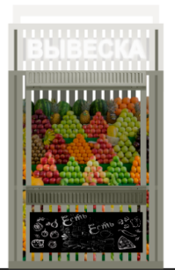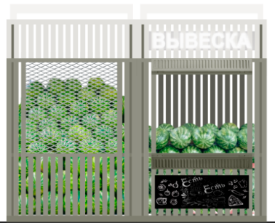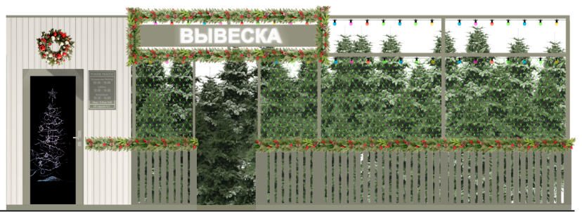

облицовка сезонной палатки | облицовка сезонной палатки | каркас и место для вывески | графитовая информационная доска | пол
RAL7037 RAL7047
металлические ламели, рама (крепление без нащельников и видимых крепежей), ширина ламели 0,05-0,06 м, расстояние между ламелями 0,025-0,03 м, окраска в заводских условиях (матовая) | фиброцементные панели текстурированные  (аналог EQUITONE (linea) LT90) | металлические стойки и ригели кубообразного сечения 0,05х0,05 м, окраска акриловой краской RAL7037 (каркас без заполнения сеткой, система крепления с внутренней стороны площадки) | графитовая черная полуматовая или матовая краска (моющаяся, стойкая к щеткам и агрессивным растворам) | деревянный настил (хвойные породы), окраска рекомендуется палубный лак или специальная краска для дерева RAL7037
ВИД 4

возможные варианты расположения цветов мягкой палатки:
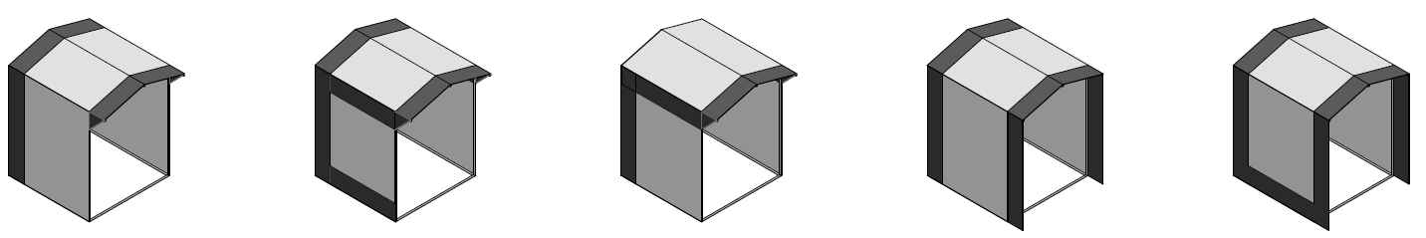
возможные варианты информационного оформления мягкой палатки:
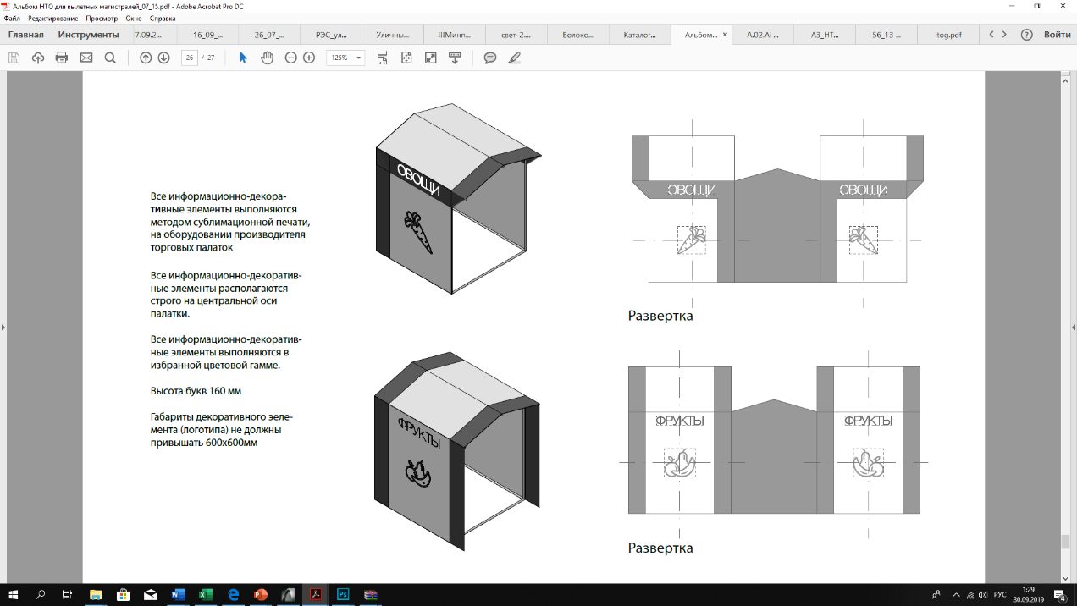
возможные варианты колористического решения палатки:
основные цвета (для фона принимается только 1 цвет):
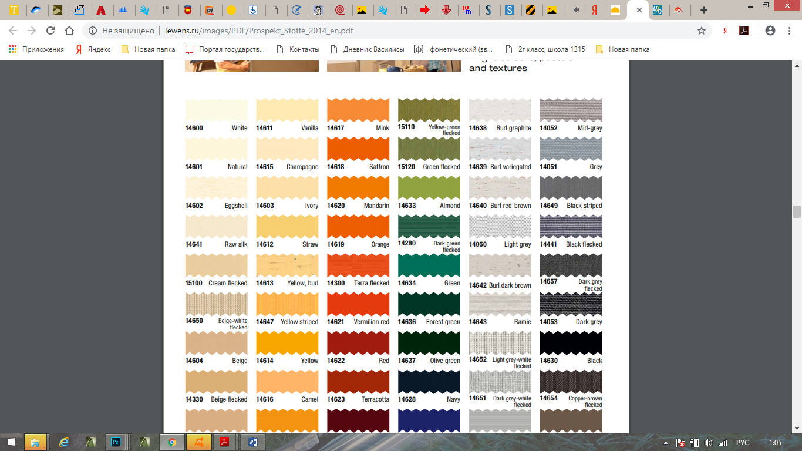

цвета декора (для декора принимается только 1 цвет):
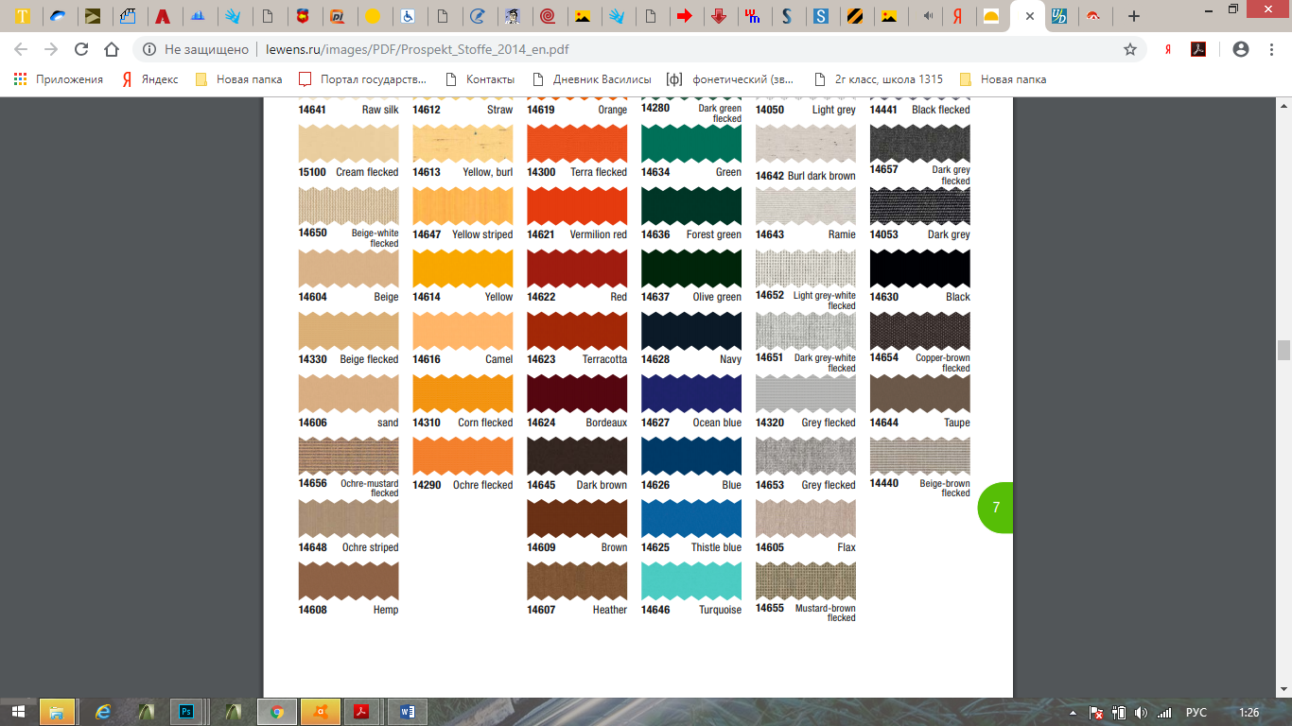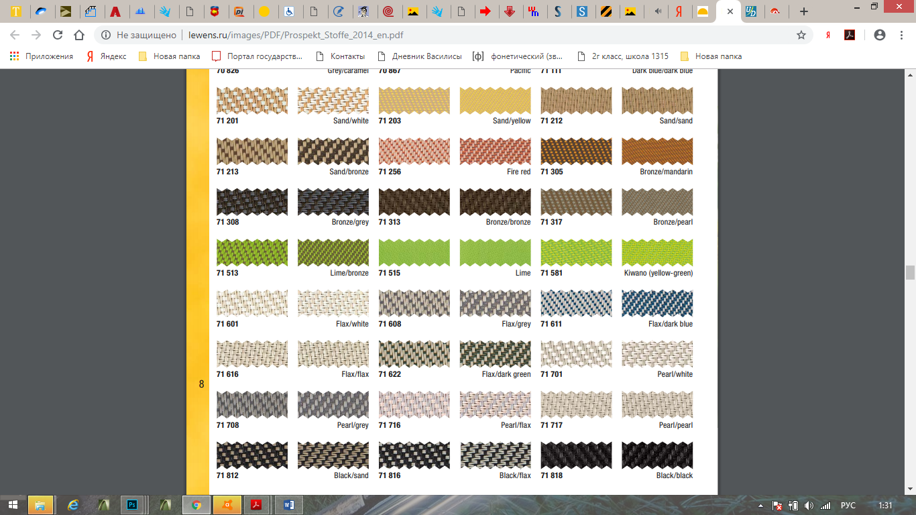

возможные варианты использования цветов:
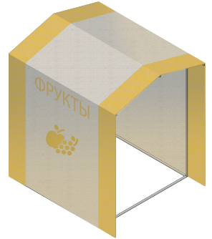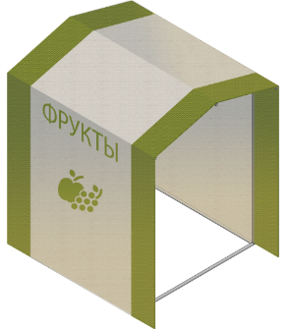
м) общие требования к средствам информации на ткани мягкой палатки:
- все информационно-декоративные элементы (декор) выполняются методом сублимационной печати на оборудовании производителя палаток;
- все информационно-декоративные элементы (декор) располагаются строго на центральной оси палатки;
- все информационно-декоративные элементы (декор) выполняются в избранной цветовой гамме (один цвет, всего для мягкой палатки могут быть использованы не более 2-х цветов;
- высота букв, используемых в декоре - 160 мм;
- габариты декоративного элемента (логотипа) не должны превышать 600х600мм;
н) материал ткани мягкой палатки:
- акрил (рекомендуется (дополнительно: со специальным тефлоновым покрытием и антигрибковой пропиткой);
- полиэстер (допускается (дополнительно: с акриловым лаком и антигрибковой пропиткой);
о) материал каркаса мягкой палатки: металл, композитные материалы (поверхность с декоративным слоем, устойчивым к атмосферным и механическим воздействиям, неоднократному мытью агрессивными растворами и щетками);

Рис. 17. Допустимые варианты габаритов элементов модулей жесткой палатки при планировании установки.

схема допустимых размеров палатки:

главный фасад главный фасад фасад торцевой фасад
(проем открыт) (проем закрыт) торцевой и задний с дверью
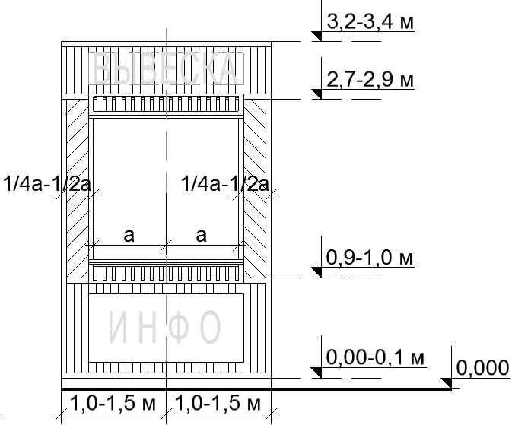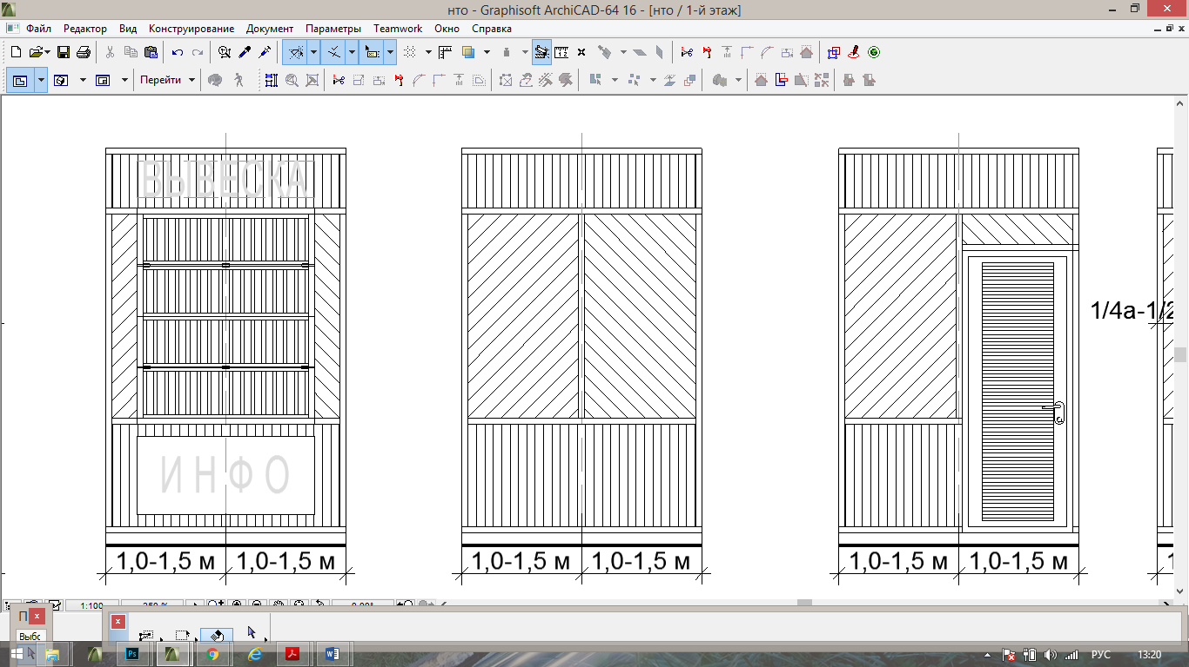
схема допустимых размеров палатки:

главный фасад главный фасад торцевой фасад задний фасад торцевой фасад
(проем открыт) (проем закрыт) с решеткой из ЦПС с дверью

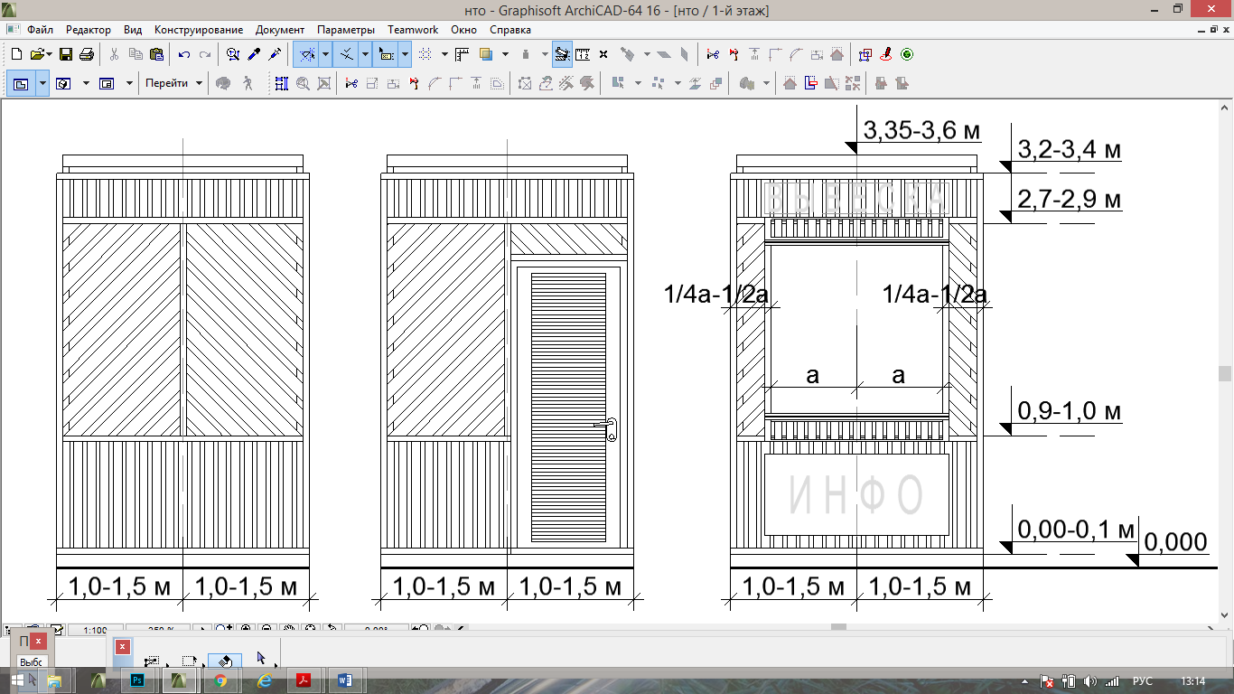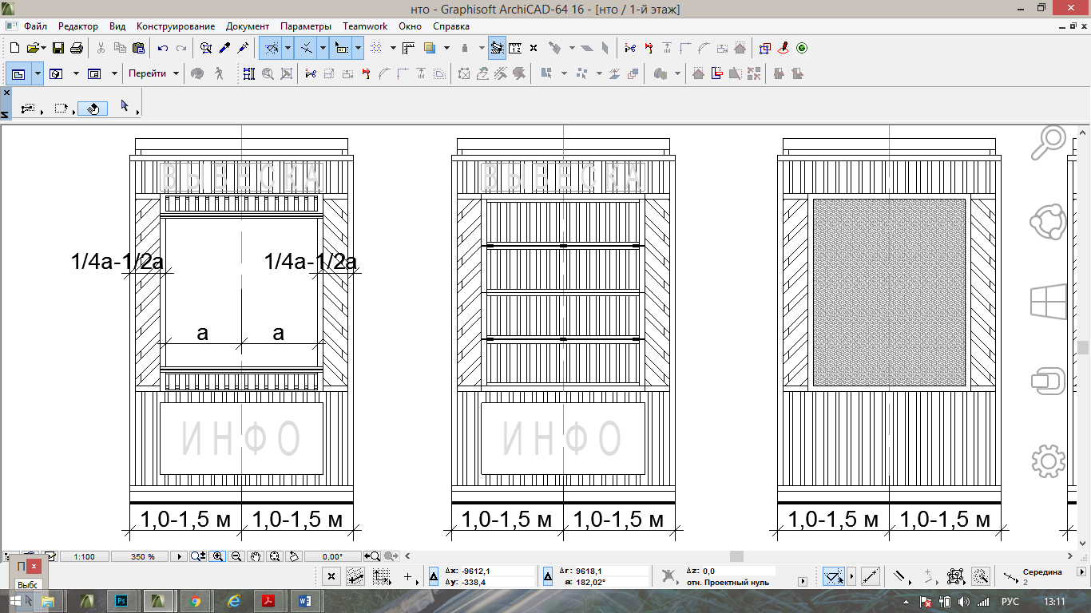

пример блока модулей палаток:

главный фасад и задний фасад торцевой фасад торцевой фасад
(проем открыт) с дверью без двери

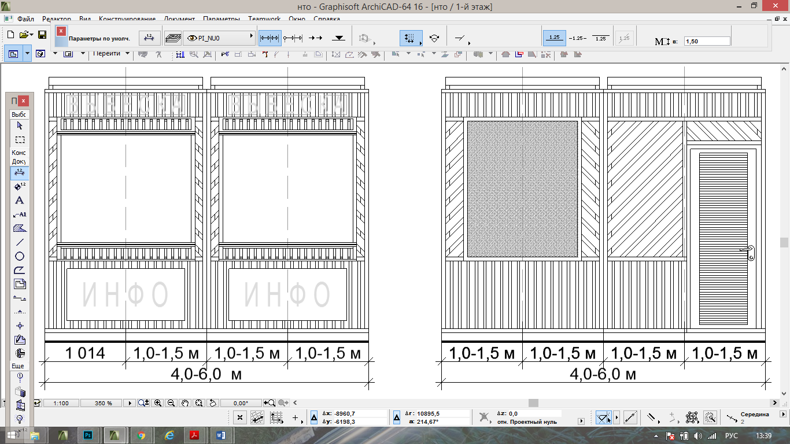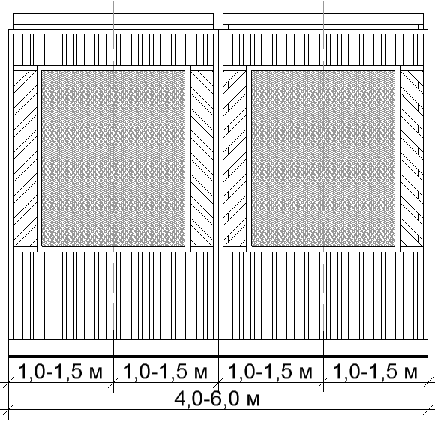

Рис. 18. Основные параметры места размещения нестационарного торгового объекта для палаток.

схемы места размещения нестационарного торгового объекта при островном размещении модуля палатки:

модуль 2,0х2,0 м:
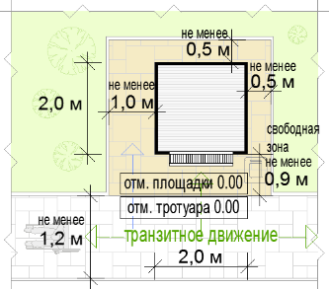

схемы места размещения нестационарного торгового объекта при размещении модуля палатки на Т-образном перекрестке тротуаров:

модуль 2,0х2,0 м:
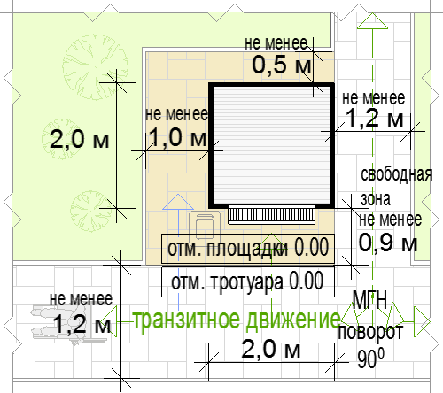
схемы места размещения нестационарного торгового объекта при размещении модуля палатки на П-образном перекрестке тротуаров:

одиночный модуль 2,0х2,0 м:
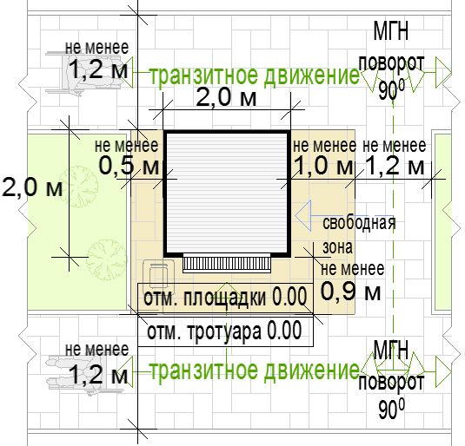

формула расчета площади места размещения нестационарного торгового объекта:

S^{нто} = Д^{нто} х Ш^{нто ,} где:
S^{нто} - площадь места размещения нестационарного торгового объекта
Д^{м} - длина места размещения нестационарного торгового объекта
Ш^{м} - длина места размещения нестационарного торгового объекта

Д^{нто} = О¹ + Д¹ + О² , где:
О¹ - расстояние от левого края места размещения до стены палатки
(без входной двери или прохода к двери - не менее 0,5 м,
без входной двери или прохода к двери с расположением вдоль тротуара (дорожки) - 0,0 м
с входной дверью или проходом к двери - не менее 1,0)
Д¹ - длина палатки (по внешней границе наружной стены)
О² - расстояние от правого края места размещения до стены палатки
(без входной двери или прохода к двери - не менее 0,5 м,
без входной двери или прохода к двери с расположением вдоль тротуара (дорожки) - 0,0 м
с входной дверью или проходом к двери - не менее 1,0)

Ш^{нто} = О³ + Ш¹ + О⁴ , где:
О³ - расстояние от края места размещения до стены палатки с прилавком
(равно ширине навеса над прилавком, но не менее 0,9 м)
Ш¹ - ширина палатки (по внешней границе наружной стены)
О⁴ - расстояние от края места размещения до стены палатки без прилавка
(без входной двери или прохода к двери - не менее 0,5 м,
без входной двери или прохода к двери с расположением вдоль тротуара (дорожки) - 0,0 м
с входной дверью или проходом к двери - не менее 1,0)
пример расчета для палатки на П-образном перекрестке тротуаров:
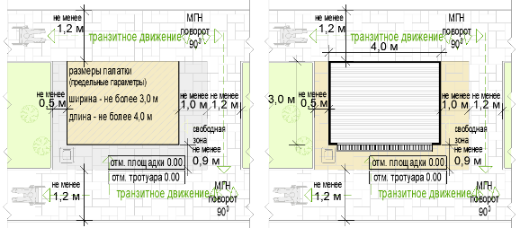
S^{нто} = Д^{нто} (0,5 + 4 + 1,0) х Ш^{нто} (0,9 + 3 + 0,0) = 5,5 х 3,9 = 21,45 =
= с округлением до целого числа 22 кв. м

п) перечень объектов благоустройства и элементов благоустройства, необходимых для обслуживания покупателей (всех категорий населения) и обязательных при планировании, размещении и содержании палатки на месте размещения нестационарного торгового объекта:
- информационно-декоративная вывеска;
- информационная доска;
- площадка с твердым покрытием (или деревянный настил);
- урна;
- элементы, обеспечивающие доступность палатки, в том числе для МГН;
- объекты (средства) наружного освещения;
- мобильное озеленение (при «глухих» фасадах палатки протяженностью более 5,0 м, располагаемых вдоль тротуаров);
р) перечень объектов благоустройства и элементов благоустройства на смежных территориях, необходимых для обслуживания покупателей (всех категорий населения) и обязательных при планировании, размещении и содержании палатки:
- пешеходная коммуникация, примыкающая к месту размещения нестационарного торгового объекта;
- контейнерная площадка на расстоянии не более 800 м, а в случае, если место размещения нестационарного торгового объекта расположено за пределами территорий ведения гражданами садоводства или огородничества для собственных нужд, индивидуальной застройки, блокированной застройки, жилых районов (кварталов), общественных территорий, территорий объектов придорожного (дорожного) сервиса, объектов общественного назначения не менее чем одно место для стоянки инвалидов на расстоянии не более 100 м.

  - Пункт быстрого питания с площадкой сезонного (летнего) кафе – комплекс из 2 временных строений (конструкций), состоящий из павильона (киоска) и оборудованной площадки сезонного (летнего) кафе (См. Рис. 19, 20, 21, 22, 23, 24):
а) типы оборудованных площадок сезонных (летних) кафе:
до 10 мест;
10-26 мест;
26-50 мест (размещение только с павильоном);
б) внешний вид временных строений (сооружений) пунктов быстрого питания с площадкой сезонного (летнего) кафе принимается в соответствии с внешним видом киосков (павильонов);

Рис. 19. Примеры допустимых вариантов габаритов площадок сезонных (летних) кафе.
площадка сезонного (летнего) кафе до 10 мест с киоском без технологического настила, однорядное размещение:

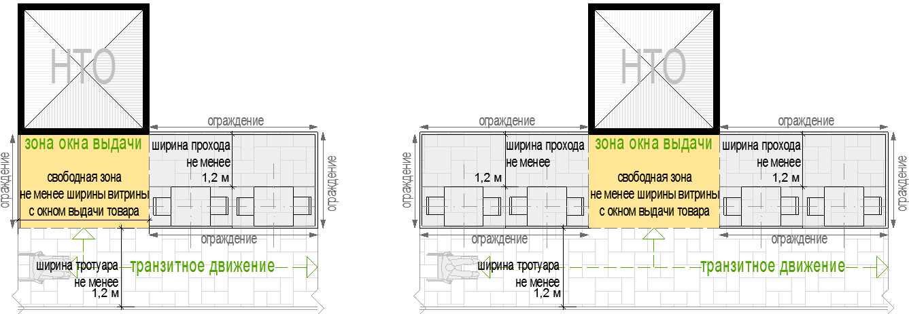
площадка сезонного (летнего) кафе до 10 мест с киоском без технологического настила, двухрядное размещение:

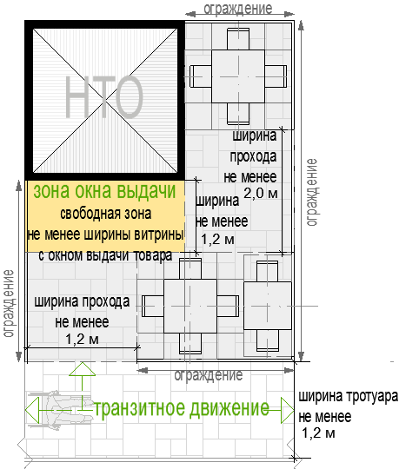
площадка сезонного (летнего) кафе 10-26 мест с киоском и технологическим настилом, однорядное размещение:
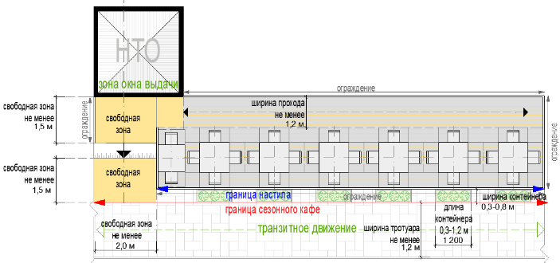
площадка сезонного (летнего) кафе 10-26 мест с павильоном и технологическим настилом, однорядное размещение:

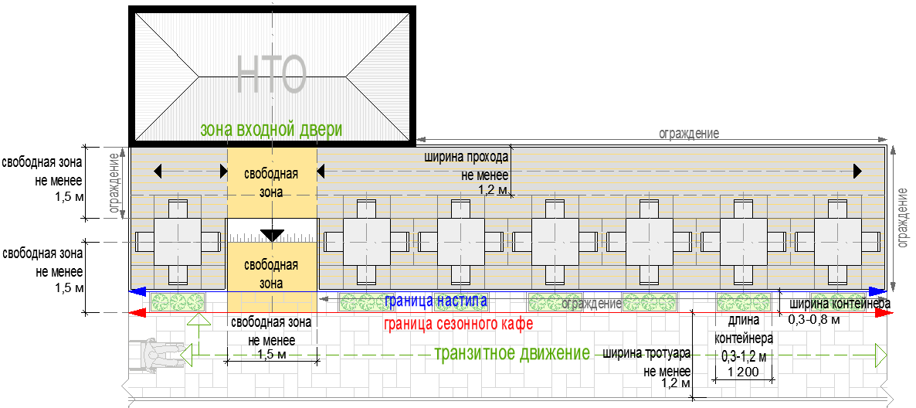
площадка сезонного (летнего) кафе 10-26 мест с киоском и технологическим настилом, двухрядное размещение:

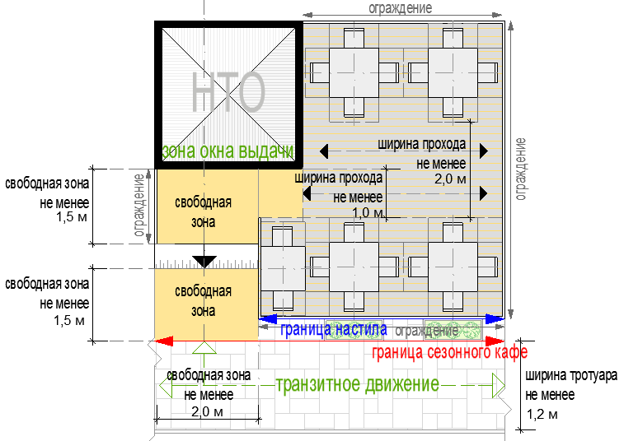
площадка сезонного (летнего) кафе 10-26 мест с павильоном и технологическим настилом, двухрядное размещение:

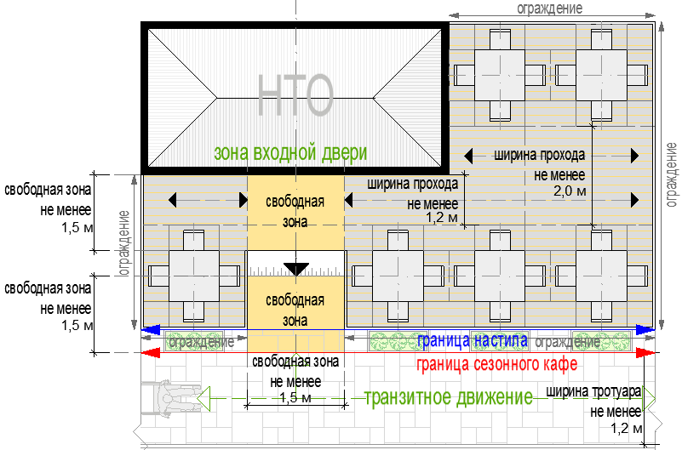
площадка сезонного (летнего) кафе 26-50 мест с павильоном или блоком модулей палаток и технологическим настилом, однорядное размещение:
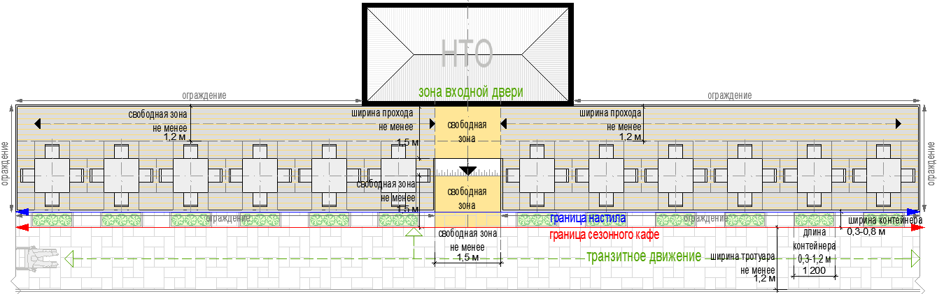
площадка сезонного (летнего) кафе 26-50 мест с павильоном или блоком модулей палаток и технологическим настилом, двухрядное размещение:
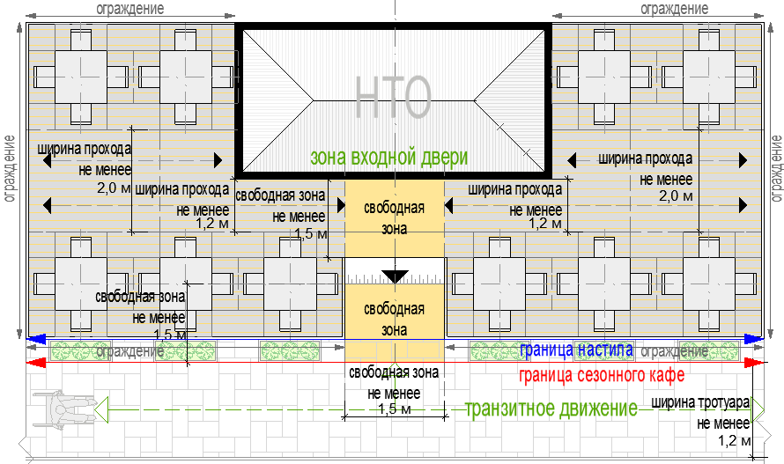

в) варианты оборудованных площадок кафе в зависимости от вида устройств для защиты от дождя и солнечных лучей:
открытая площадка;
- площадка с однокупольными зонтами;
- площадка с многокупольными зонтами;
- площадка с двухсторонней маркизой;
- площадка со сборно-разборной перголой;
Примечание: допускается совмещение устройств на одной площадке.

Рис. 20. Основные типы допустимых устройств для защиты от дождя и солнечных лучей.

однокупольный круглый:
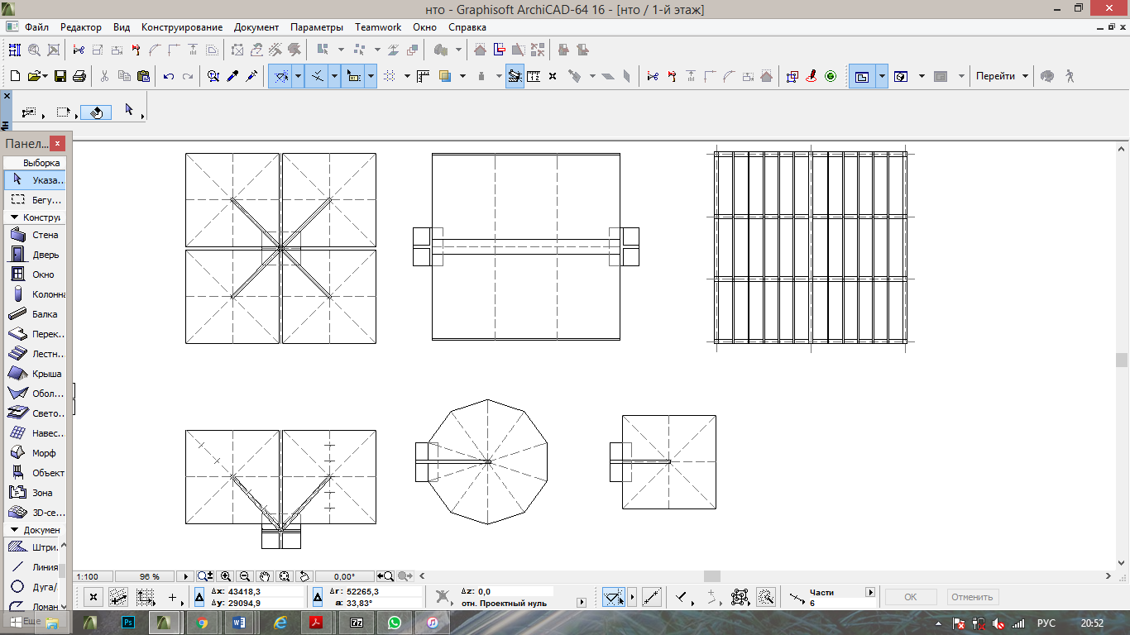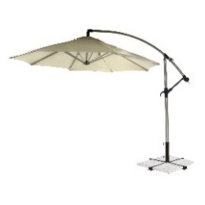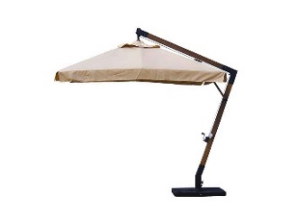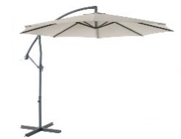
однокуполный квадратный:
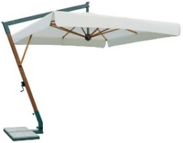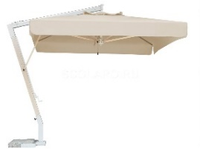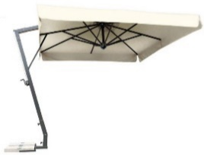
двухкупольный квадратный:
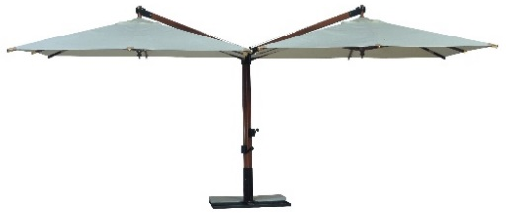
четыркхкупольный квадратный:
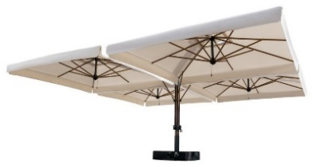

двухсторонняя маркиза:
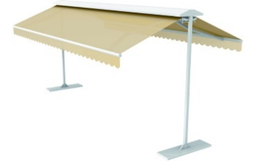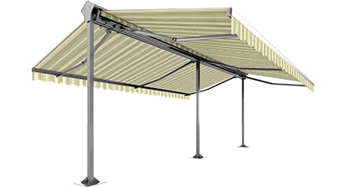

пергола:

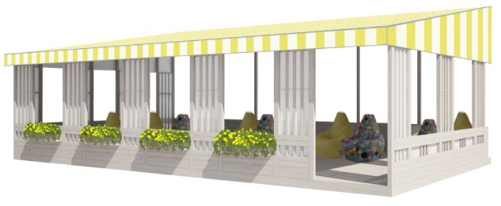

г) размещение пергол не допускается:
- вдоль фасадов исторических зданий;
- непосредственно между проезжей частью и фасадами зданий, строений, сооружений;
- непосредственно между проезжей частью и ограждениями индивидуальной жилой застройки;

Рис. 21. Примеры допустимого размещения перголы.

непосредственно между проезжей частью и фасадами зданий, строений, сооружений:

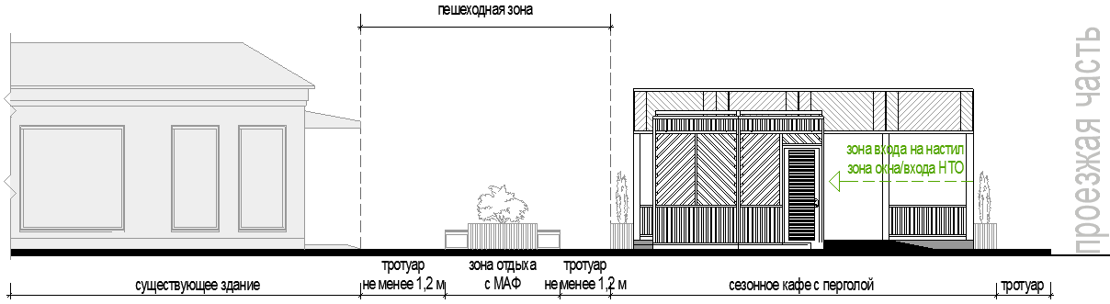

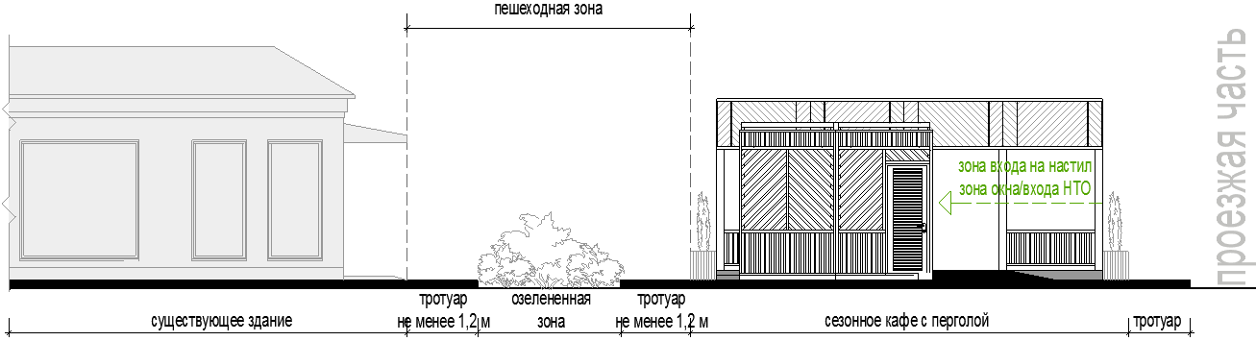

непосредственно между проезжей частью и фасадами зданий, строений, сооружений:

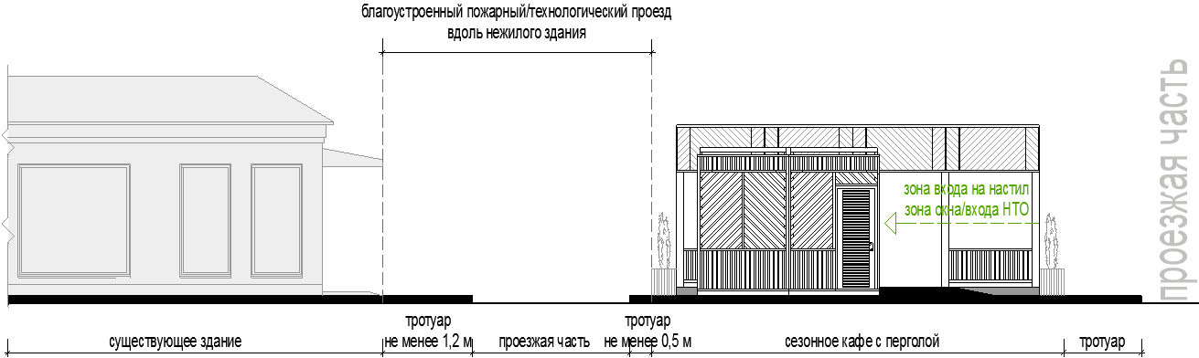

д) материал каркаса устраиваемых зонтов, пергол: металл, композитные материалы, дерево (поверхность с декоративным слоем, устойчивым к атмосферным и механическим воздействиям, неоднократному мытью агрессивными растворами и щетками);
е) материал натяжной мягкой (тканой) части для зонтов, пергол:
- акрил (рекомендуется (дополнительно: со специальным тефлоновым покрытием и антигрибковой пропиткой);
- полиэстер (допускается (дополнительно: с акриловым лаком и антигрибковой пропиткой);

Рис. 22. Примеры допустимого внешнего вида тканей для зонтов, маркиз, пергол.

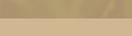
визуально-проницаемая ткань
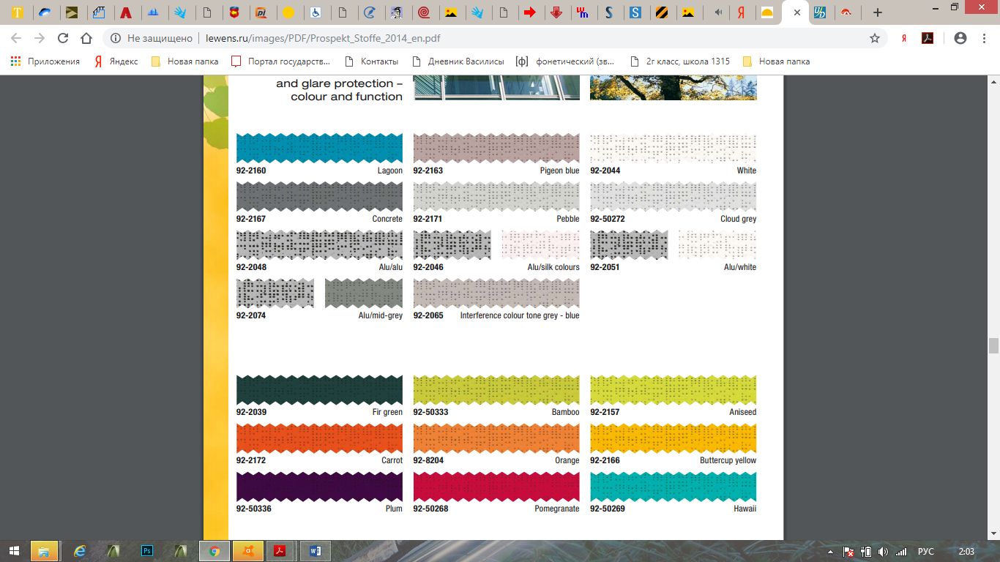
теплозащита и светоотражающая ткань
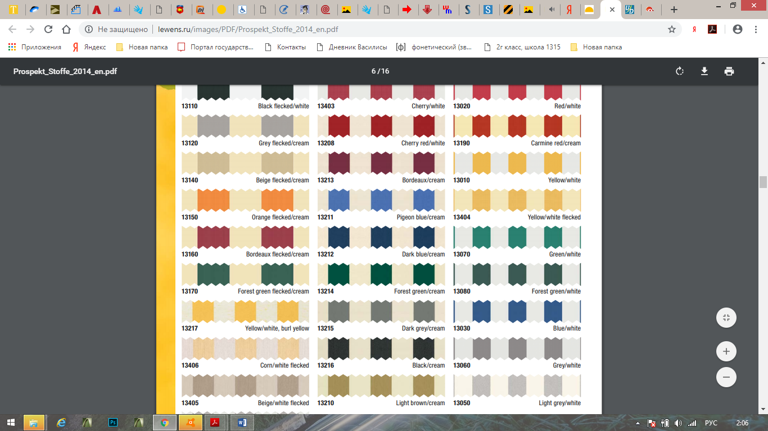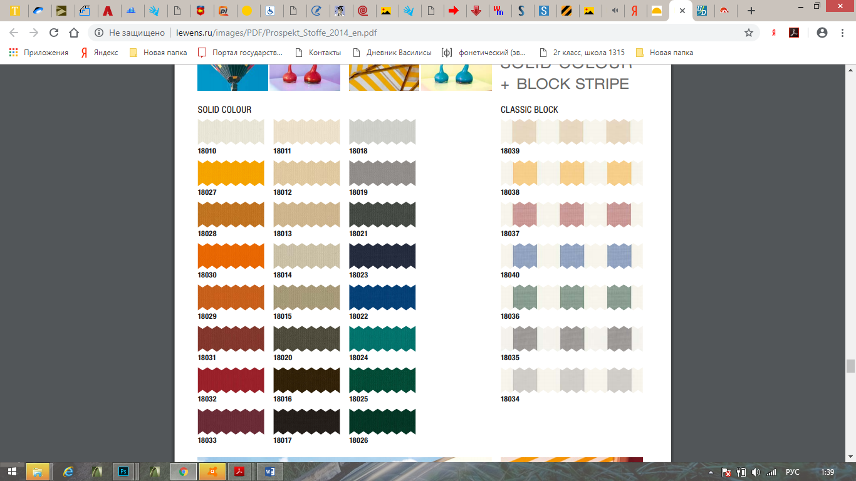

допустимая форма ламбрекена:
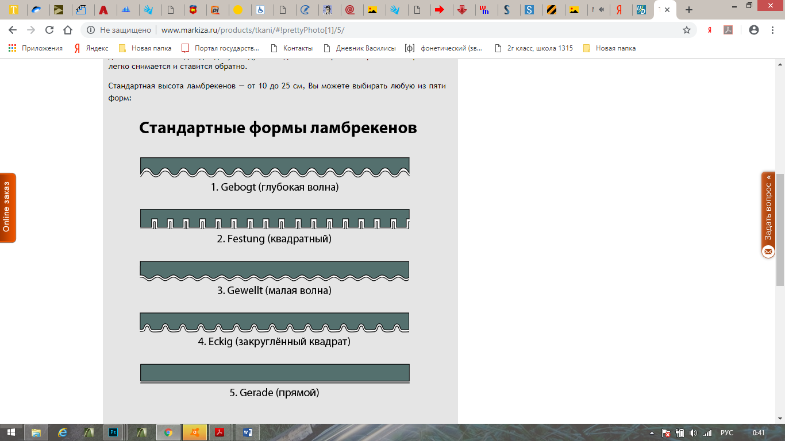
малая волна прямой

Рис. 23. Примеры внешнего вида сезонных (летних) кафе.

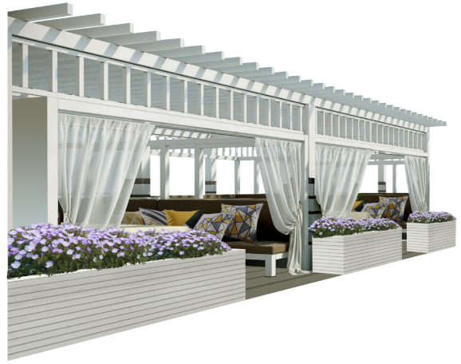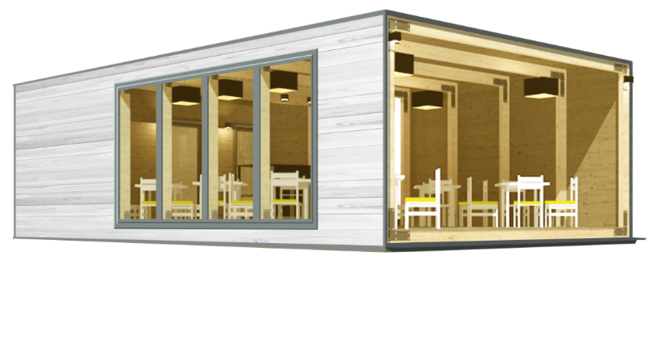
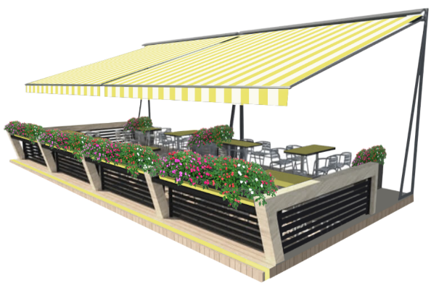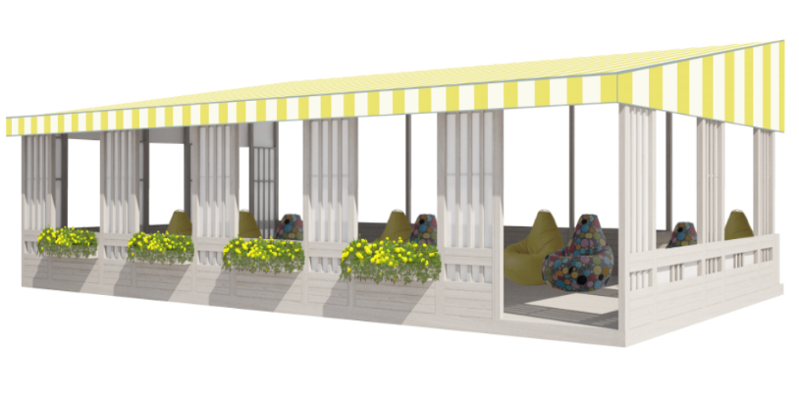

ж) не допускается крепление натяжной части (маркиз) к фасадам, деревьям, кустарнику, ограждениям, опорам освещения, иным элементам, не являющимся специально установленными на технологическом настиле перголами;
з) покрытие площадки сезонного (летнего) кафе с количеством мест 10 и более - технологический настил, располагаемый:
- на твердых покрытиях;
- на мягких покрытиях (грунтовых, травяных, щебеночных и т.п.), при условии доступа на технологический настил только с твердого покрытия;
и) покрытие площадки сезонного (летнего) кафе с количеством мест менее 10 - твердое покрытие или технологический настил;
к) перечень оборудования, необходимого для обслуживания покупателей (всех категорий населения) и обязательных при планировании, размещении и содержании площадки сезонного (летнего) кафе:
- информационно-декоративная вывеска;
- информационная доска;
- твердое покрытие или технологический настил;
- визуально проницаемое периметральное низкое ограждение;
- уличная мебель (столы, стулья и (или) кресла, и (или) диваны, и (или) лавки);
- универсальная урна;
- объекты (средства) наружного освещения;
- элементы, обеспечивающие доступность киоска, в том числе для МГН;
- мобильное озеленение;
- общественный туалет;
л) перечень оборудования для обслуживания покупателей (всех категорий населения) при планировании, размещении и содержании площадки сезонного (летнего) кафе для повышения комфортности:
- устройства для защиты от дождя и солнечных лучей;
- обогревательные приборы, торгово-технологическое оборудование, мангал (не обязательно) при условии соблюдения требований пожарной безопасности.

Рис. 24. Основные параметры расстановки мебели на площадках сезонных (летних) кафе.

размещение столов и стульев:

двухместное размещение: четырехместное размещение: шестиместное размещение:

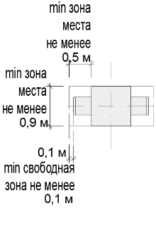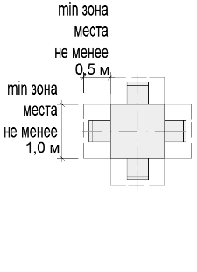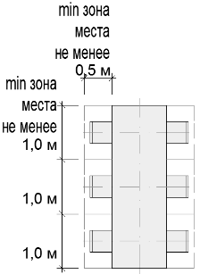
взаиморасположение мебели и проходы:

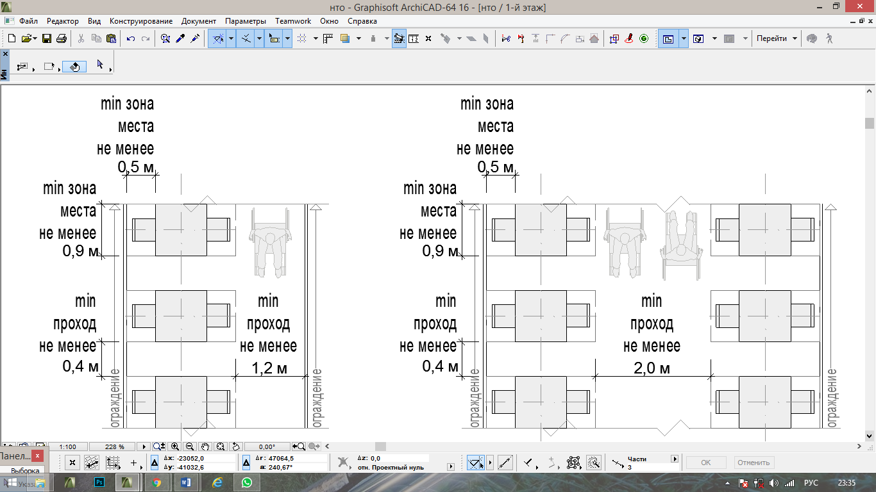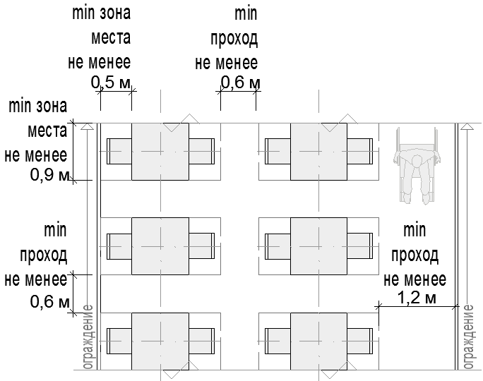

примеры допустимого внешнего вида столов и стульев (монохромный вариант):
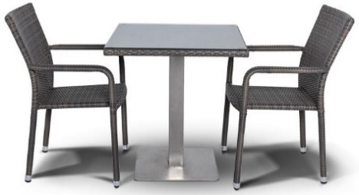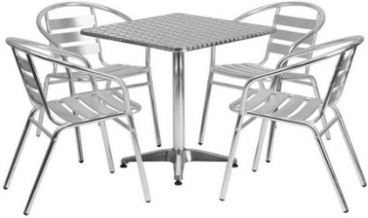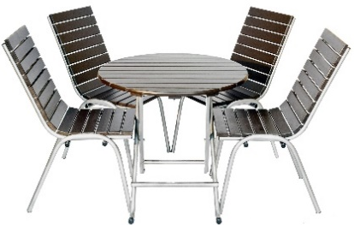

примеры допустимого внешнего вида столов и стульев (цветной вариант):

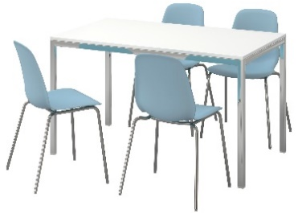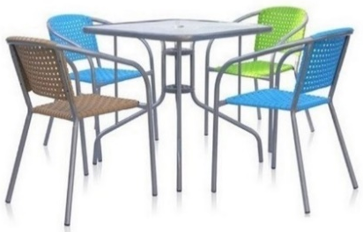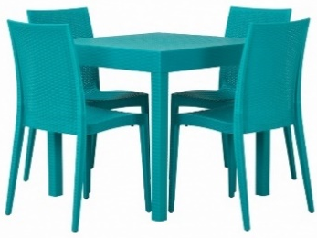

размещение столов и кресел:

двухместное размещение: четырехместное размещение: шестиместное размещение:

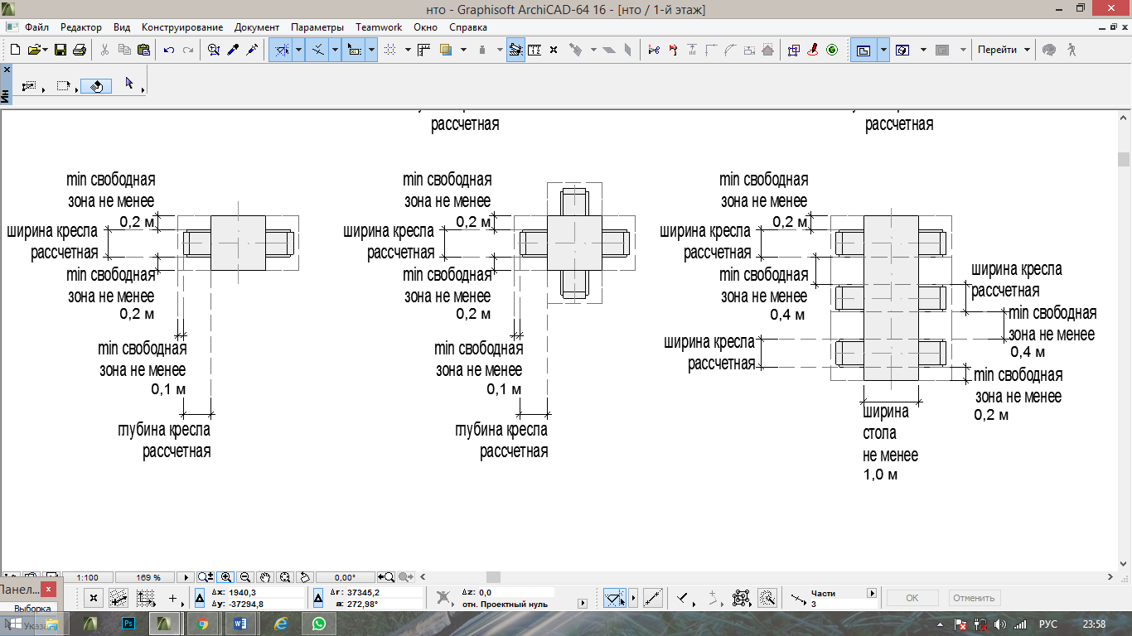

взаиморасположение мебели и проходы:

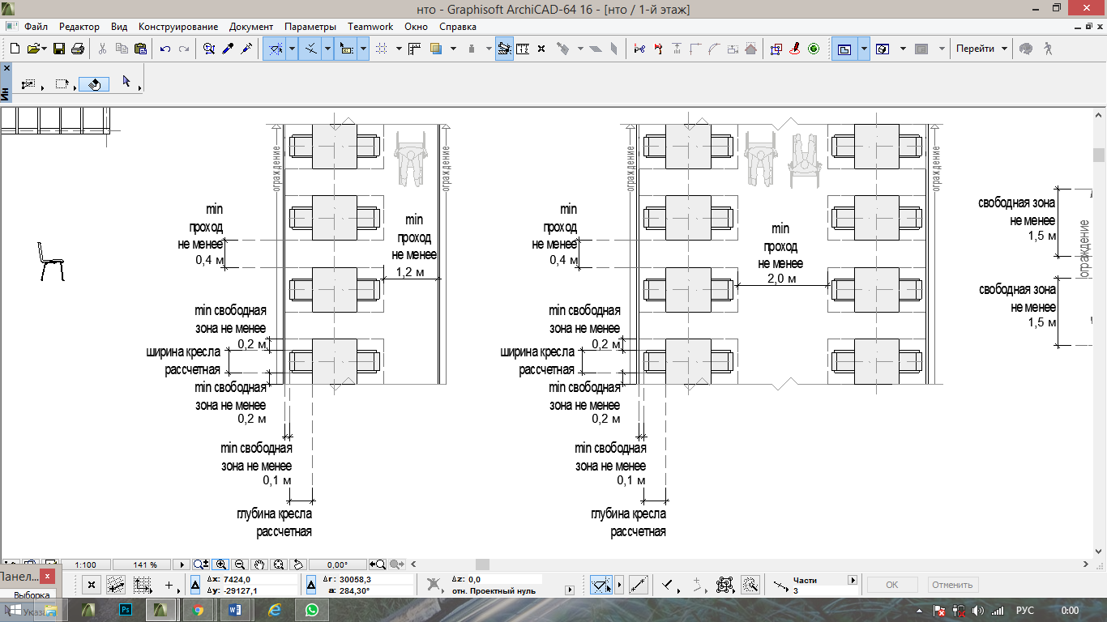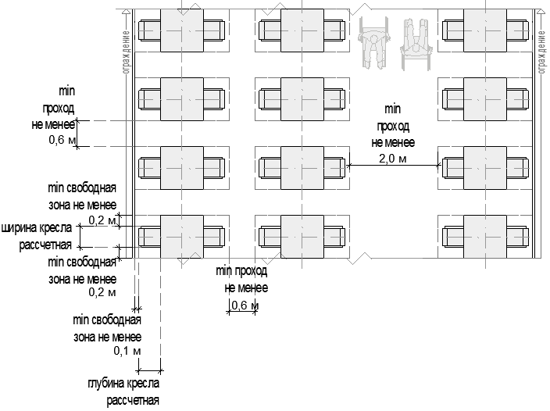

примеры допустимого внешнего вида столов и кресел (монохромный вариант):
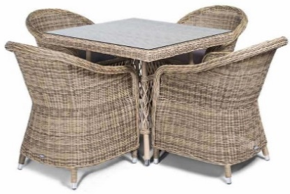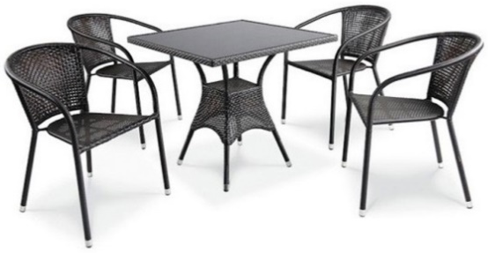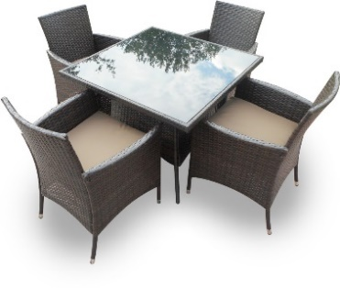

примеры допустимого внешнего вида столов и кресел (цветной вариант):
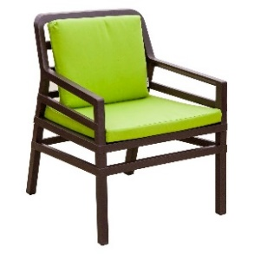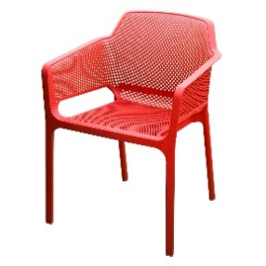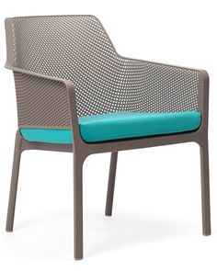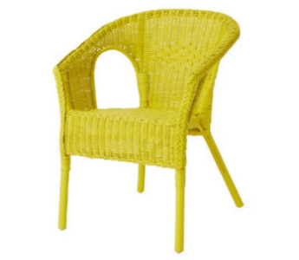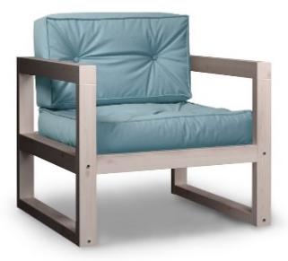
размещение столов и диванов (кресел диванного типа, диванных модулей, уголков и т.п.):

двухместное размещение: четырехместное размещение: шестиместное размещение:
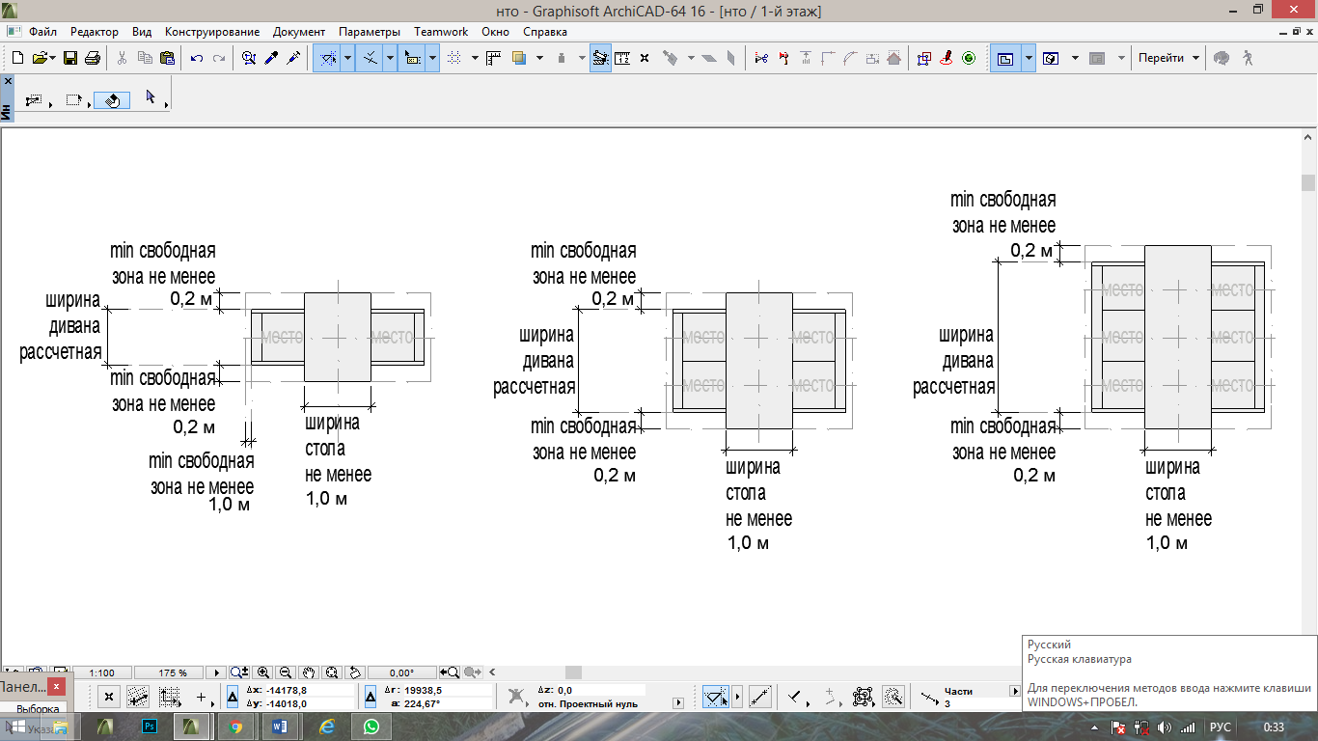
взаиморасположение мебели и проходы:
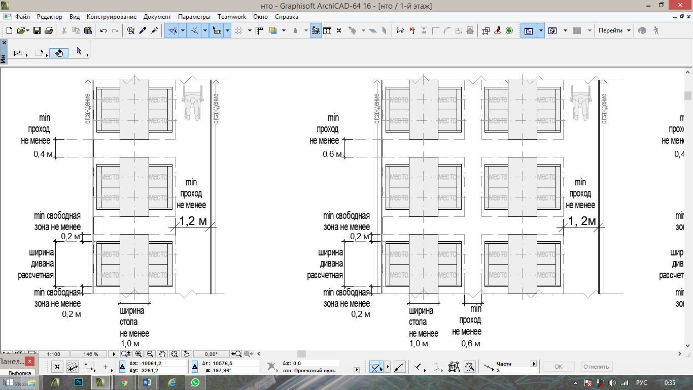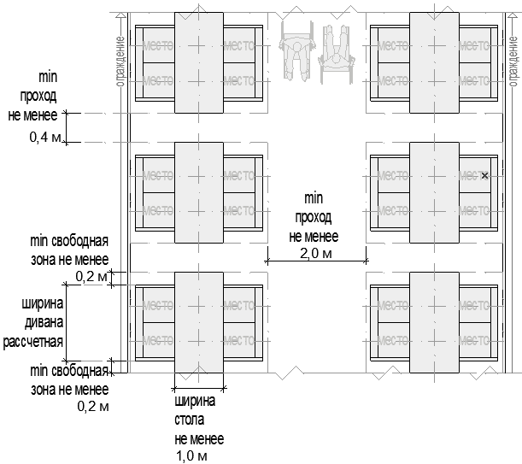
формула расчета площади места размещения нестационарного торгового объекта:
S^{нто} = S¹ + S^{2,} где:
S^{нто} - площадь места размещения нестационарного торгового объекта
S¹ - площадь места размещения нестационарного торгового объекта (рассчитывается по формуле павильона или киоска)
S² - площадь площадки сезонного (летнего) кафе

  - Объект реализации сельскохозяйственных и декоративных кустов и растений – комплекс временных строений (конструкций), состоящий из павильона (специализированного павильона, киоска) и оборудованной площадки экспонирования растений (См. Рис. 25, 26, 27, 28):
а) типы оборудованных садовых центров:
- малый - площадка для экспонирования растений до 300 кв. м с продажей деревьев, кустарников, растений за исключением взрослых, полностью сформированных деревьев, высота которых превышает 2 метра, сопутствующих товаров;
- большой - площадка для экспонирования растений 300 - 800 кв. м с продажей деревьев, кустарников, растений, сопутствующих товаров;

Рис. 25. Типы оборудованных садовых центров.
малый садовый центр: большой садовый центр:

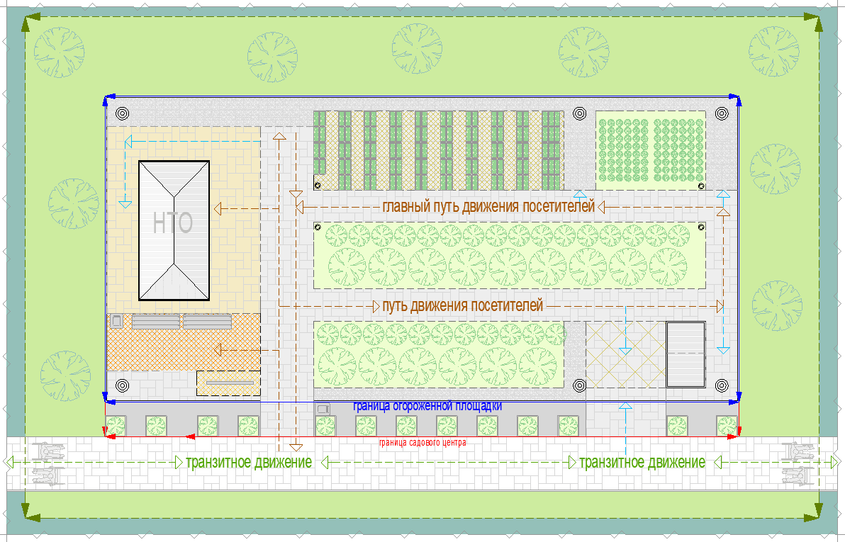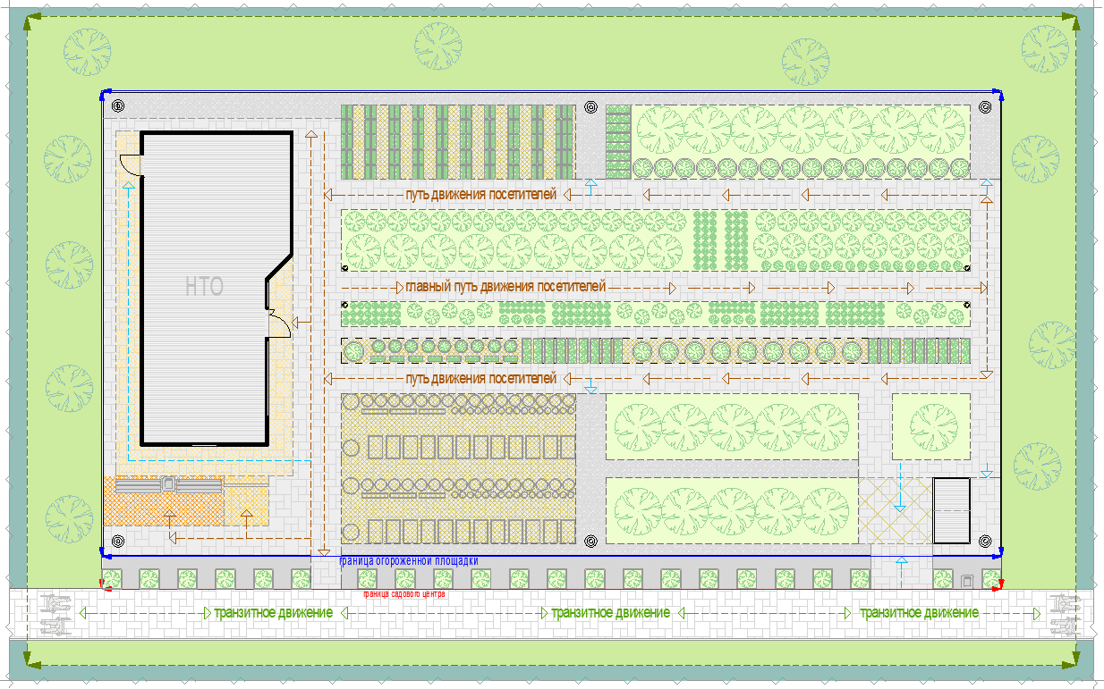

б) состав площадок объекта реализации сельскохозяйственных и декоративных кустов и растений:
- административная площадка с нестационарным строением (сооружением);
- экспозиционная площадка;
- декоративная площадка;

Рис. 26. Состав площадок объект реализации сельскохозяйственных и декоративных кустов и растений.
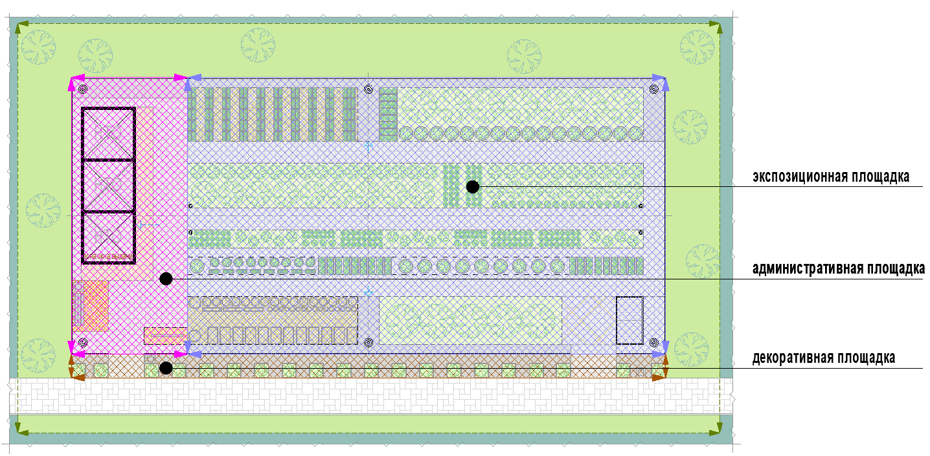
в огораживаемую территорию входят административная и экспозиционная площадки

в) состав экспозиционной площадки:
- прикопочная площадка (площадки) - экспонирование растений путем временного хранения в грунте без контейнеров;
- площадка (площадки) растений в контейнерах - экспонирование растений путем временного хранения в контейнерах;
- площадка (площадки) сопутствующих товаров;
- путь (пути) движения пешеходов (главный (не менее 2,0 м), второстепенные (не менее 1,2 м);
- технический проход (0,5 – 1,0 м);
- система наружного освещения;
- хозяйственная площадка с местом оперативного сбора мусора для переноса к контейнерной площадке, элементы инженерной инфраструктуры для организации полива, нестационарный общественный туалет (при его отсутствии на расстоянии более 100 м);
Рис. 27. Примеры экспозиционной площадки.

пример экспозиционной площадки (для малого павильона):

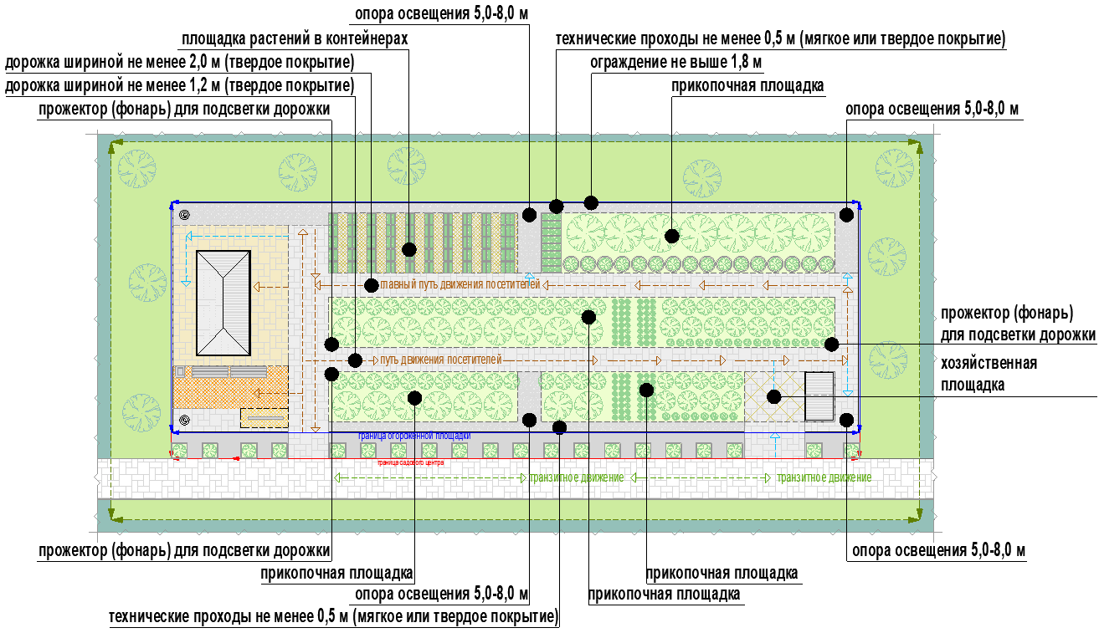

пример экспозиционной площадки (для сельскохозяйственного павильона):

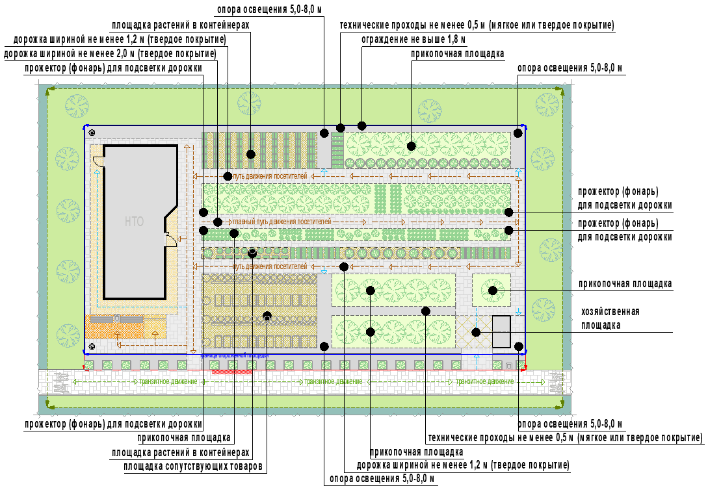

г) покрытия площадок и дорожек объекта реализации сельскохозяйственных и декоративных кустов и растений:
- прикопочная площадка - мягкое (грунтовое);
- площадка растений в контейнерах - твердое покрытие и (или) резиновое (синтетическое), и (или) деревянный настил;
- площадка сопутствующего инвентаря - твердое покрытие и (или) деревянный настил;
- административная площадка - твердое покрытие и (или) деревянный настил;
- технические проходы - твердое покрытие и (или) отсев, резиновое (синтетическое), и (или) деревянный настил;
- пути пешеходного движения, хозяйственная площадка, площадка для посетителей - твердое покрытие и (или) деревянный настил;

Рис. 28. Основные параметры и подсчет места размещения нестационарного торгового объекта для объекта реализации сельскохозяйственных и декоративных кустов и растений.
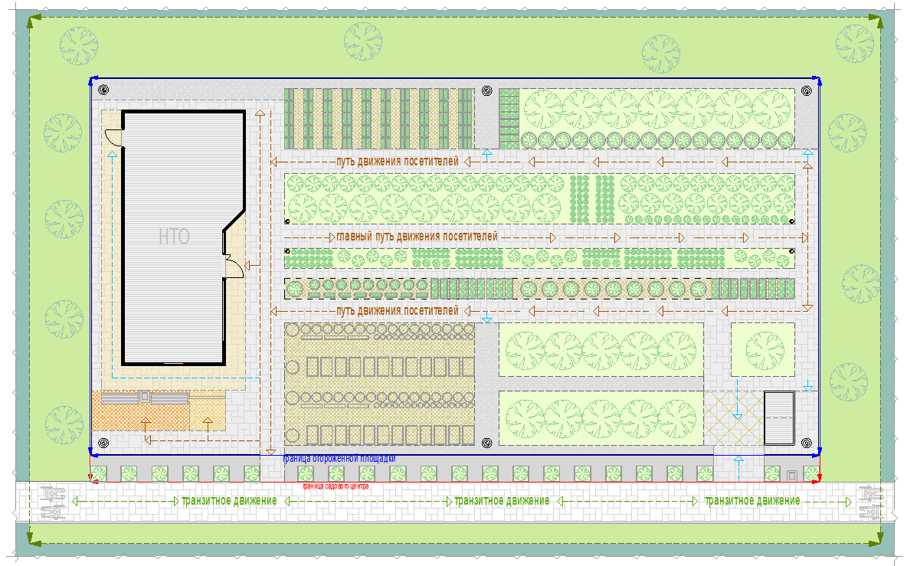
формула расчета площади места размещения нестационарного торгового объекта:

S^{нто} = S¹ + S² + S^{3,} где:
S^{нто} - площадь места размещения нестационарного торгового объекта
S¹ - площадь административной площадки (рассчитывается по формуле павильона или киоска + не менее 5 кв.м)
S² - площадь экспозиционной площадки;
S³ - площадь декоративной площадки;
S³ = Д² х Ш^{3 ,} где:
Д² - сумма ширины административной площадки и длины экспозиционной площадки
Ш³ - не менее 1, 0 м.

д) перечень оборудования, необходимого для обслуживания покупателей (всех категорий населения) и обязательных при планировании, размещении и содержании объекта реализации сельскохозяйственных и декоративных кустов и растений:
- информационно-декоративная вывеска;
- информационная доска;
- твердое покрытие или технологический настил;
- визуально проницаемое периметральное ограждение высотой не более 1,8 м;
- площадка для посетителей с не менее чем 1 лавочкой, урной;
- информационный стенд со схемой экспозиционной площадки;
- универсальные урны (не менее 2: при входе на объект, на экспозиционной площадке);
- объекты (средства) наружного освещения (опоры высотой 5,0 – 8,0 м по периметру объекта на расстоянии не более 12,0 м между опорами, вдоль путей движения пешеходов (прожекторы или столбики);
- элементы, обеспечивающие доступность объекта, в том числе для МГН;
- элементы озеленения;
- мобильная туалетная кабина.
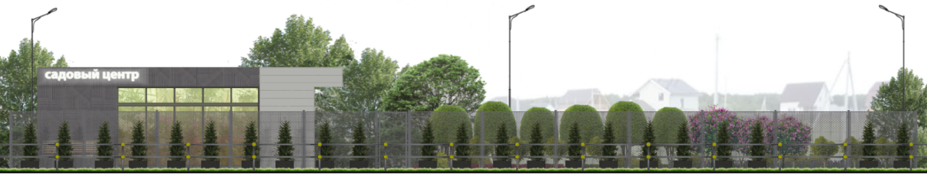

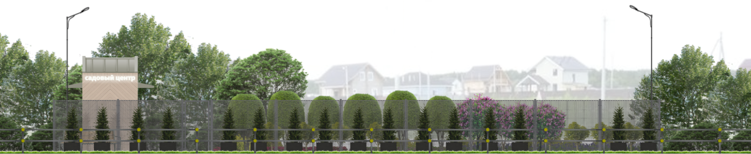

- Требования к внешнему виду элементов благоустройства, размещаемых совместно с нестационарными строениями, сооружениями:
  - Средства размещения информации на нестационарном строении, сооружении (См. Рис. 29, 30): вывески, информационные доски.
Элементы, составляющие вывески:
- информационное поле (ИП) в виде отдельных букв, крепящихся без фонового основания непосредственно на фасад;
- декоративно-художественные элементы (ДЭ);
Виды информационных досок, допускаемых к размещению на НТО:
- доска, содержащая информацию о зарегистрированном (юридическом) наименовании предприятия, организационно – правовой форме, о режиме работы предприятия;
- меню;
- доска для ежедневной информации (грифельная доска).

Рис. 29. Основные параметры средств размещения информации.

элементы вывесок киосков и павильонов располагаются в виде отдельных элементов без фона:
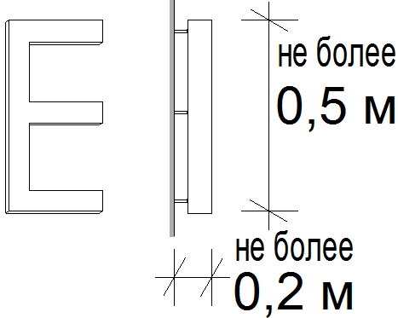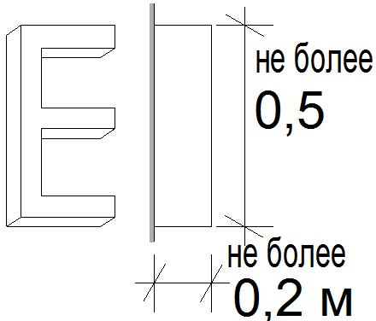
объемные буквы на дистанционных держателях объемные буквы на скрытых держателях

схемы допустимого расположения средств размещения информации для киоска (павильона):
главный фасад: фасад со служебным входом: торцевые фасады:

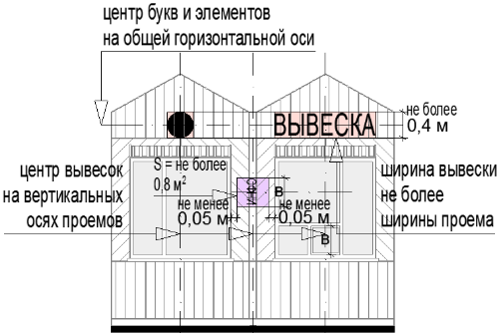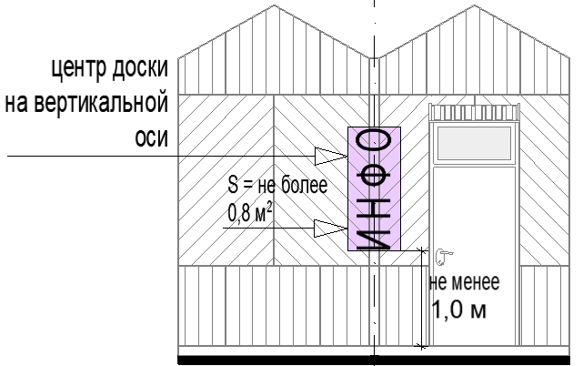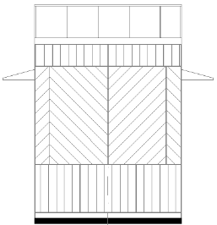

схемы допустимого расположения средств размещения информации для киоска (павильона):

главный фасад: фасад со служебным входом: торцевые фасады:

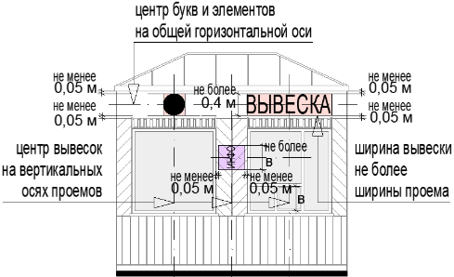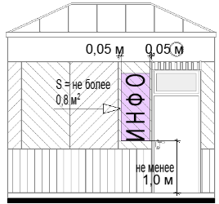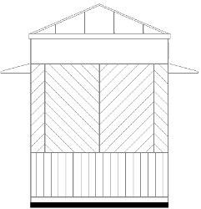

главный фасад: фасад со служебным входом: торцевые фасады:

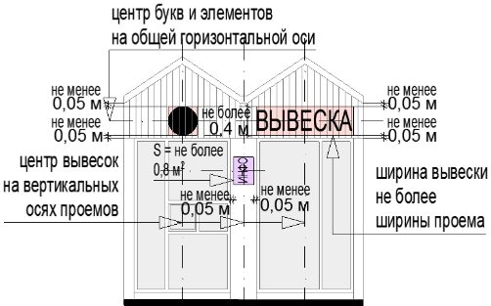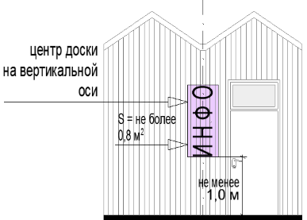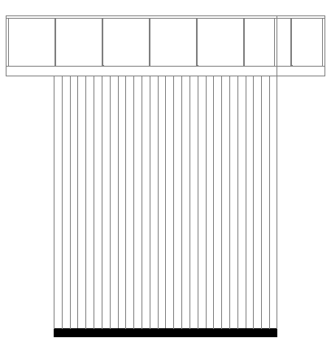

схемы допустимого расположения средств размещения информации для сельскохозяйственного павильона:

главный фасад:
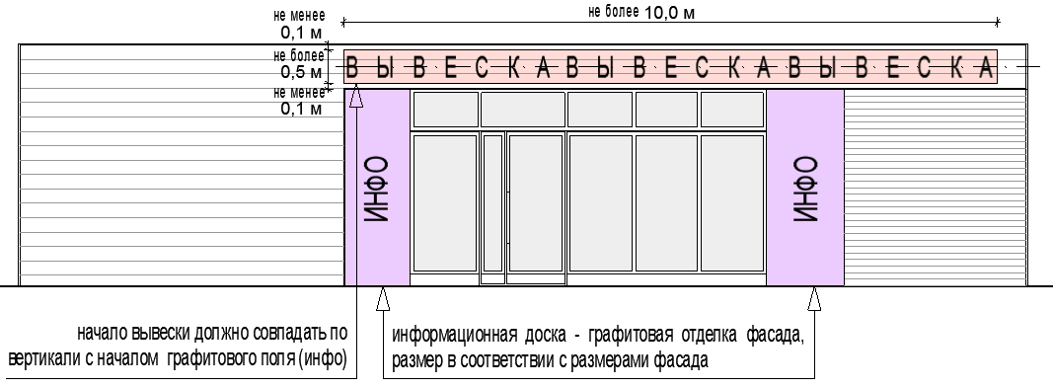
фасад со служебным входом: торцевые фасады:
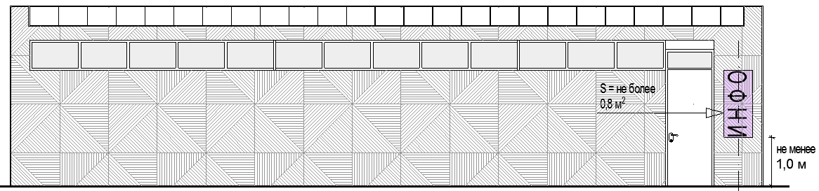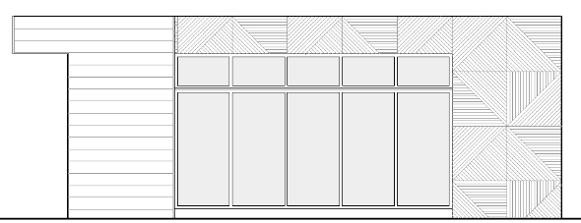

расположение средств размещения информации для жесткой палатки:

главный фасад: фасад со служебным входом: торцевые фасады:
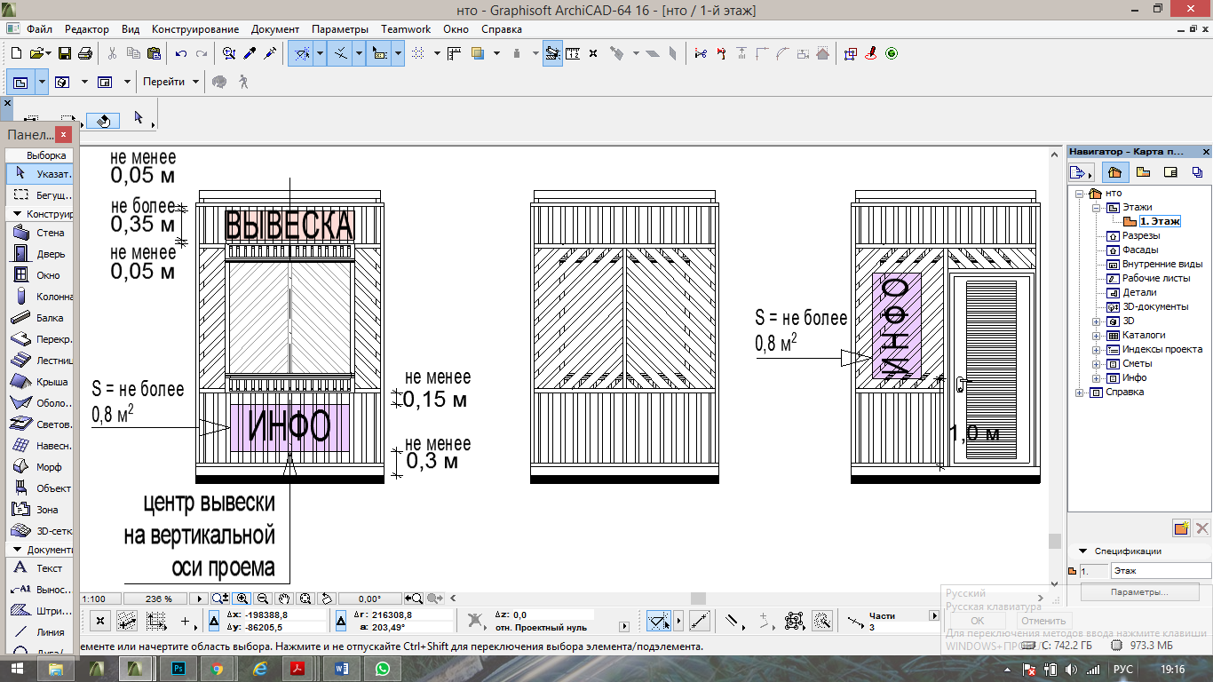

Рис. 30. Внешний вид средств размещения информации.
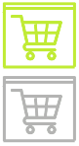
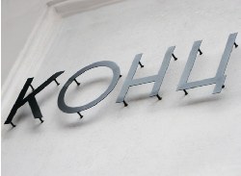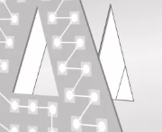
алюминий, композит акрил светорассеивающий ПВХ (4-5 мм) «глухое лицо» светодиодные модули
(задняя стенка оргстекло) (задняя стенка оргстекло)

типы допустимой подсветки информационно-декоративной вывески

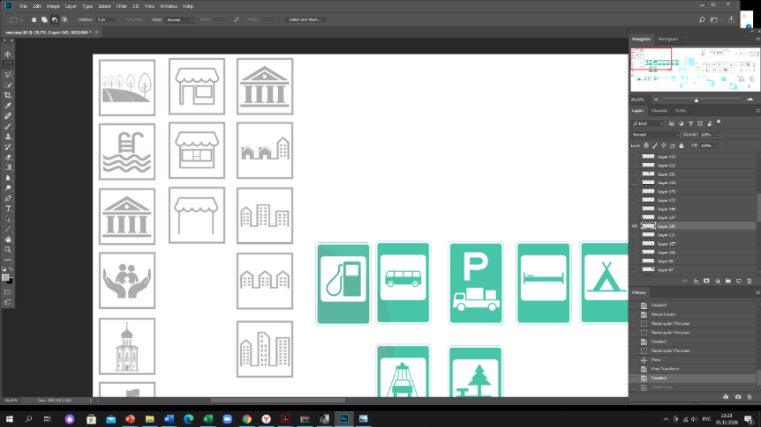  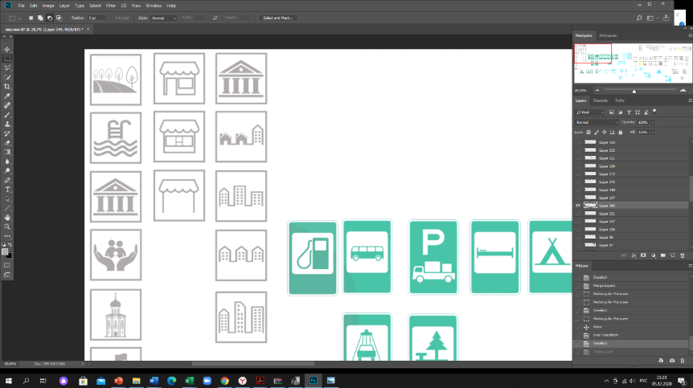  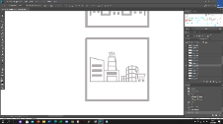 | 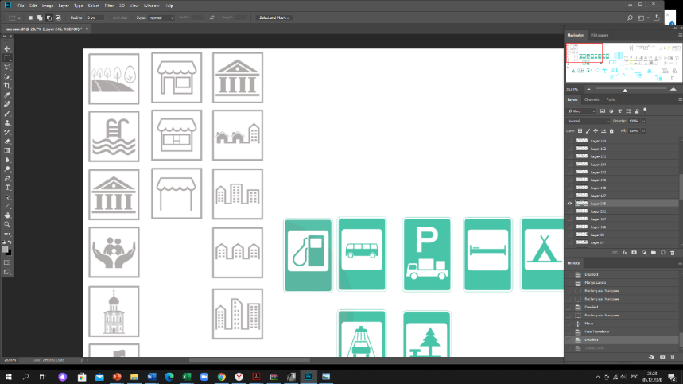  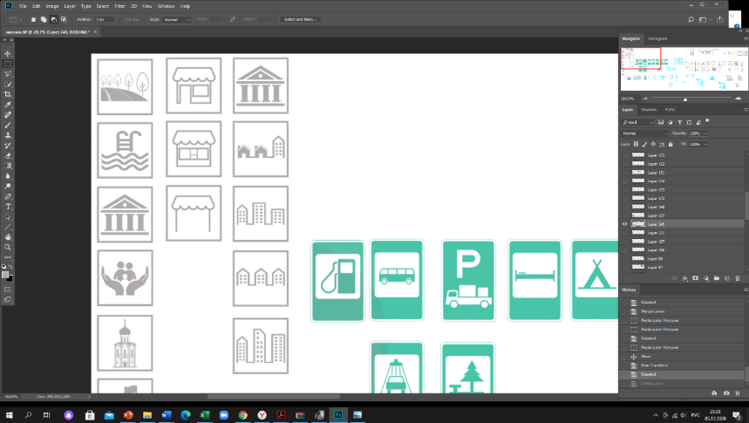  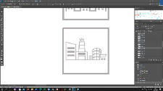
ТИП 1 | ТИП 2 | ТИП 3 | ТИП 4
контражурная | комбинированная  (контражурная и фронтальная) | торцевая | объемная
 |  |  | 
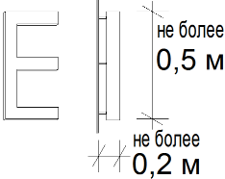 |  | 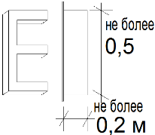

ЦВЕТ 1  (основной) | ЦВЕТ 2  (альтернативный ЦВЕТУ 1) | ЦВЕТ 3  (альтернативный ЦВЕТУ 1) | ЦВЕТ 4  (альтернативный ЦВЕТУ 1)
белый | зеленый | желтый | красный
 |  |  | 
для всех типов | допустимо для аптек | допустимо для сезонных кафе | допустимо для больших  продовольственных  павильонов (мини-маркетов)
допустимый внешний вид и расположение не графитовых информационных досок

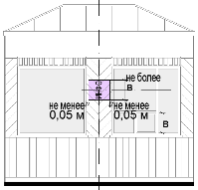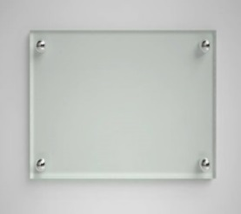
зона размещения на акрил, стекло
фасаде с окном выдачи

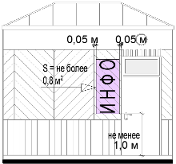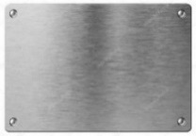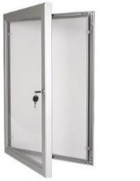
зона размещения на акрил, стекло алюминий алюминий, оргстекло/стекло
фасаде с окном выдачи

  - Оформление витрин нестационарных строений, сооружений (См. Рис. 31):
а) витрина - обязательная остекленная часть фасадов нестационарных строений, сооружений (за исключением торговых палаток), которая дает возможность видеть со стороны улицы выкладку, демонстрацию товаров, декоративно-художественных элементов и информации, относимых к специализации нестационарных строений, сооружений, а также при необходимости процесс обслуживания покупателей;
б) витрина (остекление витрины, межвитринное пространство от остекления до помещения) должна содержаться в чистоте; не допускаются неисправные источники света, баннеры или непрозрачная пленка на остеклении, пыль, грязь, тара, битое стекло, поврежденные оборудование и инвентарь, пластик и иные материалы вместо остекления, ржавчина, трещины, заплаты, дыры, следы горения, визуально воспринимаемые разрушения фактурного и красочного (штукатурного) слоев отделки, запотевание, мерцающие панно, бегущая строка, вандальные изображения, решетки из арматуры;
в) при ремонтных работах, смене экспозиции межвитринного пространства остекление витрины должно быть закрыто однотонной непрозрачной плотной бумагой (картоном, тканью) с информацией о дате открытия;
г) межвитринные пространства должны своевременно оформляться по праздничной тематике в соответствии с перечнем государственных праздников, памятных и значимых дат, установленных нормативными правовыми актами Российской Федерации, Московской области, муниципальных образований.

Рис. 31. Примеры внешнего вида витрин.

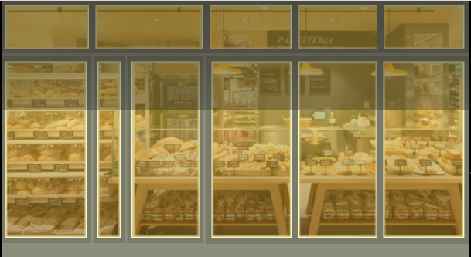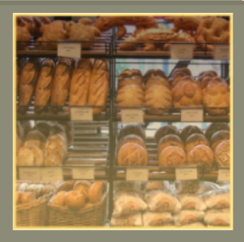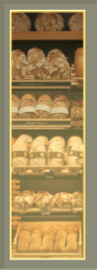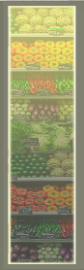
открытая витрина открытая витрина закрытая витрина
(вид на торговый зал) (вид на место продавца (за экспозицией жесткий
через экспозицию) непрозрачный фон)

  - Объекты (средства) наружного освещения нестационарных торговых объектов: все нестационарные торговые объекты в вечерне-ночное (темное) время суток должны быть освещены энергосберегающими светильниками в часы работы и в нерабочее время (освещение витрины учитывается) (См. Рис. 32).

Рис. 32. Внешний вид объектов (средств) наружного освещения.
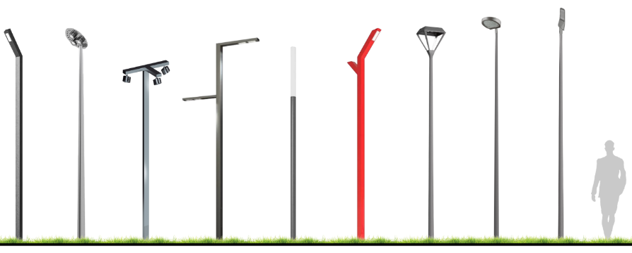
на опорах и консолях:
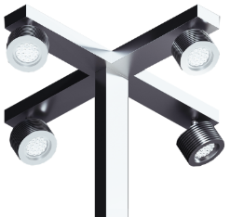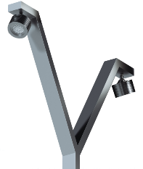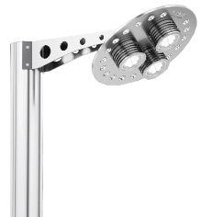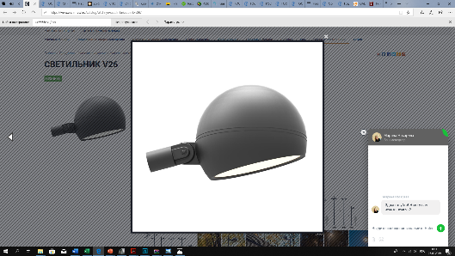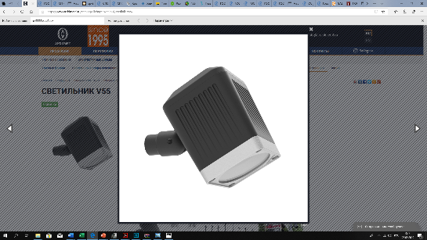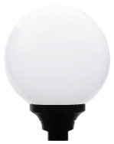
цветовая температура: 2 700 - 4 000 К
степень защиты: не менее IP65
тип ИС: LED
индекс цветопередачи: 90

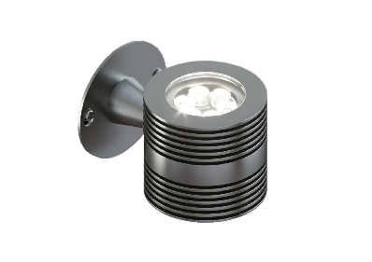
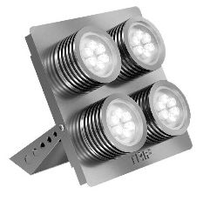
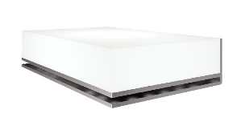
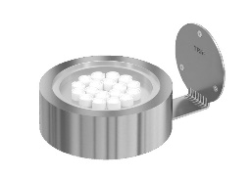
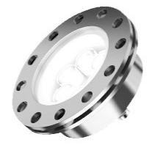
накладные:
цветовая температура: 2 700 - 4 000 К
степень защиты: не менее IP65
тип ИС: LED
индекс цветопередачи: 90

подвесные на поручнях, навесах, тентах и т.д.:
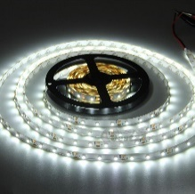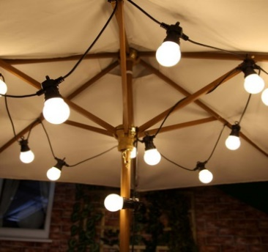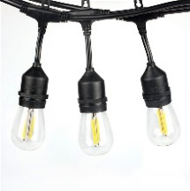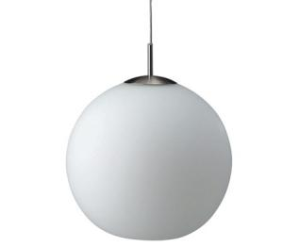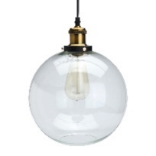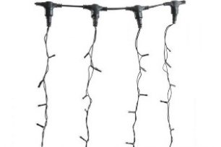

степень защиты: не менее IP65
тип ИС: LED

  - Контейнеры для мобильного озеленения мест размещения нестационарных торговых объектов (См. Рис. 33):
- должны быть прочными, лаконичной формы (квадрат, цилиндр и т.д.), серых оттенков (цвет близкий к RAL 7037 или матовый металлик, камень, имитация камня из композита), без рисунков;
- высотой не более 60 см.

Рис. 33. Внешний вид контейнеров.

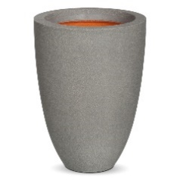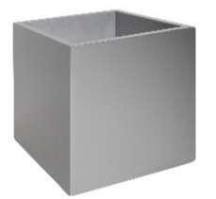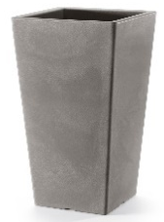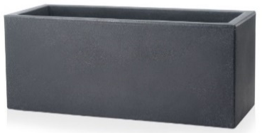

  - Урны.
При каждом прилавке (киоски, палатки), входе для посетителей (павильоны, специализированные павильоны), возле нестационарных общественных туалетов, при входах и на площадках с доступом посетителей должны быть размещены универсальные урны (ориентировочный размер 560х360х1030 (ДхШхВ).
Внешний вид урн (См. Рис. 34):
цвет серый, приближенный к RAL7037 или матовый металлик;
материал бака сталь, порошковая окраска в заводских условиях;
материал облицовки сталь, порошковая окраска в заводских условиях (допускается вставка из деревянных или композитных ламелей).

Рис. 34. Внешний вид урн.

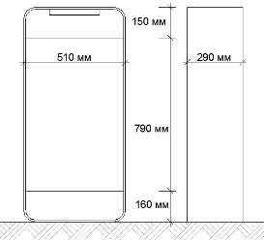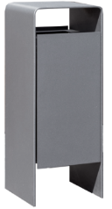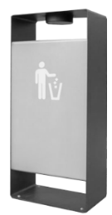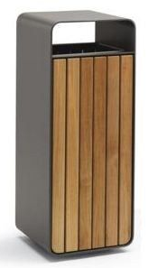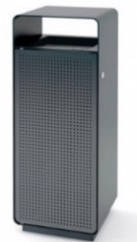
схема урны одноцветная двухцветная с деревянной вставкой с перфорированной вставкой

  - Элементы, обеспечивающие доступность нестационарных строений, сооружений, в том числе для беспрепятственного доступа к ним и использования их инвалидами и другими маломобильными группами населения (далее – МГН):
а) в павильонах (специализированных павильонах), нестационарных общественных туалетах, на площадках с доступом посетителей как минимум один вход должен быть адаптирован для МГН;
б) основные элементы входов с адаптацией для МГН:
- свободная зона перед входной дверью (пандусом, лестницей);
- лестница, пандус, входная площадка;
- дверное пространство;
в) свободная зона перед входной дверью (пандусом, лестницей), а также перед прилавком (для киосков, палаток) должны быть представлены в контрастно-рельефном виде (См. Рис. 35):
- путь должен быть показан рельефными полосами, а перед препятствиями - конусами;
- напольные тактильные указатели могут быть представлены в виде тактильной плитки или специального универсального покрытия.
Рис. 35. Внешний вид навигационного напольного тактильного покрытия.

тактильная плитка (не менее 500х500 для площадки НТО (свободной зоны), не менее 300х300 для входной площадки):

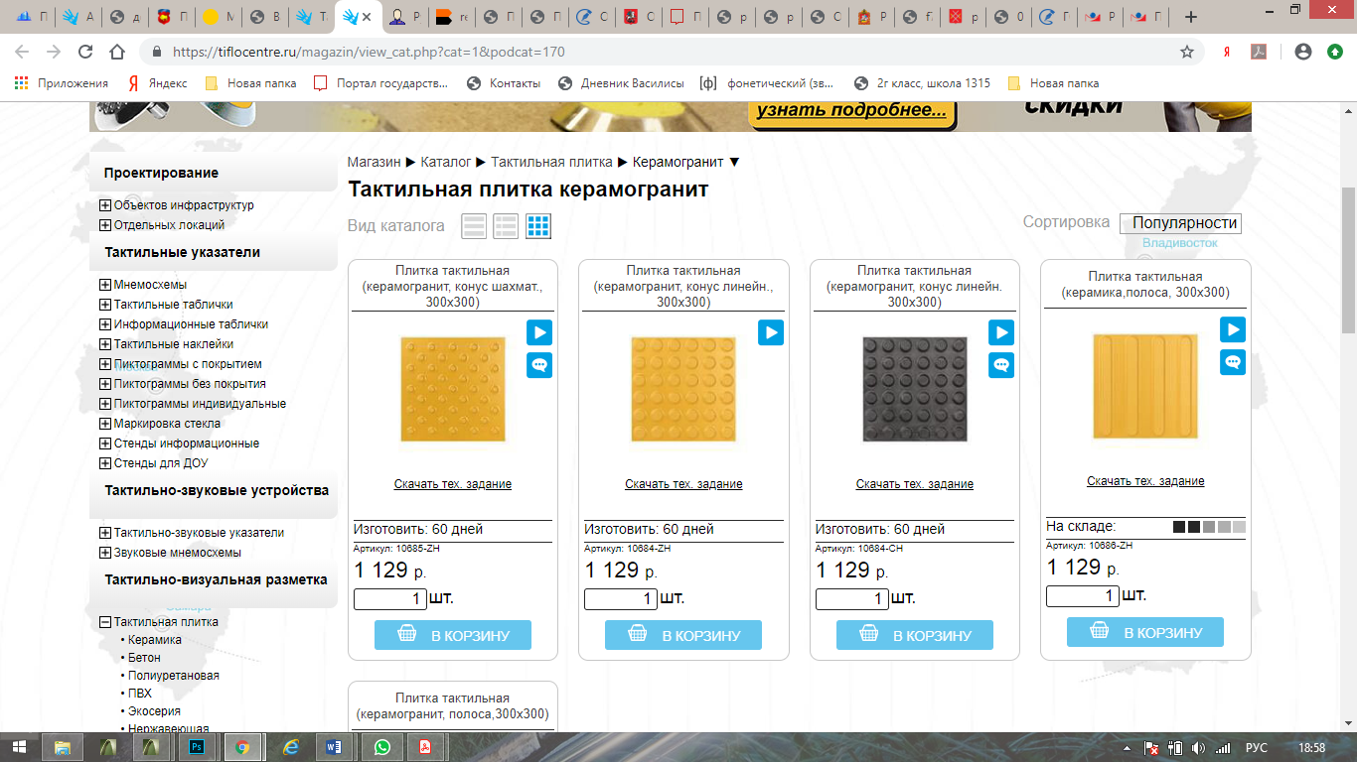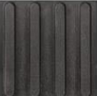
конус с линейным расположением рельефные направляющие полосы
(предупреждение о препятствии) (направление движения)

схема расположения тактильной плитки при входной группе для посетителей:

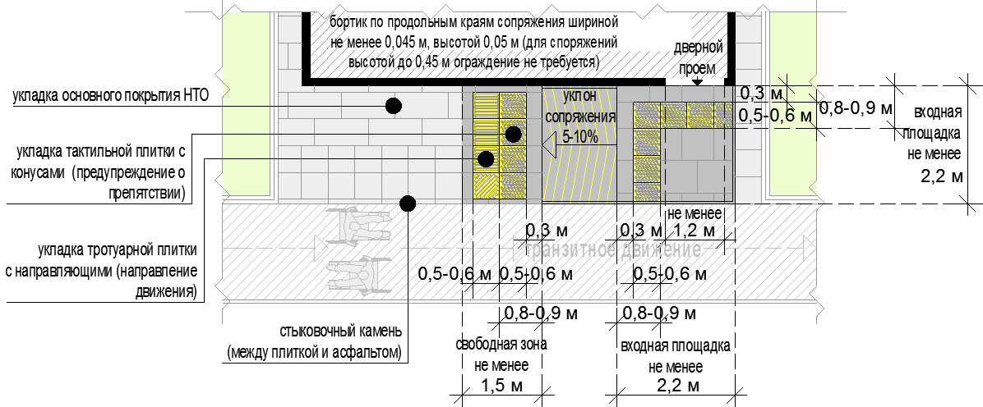
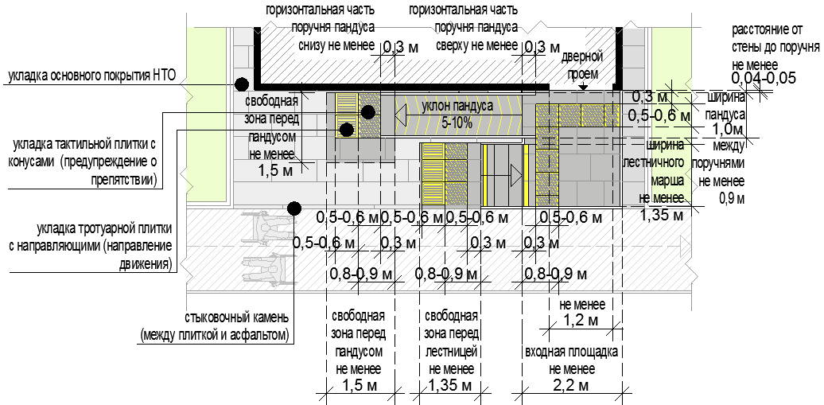

схема расположения тактильной плитки при входной группе для посетителей (без подъема):
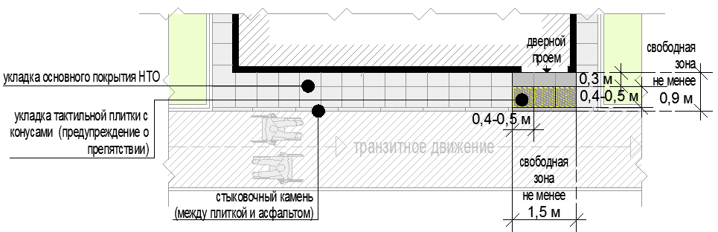

схема расположения тактильной плитки при окне для выдачи товаров (прямой подход):
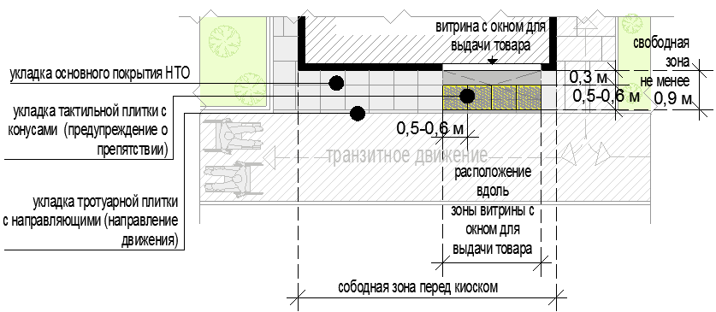

схема сопряжения существующего тротуара, тактильной тротуарной плитки, тротуарной плитки: 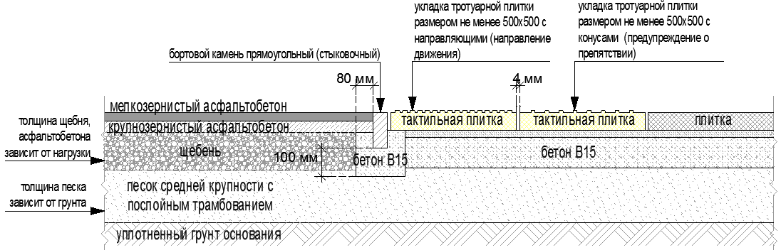
схема сопряжения существующего тротуара, тактильного покрытия:
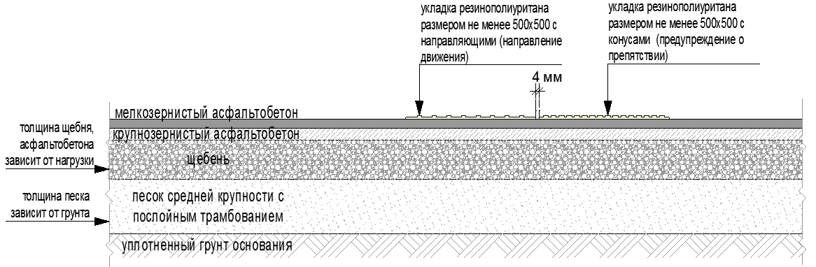

Для доступности незрячих и слабовидящих лестница должна быть оборудована специальной контрастной маркировкой ступеней (первая и последняя ступени лестничного марша) (См. Рис. 36).

Рис. 36. Внешний вид контрастной маркировки на ступенях.

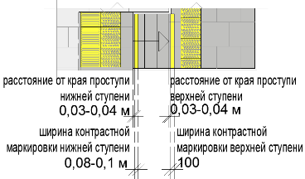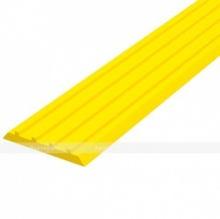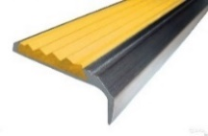
самоклеящаяся лента накладка из алюминия самоклеящаяся уголок из
и резиновых полос полоса алюминия

г) обустройство входной двери (витрины с остеклением ниже 1,0 м от уровня земли) (См. Рис. 37):
- ширина дверного проема не менее 1,2 м;
- должна быть предусмотрена контрастная маркировка;
- рекомендуются специальные тактильно-наглядные информационные таблички справа или слева от остекления с информацией о функции нестационарного строения, сооружения;
- обязательна установка доводчика, рекомендуется автоматическая установка закрывания.

Рис. 37. Внешний вид контрастной маркировки входа.

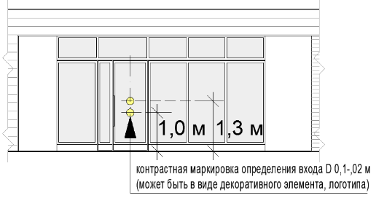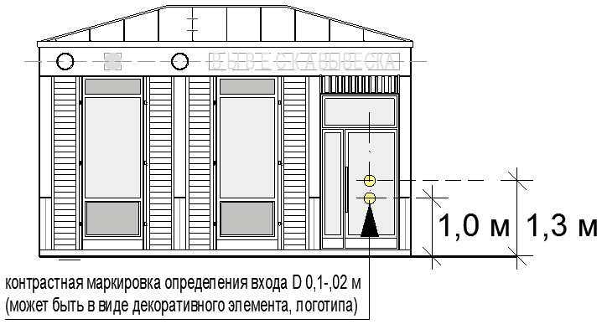

д) иные элементы, обеспечивающие доступность для беспрепятственного доступа к ним и использования их МГН, выполняются в соответствии с «СП 59.13330.2016. Свод правил. Доступность зданий и сооружений для маломобильных групп населения. Актуализированная редакция СНиП 35-01-2001».
  - Общественный туалет нестационарного типа – мобильная туалетная кабина (мобильный туалетный модуль), размещаемый и оборудуемый в соответствии с санитарно-эпидемиологическими нормами и правилами при отсутствии стационарных общественных туалетов (См. Рис. 38):
а) общественные туалеты нестационарного типа должны быть доступны для маломобильных групп населения;

б) общественные туалеты нестационарного типа планируют из расчетной нагрузки на санитарные приборы:
- для мужчин (50% посетителей): один унитаз на 30 сотрудников, 60 посетителей; один писсуар на 18 сотрудников, 80 посетителей; один умывальник на четыре унитаза, но не менее одного умывальника на одну мобильную туалетную кабину;
- для женщин (50% посетителей): один унитаз на 15 сотрудников, 30 посетителей; один умывальник на два унитаза, но не менее одного умывальника на одну мобильную туалетную кабину.
Рис. 38. Внешний вид общественных туалетов нестационарного типа.

с общим входом для мужчин и женщин: с раздельными входами (помещениями) для мужчин и женщин:
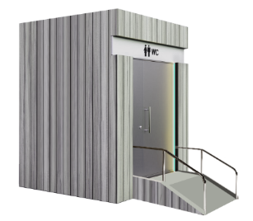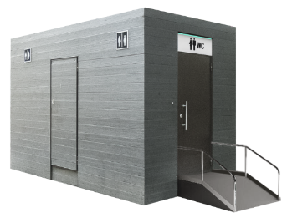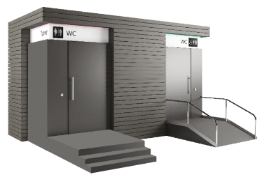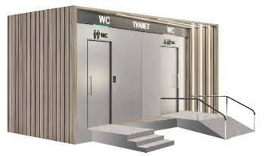

в) не допускается установка мобильных туалетных кабин из пластика (в том числе однослойного пластика)».

